# 软件工程教学辅助APP

# 需求规格说明书



**委托单位：软件需求分析原理与实践课程**

**承办单位：G04**

# 文档修订记录

| 版本 | 修订日期 | 修订人 | 修订说明 | 修订状态 | 审批日期 | 审核人 | 批准人 |
| --- | --- | --- | --- | --- | --- | --- | --- |
| 0.1.0 | 2021-05-11 | 王心怡 | 首次创建 | S | 2021-05-13 | 邵美芝 | 邵美芝 |
| 0.2.0 | 2021-05-20 | 王心怡 | 修改内容 | A，M | 2021-05-21 | 邵美芝 | 邵美芝 |
| 0.3.0 | 2021-05-26 | 王心怡 | 修改内容 | A，M | 2021-05-27 | 邵美芝 | 邵美芝 |
| 0.3.2 | 2021-06-01 | 王心怡 | 修改内容 | M | 2021-06-02 | 邵美芝 | 邵美芝 |

**修订状态：S--首次编写，A--增加，M--修改，D--删除；**

**日期格式：YYYY-MM-DD**

目录

软件工程教学辅助APP 1

需求规格说明书 1

文档修订记录 2

1. 引言 5

1.1 目的 5

1.2 文本约定 5

1.3 采用标准 5

1.4 排版约定 5

1.4.1 文字规范 5

1.4.2 标题编号规范 5

1.4.3 正文段落规范 6

1.4.4 封面规范 6

1.4.5 页眉和页脚规范 6

1.4.6 文档修订记录规范 6

1.4.7 目录规范 6

1.5 预期读者和阅读意见 7

1.5.1 读者范围 7

1.5.2 阅读意见 7

1.6 项目范围 7

1.6.1 项目描述 7

1.7 参考文献 7

2. 整体描述 8

2.1产品前景 8

2.2用户类别及特征 8

2.3实现环境 10

2.1 设计及实现约束 10

2.2 假设与依赖 10

3. 系统特性 11

3.1描述和优先级 11

3.1.1描述 11

3.1.2需求优先级打分表 11

4. 功能需求 22

4.1用例及相关描述 22

4.1.1游客功能需求 22

4.1.2教师功能需求 35

4.1.3学生功能需求 117

4.1.4管理员功能需求 194

4.2测试用例 255

4.2.1游客 255

4.2.2教师 262

4.2.3学生 300

4.2.4管理员 337

5. 非功能需求 355

5.1性能需求 355

5.2防护性需求 355

5.3可用性需求 355

5.4易用性需求 356

5.5可安装性需求 356

5.6健壮性需求 356

6. 数据需求 356

6.1数据字典 356

6.1.1用户 356

6.1.2博客 357

6.1.3帖子 358

6.1.4问题 359

6.1.5评论 359

6.1.6浏览 360

6.1.7浏览 361

6.1.8通知 362

6.1.9粉丝/关注表 362

6.1.10收藏博客表 362

6.1.11点赞博客表 363

6.1.12收藏问题表 363

6.1.13点赞问题表 363

6.1.14邀你回答问题表 364

6.1.15收藏帖子表 364

6.1.16点赞帖子表 364

6.1.17点赞评论表 364

图索引目录

图 1 游客功能用例图 31

图 2 游客注册用例图 32

图 3 游客注册对话框图 34

图 4 手机号密码登陆页面 34

图 5 短信验证码登陆 35

图 6 注册页面 35

图 7 游客查看博客列表用例图 36

图 8 游客查看博客列表对话框图 37

图 9 博客首页 37

图 10 用户登录页面 38

图 11 游客查看帖子列表用例图 38

图 12 游客查看帖子列表对话框图 39

图 13 论坛首页 40

图 14 用户登录页面 40

图 15 游客查看问答列表用例图 41

图 16 游客查看问答列表对话框图 42

图 17 问答首页 42

图 18 用户登录页面 43

图 19 教师功能用例图 44

图 20 教师登录用例图 45

图 21 教师登陆对话框图 46

图 22 手机号密码登陆页面 46

图 23 短信验证码登陆页面 47

图 24 注册页面 47

图 25 教师查看博客用例图 48

图 26 教师查看博客对话框图 50

图 27 博客首页 50

图 28 博客详情页 51

图 29 博客评论页面 51

图 30 教师查看帖子用例图 52

图 31 教师查看帖子对话框图 53

图 32 帖子首页 54

图 33 帖子详情页 54

图 34 帖子评论页面 55

图 35 教师查看问答用例图 55

图 36 教师查看问答对话框图 56

图 37 问答首页 57

图 38 问答详情页 57

图 39 问答评论页 58

图 40 邀请用户回答页面 58

图 41 发布回答页面 59

图 42 教师搜索用例图 60

图 43 教师搜索对话框图 61

图 44 搜索页面 62

图 45 搜索结果页面 62

图 46 教师发布用例图 63

图 47 教师发布对话框图 64

图 48 发布页面 65

图 49 发布博客页面1 65

图 50 发布博客页面2 66

图 51 发布帖子页面1 66

图 52 发布帖子页面2 67

图 53 发布问答页面1 67

图 54 发布问答页面2 68

图 55 教师查看个人创作用例图 68

图 56 教师查看个人创作对话框图 69

图 57 我的页面 70

图 58 创作列表 70

图 59 教师查看个人关注用例图 71

图 60 教师查看个人关注对话框图 72

图 61 我的页面 73

图 62 关注列表 73

图 63 用户个人主页 74

图 64 教师查看个人粉丝用例图 74

图 65 教师查看个人粉丝对话框图 75

图 66 我的页面 76

图 67 粉丝列表 76

图 68 个人主页 77

图 69 教师查看关注问题用例图 77

图 70 教师查看关注问题对话框图 78

图 71 我的页面 79

图 72 关注问题列表 79

图 73 问题详情页面 80

图 74 教师查看回复我的用例图 80

图 75 教师查看回复我的对话框图 81

图 76 我的页面 82

图 77 回复我的页面 82

图 78 教师查看@我的用例图 83

图 79 教师查看@我的对话框图 84

图 80 我的页面 84

图 81 @我的页面 85

图 82 教师查看收藏的赞用例图 85

图 83 教师查看收到的赞对话框图 87

图 84 我的页面 87

图 85 收到的赞页面 88

图 86 教师查看系统通知用例图 88

图 87 教师查看系统通知对话框图 90

图 88 我的页面 90

图 89 系统通知页面 91

图 90 教师查看浏览记录用例图 91

图 91 教师查看浏览记录对话框图 92

图 92 我的页面 93

图 93 浏览记录页面 93

图 94 浏览内容详情页面 94

图 95 教师意见反馈用例图 94

图 96 教师意见反馈对话框图 95

图 97 我的页面 96

图 98 意见反馈页面 96

图 99 反馈提交成功提示框 97

图 100 教师查看我的收藏用例图 97

图 101 教师查看我的收藏对话框图 98

图 102 我的页面 99

图 103 收藏博客列表页面 100

图 104 博客详情页面 100

图 105 收藏的帖子列表页面 101

图 106 帖子详情页面 101

图 107 收藏的回答列表页面 102

图 108 回答详情页面 102

图 109 教师查看邀请回答用例图 103

图 110 邀请回答对话框图 104

图 111 我的页面 104

图 112 邀请回答页面 105

图 113 写回答页面 105

图 114 问题详情页面 106

图 115 教师查看用户协议用例图 106

图 116 教师查看用户协议对话框图 108

图 117 我的页面 108

图 118 用户协议页面 109

图 119 教师查看隐私政策用例图 109

图 120 教师查看隐私政策对话框图 111

图 121 我的页面 112

图 122 隐私政策页面 112

图 123 教师清除缓存用例图 113

图 124 教师清除缓存对话框图 114

图 125 我的页面 115

图 126 清除缓存提示框 115

图 127 教师联系客服用例图 116

图 128 教师联系客服对话框图 117

图 129 我的页面 117

图 130 联系客服页面 118

图 131 教师查看个人空间用例图 118

图 132 教师查看个人中心对话框图 119

图 133 我的页面 120

图 134 个人空间页面 120

图 135 教师修改个人资料用例图 121

图 136 教师修改个人资料对话框图 122

图 137 个人空间 122

图 138 修改个人资料页面 123

图 139 教师查看其他用户个人空间用例图 123

图 140 教师修改个人资料对话框图 124

图 141 其他用户个人空间 125

图 142 取消关注提示框 125

图 143 学生功能用例图 126

图 144 学生登录用例图 127

图 145 学生登陆对话框图 128

图 146 手机号密码登陆页面 128

图 147 短信验证码登陆页面 129

图 148 注册页面 129

图 149 学生查看博客用例图 130

图 150 学生查看博客对话框图 131

图 151 博客首页 132

图 152 博客详情页 132

图 153 博客评论页面 133

图 154 学生查看帖子用例图 133

图 155 学生查看帖子对话框图 135

图 156 帖子首页 135

图 157 帖子详情页 136

图 158 帖子评论页面 136

图 159 学生查看问答用例图 137

图 160 学生查看问答对话框图 138

图 161 问答首页 139

图 162 问答详情页 139

图 163 问答评论页 140

图 164 邀请用户回答页面 140

图 165 发布回答页面 141

图 166 学生搜索用例图 141

图 167 学生搜索对话框 143

图 168 搜索页面 143

图 169 搜索结果页面 144

图 170 学生发布用例图 144

图 171 学生发布对话框图 145

图 172 发布页面 146

图 173 发布帖子页面1 146

图 174 发布帖子页面2 147

图 175 发布问答页面1 147

图 176 发布问答页面2 148

图 177 学生查看个人创作用例图 149

图 178 学生查看个人创作对话框图 150

图 179 我的页面 151

图 180 创作列表 151

图 181 学生查看个人关注用例图 152

图 182 学生查看个人关注对话框图 153

图 183 我的页面 153

图 184 关注列表 154

图 185 用户个人主页 154

图 186 学生查看个人粉丝用例图 155

图 187 学生查看个人粉丝对话框图 156

图 188 我的页面 156

图 189 粉丝列表 157

图 190 个人主页 157

图 191 学生查看关注问题用例图 158

图 192 学生查看关注问题对话框图 159

图 193 我的页面 159

图 194 关注问题列表 160

图 195 问题详情页面 160

图 196 学生查看回复我的用例图 161

图 197 学生查看回复我的对话框图 162

图 198 我的页面 162

图 199 回复我的页面 163

图 200 学生查看@我的用例图 163

图 201 学生查看@我的对话框图 164

图 202 我的页面 165

图 203 @我的页面 165

图 204 学生查看收藏的赞用例图 166

图 205 学生查看收到的赞对话框图 167

图 206 我的页面 167

图 207 收到的赞页面 168

图 208 学生查看系统通知用例图 168

图 209 学生查看系统通知对话框图 169

图 210 我的页面 170

图 93 系统通知页面 170

图 212 学生查看浏览记录用例图 171

图 213 学生查看浏览记录对话框图 172

图 214 我的页面 173

图 215 浏览记录页面 173

图 216 浏览内容详情页面 174

图 217 学生意见反馈用例图 174

图 218 学生意见反馈对话框图 175

图 219 我的页面 176

图 220 意见反馈页面 176

图 221 反馈提交成功提示框 177

图 222 学生查看我的收藏用例图 177

图 223 学生查看我的收藏对话框图 178

图 224 我的页面 179

图 225 收藏博客列表页面 179

图 226 博客详情页面 180

图 227 收藏的帖子列表页面 180

图 228 帖子详情页面 181

图 229 收藏的回答列表页面 181

图 230 回答详情页面 182

图 231 学生查看邀请回答用例图 182

图 232 邀请回答对话框图 183

图 233 我的页面 184

图 234 邀请回答页面 184

图 235 写回答页面 185

图 236 问题详情页面 185

图 237 学生查看用户协议用例图 186

图 238 学生查看用户协议对话框图 187

图 239 我的页面 187

图 240 用户协议页面 188

图 241 学生查看隐私政策用例图 188

图 242 学生查看隐私政策对话框图 189

图 243 我的页面 190

图 244 隐私政策页面 190

图 245 学生清除缓存用例图 191

图 246 学生清除缓存对话框图 192

图 247 我的页面 192

图 248 清除缓存提示框 193

图 249 学生联系客服用例图 193

图 250 学生联系客服对话框图 194

图 251 我的页面 195

图 252 联系客服页面 195

图 253 学生查看个人空间用例图 196

图 254 学生查看个人中心对话框图 197

图 255 我的页面 197

图 256 个人空间页面 198

图 257 学生修改个人资料用例图 198

图 258 学生修改个人资料对话框图 199

图 259 个人空间 200

图 260 修改个人资料页面 200

图 261 学生查看其他用户个人空间用例图 201

图 262 学生修改个人资料对话框图 202

图 263 其他用户个人空间 202

图 264 取消关注提示框 203

图 265 管理员功能用例图 203

图 266 管理员登陆用例图 204

图 267 管理员登陆对话框图 205

图 268 登陆页面 206

图 269 管理首页 206

图 270 退出登陆页面 206

图 271 管理员查看用户列表用例图 207

图 272 管理员查看用户列表对话框图 208

图 273 全部用户列表页面 208

图 274 教师用户列表页面 209

图 275 学生用户列表页面 209

图 276 搜索用户用例图 210

图 277 搜索用户对话框图 211

图 278 搜索页面 212

图 279 搜索结果页面 212

图 280 查看用户详情用例图 213

图 281 查看用户详情对话框图 214

图 282 用户列表页面 214

图 283 封禁用户对话框 215

图 284 用户详情页面 215

图 285 管理员查看博客列表用例图 216

图 286 博客列表页面 217

图 287 博客列表页面 217

图 288 管理员搜索博客用例图 218

图 289 管理员搜索博客对话框图 219

图 290 搜索页面 220

图 291 搜索结果页面 220

图 292 管理员查看博客详情用例图 220

图 293 管理员查看博客详情对话框图 221

图 294 博客列表页面 222

图 295 封禁博客对话框 222

图 296 博客详情页面 222

图 297 管理员查看帖子列表用例图 223

图 298 帖子列表页面 224

图 299 帖子列表页面 224

图 300 管理员搜索帖子用例图 225

图 301 管理员搜索帖子对话框图 226

图 302 搜索页面 227

图 303 搜索结果页面 227

图 304 管理员查看帖子详情用例图 228

图 305 管理员查看帖子详情对话框图 229

图 306 帖子列表页面 229

图 307 帖子详情页面 230

图 308 管理员查看问题列表用例图 230

图 309 问题列表页面 231

图 310 问题列表页面 231

图 311 管理员搜索问题用例图 232

图 312 管理员搜索问题对话框图 233

图 313 搜索页面 233

图 314 搜索结果页面 234

图 315 管理员查看问题详情用例图 234

图 316 管理员查看问题详情对话框图 235

图 317 问题列表页面 236

图 318 封禁问题对话框 236

图 319 问题详情页面 236

图 320 管理员查看回答列表用例图 237

图 321 问题列表页面 238

图 322 回答列表页面 238

图 323 管理员搜索回答用例图 239

图 324 管理员搜索回答对话框图 240

图 325 搜索页面 240

图 326 搜索结果页面 241

图 327 管理员查看回答详情用例图 241

图 328 管理员查看回答详情对话框图 242

图 329 回答列表页面 243

图 330 封禁回答对话框 243

图 331 回答详情页面 243

图 332 管理员查看通知用例图 244

图 333 通知管理页面 245

图 334 通知管理页面 245

图 335 管理员发送系统通知用例图 246

图 336 管理员发送系统通知对话框图 247

图 337 发送通知对话框 247

图 338 管理员搜索系统通知用例图 248

图 339 管理员搜索系统通知对话框图 249

图 340 搜索页面 249

图 341 搜索结果页面 250

图 342 管理员查看反馈列表用例图 250

图 343 反馈列表页面 251

图 344 反馈管理页面 251

图 345 管理员搜索反馈用例图 252

图 346 管理员搜索反馈对话框图 253

图 347 搜索页面 254

图 348 搜索结果页面 254

图 349 管理员查看举报列表用例图 255

图 350 举报列表页面 256

图 351 举报列表页面 256

图 352 管理员搜索举报用例图 257

图 353 管理员搜索举报对话框图 258

图 354 搜索页面 258

图 355 搜索结果页面 259

图 356 管理员处理加精贴用例图 259

图 357 管理员处理加精贴对话框图 260

图 358 加精申请帖子列表 261

图 359 成功加精帖子列表 261

图 360 管理员查看管理日志用例图 262

图 361 管理员查看管理日志对话框图 263

图 362 操作日志页面 263

图 363 管理员登陆日志页面 264

图 364 用户登陆日志页面 264

# 1.引言

## 目的

本需求规格说明书对“软件工程教学辅助APP”做了全面的用户需求分析，包括教师，学生，管理员和游客。明确了该APP应具备的所有的功能、界面和用例，从而使开发人员能够清楚地了解该教学辅助APP的功能与用户需求，并以此作为依据为以后的概要设计等后续的设计开发工作提供参照，帮助开发人员等更好地实现项目。

## 文本约定

## 采用标准

文档编写采用的模板是ISO 9001版本的软件需求规格说明书，部分内容根据项目实际情况进行调整或删减。

## 排版约定

### 文字规范

|  |  |  |  |  |  |
| --- | --- | --- | --- | --- | --- |
| 格式 | 字体 | 字号 | 加粗 | 斜体 | 下划线 |
| 标题 | 宋体（标题） | 二号 | 是 | 否 | 否 |
| 标题1 | 宋体（标题） | 二号 | 是 | 否 | 否 |
| 标题2 | 宋体（标题） | 三号 | 是 | 否 | 否 |
| 标题3 | 宋体（标题） | 三号 | 是 | 否 | 否 |
| 标题4 | 宋体（标题） | 四号 | 是 | 否 | 否 |
| 标题5 | 宋体（标题） | 小四 | 是 | 否 | 否 |
| 正文 | 宋体（正文） | 小四 | 否 | 否 | 否 |

### 标题编号规范

标题编号采用多级形式编写。如下所示：

一级标题：1

二级标题：1.1

三级标题：1.1.1

……

标题级数最好不要超过6级。

### 正文段落规范

正文段落行距为单倍行距。

### 封面规范

1. 封面需包含软件工程教学辅助APP项目的LOGO。
2. 封面需包含项目名称（字体：宋体二号加粗）。
3. 封面需包含文档名称（字体：宋体小二加粗）。
4. 封面需包含委托单位名称（字体：宋体三号加粗）。
5. 封面需包含承办单位名称（字体：宋体三号加粗）。

### 页眉和页脚规范

1. 页眉：SRA2021-G04，项目logo 。
2. 页脚：页数居中。

### 文档修订记录规范

文档需要有“文档修订记录”。内容参照本文档的第二页表格及说明，这里不再累述。

表格列名说明：

1. 版本：文档版本编号
2. 修订日期：对应版本的文档的生成日期
3. 修订人；对应版本的文档的制作人
4. 修订说明：对应版本的文档的修订状态说明
5. 修订状态：对应版本的文档的修订状态英文字符代表
6. 审批日期：对应版本的文档经过审核的日期
7. 审核人：审核对应版本的文档的人
8. 批准人：批准对应版本的文档可上传至git的人

### 目录规范

文档编写完成后都必须生成“目录”。目录字体样式和大小请参照本文档的“目录”页面，这里不再赘述。

## 预期读者和阅读意见

### 读者范围

软件需求规格说明书的读者包含项目经理、客户、用户、开发人员、测试人员和文档编写人员。

### 阅读意见

|  |  |  |  |  |  |  |
| --- | --- | --- | --- | --- | --- | --- |
| 读者/范围 | 项目经理 | 客户 | 用户 | 开发人员 | 测试人员 | 文档人员 |
| 引言 | 🗸 | 🗸 | 🗸 | 🗸 | 🗸 | 🗸 |
| 整体描述 | 🗸 | 🗸 |  | 🗸 | 🗸 | 🗸 |
| 系统特性 | 🗸 | 🗸 |  | 🗸 | 🗸 | 🗸 |
| 数据需求 | 🗸 | 🗸 | 🗸 | 🗸 | 🗸 | 🗸 |
| 质量属性 | 🗸 | 🗸 | 🗸 | 🗸 | 🗸 | 🗸 |
| 分析模型 | 🗸 | 🗸 | 🗸 | 🗸 | 🗸 | 🗸 |

## 项目范围

### 项目描述

软件工程教学辅助APP旨在提供一个对于软件工程相关课程的辅助交流平台，主要有三种交流方式：博客、论坛和问答，并且需要用户实名制认证后使用。

此APP具有一定的优势：

1. 教师有多种分享对于软件工程心得的途径。
2. 教师可以多方面获得学生对于软件工程方面学习的相关反馈。
3. 教师可以更有针对性地回答学生的疑问。
4. 学生有多种交流软件工程相关话题的途径。
5. 学生可以更容易、更全面地了解、学习和讨论软件工程相关知识。
6. 学生可以更方便地提出疑问，并获得学生和教师的解答。
7. 对软件工程感兴趣的人可以获得软件工程相关信息。

## 参考文献

1. 《软件工程导论》 清华大学出版社 张海藩等
2. 《软件需求第三版》 清华大学出版社 Karl Wiegers Joy Beatty
3. 《IT项目管理第八版》 机械工业出版社 凯西·施瓦尔贝
4. 《UML2基础、建模与设计教程》杨弘平等
5. 《UML用户指南》（第二版）Grady Booch James Rumbaugh Ivar jacabcon

# 整体描述

## 2.1产品前景

虽然如今有很多教学APP，但是专门针对软件工程相关课程，又为学生之间提供交流平台的APP为数不多。此APP作为一个关于软件工程相关内容的交流辅助工具，将有利于教师的教学和学生的学习；也为软件工程系列课程的成熟记录下足迹。

## 2.2用户类别及特征

|  |  |  |  |  |  |  |
| --- | --- | --- | --- | --- | --- | --- |
| 用户  类别 | 用户  代表 | 用户  分类 | 用户  级别 | 理由 | 职责 | 获利 |
| 客户 | 杨枨  老师 | 直接  用户 | 关键  用户 | 杨枨老师作为项目下达者，清楚地知道项目的要求 | 提出对APP界面风格和布局的建议；对系统应具备的功能提出要求 | 最终项目成果的既得利益者 |
| 教师  用户 | 杨枨  老师 | 直接  用户 | 关键  用户 | 杨枨老师是一位有丰富软件工程教学经验的教师，作为教师用户代表可以清楚地反映教师用户的需求 | 同小组进行需求获取等方面的交流沟通，提出教师方的需求；提出在开发过程中存在的问题和弊端 | 完成的APP将尽可能的满足教师用户的需求 |
| 学生  用户 | 马嘉伟 | 直接  用户 | 关键  用户 | 马嘉伟作为软件工程专业的学生，对该项目十分感兴趣 | 从学生的角度出发，与小组共同探讨并提出学生的需求与对界面的要求 | 完成的APP将尽可能的满足学生用户的需求 |
| 学生  用户 | 谢丹颖 | 直接  用户 | 关键  用户 | 谢丹颖作为非软件工程专业的学生，可以从不同的角度发现APP各方面的问题，并给出建议 | 从学生的角度出发，与小组共同探讨并提出学生方的需求与界面的要求 | 完成的APP将尽可能的满足学生用户的需求 |
| 游客  用户 | 徐静怡 | 直接  用户 | 关键  用户 | 徐静怡作为对软件工程感兴趣但非软件工程专业的学生，可以从旁观者的角度发现APP各方面的问题 | 从游客的角度出发，与小组共同探讨并提出游客方的需求与界面的要求 | 完成的APP将尽可能的满足游客用户的需求 |
| 管理员用户 | 皮浩尘 | 直接  用户 | 关键  用户 | 皮浩尘学长是杨枨老师的研究生，具有丰富的管理系统经验，能够发现小组工作的不足或给出指导建议 | 从管理员的角度提出需求和界面的要求 | 完成的管理页面将尽可能的满足管理员用户的需求 |
| 管理员用户 | 施林春 | 直接  用户 | 关键  用户 | 施林春学长是杨枨老师的研究生，具有丰富的软件工程学习经验，能够对小组工作给出指导建议 | 从管理员的角度提出需求和界面的要求 | 完成的管理页面将尽可能的满足管理员用户的需求 |
| 开发者代表 | 姚腾林 | 直接  用户 | 开发  人员 | 姚腾林作为与小组进行相同项目的项目经理，清楚的掌握项目中的功能点和难点 | 从开发者的角度出发，与小组共同探讨并判断用户代表们提出的需求和要求能否实现 | 最终项目成果的既得利益者 |

## 2.3实现环境

1. 文档撰写及PPT制作：Microsoft Office
2. 配置管理：Git
3. UML工具： StarUML
4. 云服务器：阿里云服务器
5. 数据库服务：MySQL
6. 图片制作：Adobe PhotoShop
7. 原型制作：Axure RP9
8. E-R图制作：Sybase PowerDesigner

## 设计及实现约束

1. CO-1：系统的设计、代码、维护文档应遵循《影响力过程内网开发标准（1.3版）》。
2. CO-2：目前该系统只用于浙江大学城市学院校内，用户只有校内老师和学生。
3. CO-3：该APP案例越来越多，需要对案例进行单独管理。
4. CO-4：该系统资料越来越多，需要对资料进行单独管理。
5. CO-5：该系统不会24小时开放，保证有关闭时间来进行维护和修复，防止出现崩溃现象。

## 假设与依赖

该项目由5人组成的小组进行开发，所需软件均已安装。界面原型使用Axure RP9制作，部分小组成员有使用经验。项目开发基本没有技术障碍，如需学习新技术或对技术进行更深层次的了解，小组成员将自主完成对应学习。

# 系统特性

## 3.1描述和优先级

### 3.1.1描述

1. 参与优先级打分的用户代表主要有：客户代表（杨枨老师）、教师代表（杨枨老师）、学生代表（马嘉伟）、学生代表（谢丹颖）、游客代表（徐静怡）、管理员代表（皮浩尘）和管理员代表（施林春）。
2. 用户代表负责为用例的相对收益、相对损失部分打分；项目经理负责为用例的相对风险、相对成本打分；
3. 各类用户需求的权重比例由客户代表（杨枨老师）提出。客户1.5，教师1.2，学生1.1，管理员1.0和游客0.5。
4. 利益表示“如果实现，给用户带来的利益”；损失表示“如果不实现，给用户带来的损失”；风险表示“如果实现，存在的技术风险”；费用表示“如果实现，需要产生的费用”；权重比例是各个用户分类在最后评分时的加权值。
5. 优先级采用QFD算法。公式：优先级=（价值）/（成本+风险）。
6. 本次开发建议优先级为2.00以上（包括2.00）的必须实现；若优先级低于2.00，可根据开发进度选择实现。
7. 打分标准：打分范围为1-9。1代表影响非常轻微，2代表影响轻微，3代表影响较为轻微，4代表影响一般，5代表影响有点重要，6代表影响较为重要，7代表影响重要，8代表影响十分重要，9代表影响超级重要。

### 3.1.2需求优先级打分表

#### 3.1.2.1需求优先级打分项

|  |  |  |  |  |
| --- | --- | --- | --- | --- |
| 打分项 | 相对收益 | 相对损失 | 相对成本 | 相对风险 |
| 相对权重 | 1 | 1 | 1 | 1 |

#### 3.1.2.2用户需求权重比例

|  |  |  |  |  |  |
| --- | --- | --- | --- | --- | --- |
| 用户代表 | 客户代表 | 教师代表 | 学生代表 | 游客代表 | 管理员代表 |
| 相对权重 | 1.5 | 1.2 | 1.1 | 0.5 | 1.0 |

#### 3.1.2.3客户代表需求打分

|  |  |  |  |
| --- | --- | --- | --- |
| 用户类型 | 功能 | 相对收益 | 相对损失 |
| 客户 | 手机号邮箱实名注册 | 9 | 9 |
| 客户 | 博客交流 | 8 | 8 |
| 客户 | 论坛交流 | 8 | 8 |
| 客户 | 问答交流 | 8 | 8 |

#### 3.1.2.4教师代表需求打分

|  |  |  |  |  |
| --- | --- | --- | --- | --- |
| 用户  类型 | 模块 | 功能 | 相对收益 | 相对  损失 |
| 教师 | 登陆 | 手机号密码登陆 | 9 | 9 |
| 教师 | 短信验证码登陆 | 9 | 9 |
| 教师 | 博客模块主要功能 | 查看博客首页 | 8 | 8 |
| 教师 | 查看博客详情信息 | 8 | 8 |
| 教师 | 发表博客 | 8 | 8 |
| 教师 | 博客模块小功能 | 点赞博客 | 7 | 7 |
| 教师 | 收藏博客 | 7 | 7 |
| 教师 | 举报博客 | 7 | 7 |
| 教师 | 评论博客 | 7 | 7 |
| 教师 | 回复已有博客评论 | 7 | 7 |
| 教师 | 举报博客评论 | 7 | 7 |
| 教师 | 删除自己的博客 | 7 | 7 |
| 教师 | 删除自己博客下的评论 | 7 | 7 |
| 教师 | 删除自己的博客评论 | 7 | 7 |
| 教师 | 论坛模块主要功能 | 查看论坛首页 | 8 | 8 |
| 教师 | 查看论坛详情信息 | 8 | 8 |
| 教师 | 发表帖子 | 8 | 8 |
| 教师 | 论坛模块小功能 | 点赞帖子 | 7 | 7 |
| 教师 | 收藏帖子 | 7 | 7 |
| 教师 | 举报帖子 | 7 | 7 |
| 教师 | 评论帖子 | 7 | 7 |
| 教师 | 回复已有帖子评论 | 7 | 7 |
| 教师 | 举报帖子评论 | 7 | 7 |
| 教师 | 删除自己的帖子 | 7 | 7 |
| 教师 | 删除自己的帖子的评论 | 7 | 7 |
| 教师 | 删除自己的评论 | 7 | 7 |
| 教师 | 问答模块主要功能 | 查看问答首页 | 8 | 8 |
| 教师 | 查看问题详情信息 | 8 | 8 |
| 教师 | 发表回答 | 8 | 8 |
| 教师 | 发表问题 | 8 | 8 |
| 教师 | 问答模块小功能 | 点赞回答 | 7 | 7 |
| 教师 | 收藏问题 | 7 | 7 |
| 教师 | 举报回答 | 7 | 7 |
| 教师 | 举报问题 | 7 | 7 |
| 教师 | 评论回答 | 7 | 7 |
| 教师 | 举报回答评论 | 7 | 7 |
| 教师 | 删除自己的回答 | 7 | 7 |
| 教师 | 删除自己的回答的评论 | 7 | 7 |
| 教师 | 删除自己的回答评论 | 7 | 7 |
| 教师 | 搜索模块 | 搜索博客 | 6 | 6 |
| 教师 | 搜索帖子 | 6 | 6 |
| 教师 | 搜索问答 | 6 | 6 |
| 教师 | 搜索用户 | 6 | 6 |
| 教师 | “我的”模块  基本功能 | 查看个人创作 | 7 | 7 |
| 教师 | 查看关注用户列表 | 7 | 7 |
| 教师 | 查看关注的问题 | 7 | 7 |
| 教师 | 查看粉丝用户列表 | 7 | 7 |
| 教师 | 查看邀请回答问题 | 7 | 7 |
| 教师 | 查看回复我的 | 7 | 7 |
| 教师 | 查看@我的 | 7 | 7 |
| 教师 | 查看收到的赞 | 7 | 7 |
| 教师 | 查看系统通知 | 7 | 7 |
| 教师 | 查看聊天列表 | 7 | 7 |
| 教师 | 添加聊天对话 | 7 | 7 |
| 教师 | 查看我的收藏 | 7 | 7 |
| 教师 | 查看浏览记录 | 7 | 7 |
| 教师 | 查看用户协议 | 7 | 7 |
| 教师 | 查看隐私协议 | 7 | 7 |
| 教师 | “我的”模块  其他功能 | 查看自己的  个人主页页面 | 7 | 7 |
| 教师 | 修改个人资料 | 7 | 7 |
| 教师 | 查看其他用户个人主页 | 7 | 7 |
| 教师 | 关注其他用户 | 7 | 7 |
| 教师 | 取消关注其他用户 | 7 | 7 |
| 教师 | 退出登陆 | 7 | 7 |
| 教师 | 注销账号 | 7 | 7 |

#### 3.1.2.5学生代表需求打分

|  |  |  |  |  |  |  |
| --- | --- | --- | --- | --- | --- | --- |
| 用户  类型 | 模块 | 功能 | 相对  收益 | 相对  损失 | 相对  收益 | 相对  损失 |
| 学生 | 登陆 | 手机号密码登陆 | 8 | 8 | 9 | 9 |
| 学生 | 短信验证码登陆 | 8 | 8 | 9 | 9 |
| 学生 | 博客模块主要功能 | 查看博客首页 | 7 | 7 | 8 | 8 |
| 学生 | 查看博客详情信息 | 7 | 7 | 8 | 8 |
| 学生 | 博客模块小功能 | 点赞博客 | 6 | 6 | 7 | 7 |
| 学生 | 收藏博客 | 6 | 6 | 7 | 7 |
| 学生 | 举报博客 | 6 | 6 | 7 | 7 |
| 学生 | 评论博客 | 6 | 6 | 7 | 7 |
| 学生 | 回复已有博客评论 | 6 | 6 | 7 | 7 |
| 学生 | 举报博客评论 | 6 | 6 | 7 | 7 |
| 学生 | 论坛模块主要功能 | 查看论坛首页 | 7 | 7 | 8 | 8 |
| 学生 | 查看论坛详情信息 | 7 | 7 | 8 | 8 |
| 学生 | 发表帖子 | 7 | 7 | 8 | 8 |
| 学生 | 论坛模块小功能 | 点赞帖子 | 6 | 6 | 7 | 7 |
| 学生 | 收藏帖子 | 6 | 6 | 7 | 7 |
| 学生 | 举报帖子 | 6 | 6 | 7 | 7 |
| 学生 | 评论帖子 | 6 | 6 | 7 | 7 |
| 学生 | 回复已有帖子评论 | 6 | 6 | 7 | 7 |
| 学生 | 举报帖子评论 | 6 | 6 | 7 | 7 |
| 学生 | 删除自己的帖子 | 6 | 6 | 7 | 7 |
| 学生 | 删除自己的帖子的评论 | 6 | 6 | 7 | 7 |
| 学生 | 删除自己的评论 | 6 | 6 | 7 | 7 |
| 学生 | 问答模块主要功能 | 查看问答首页 | 7 | 7 | 8 | 8 |
| 学生 | 查看问题详情信息 | 7 | 7 | 8 | 8 |
| 学生 | 发表回答 | 7 | 7 | 8 | 8 |
| 学生 | 发表问题 | 7 | 7 | 8 | 8 |
| 学生 | 问答模块小功能 | 收藏问题 | 6 | 6 | 7 | 7 |
| 学生 | 举报问题 | 6 | 6 | 7 | 7 |
| 学生 | 邀请回答问题 | 6 | 6 | 7 | 7 |
| 学生 | 点赞回答 | 6 | 6 | 7 | 7 |
| 学生 | 举报回答 | 6 | 6 | 7 | 7 |
| 学生 | 评论回答 | 6 | 6 | 7 | 7 |
| 学生 | 举报回答评论 | 6 | 6 | 7 | 7 |
| 学生 | 删除自己的回答 | 6 | 6 | 7 | 7 |
| 学生 | 删除自己的回答的评论 | 6 | 6 | 7 | 7 |
| 学生 | 删除自己的回答评论 | 6 | 6 | 7 | 7 |
| 学生 | 搜索模块 | 搜索博客 | 7 | 7 | 8 | 8 |
| 学生 | 搜索帖子 | 7 | 7 | 8 | 8 |
| 学生 | 搜索问答 | 7 | 7 | 8 | 8 |
| 学生 | 搜索用户 | 7 | 7 | 8 | 8 |
| 学生 | “我的”模块  基本功能 | 查看个人创作 | 7 | 7 | 8 | 8 |
| 学生 | 查看关注用户列表 | 7 | 7 | 8 | 8 |
| 学生 | 查看关注的问题 | 7 | 7 | 8 | 8 |
| 学生 | 查看粉丝用户列表 | 7 | 7 | 8 | 8 |
| 学生 | 查看邀请回答问题 | 7 | 7 | 8 | 8 |
| 学生 | 查看回复我的 | 7 | 7 | 8 | 8 |
| 学生 | 查看@我的 | 7 | 7 | 8 | 8 |
| 学生 | 查看收到的赞 | 7 | 7 | 8 | 8 |
| 学生 | 查看系统通知 | 7 | 7 | 8 | 8 |
| 学生 | 查看我的收藏 | 7 | 7 | 8 | 8 |
| 学生 | 查看浏览记录 | 7 | 7 | 8 | 8 |
| 学生 | 意见反馈 | 7 | 7 | 8 | 8 |
| 学生 | 联系客服 | 7 | 7 | 8 | 8 |
| 学生 | 清楚缓存 | 7 | 7 | 8 | 8 |
| 学生 | 查看用户协议 | 7 | 7 | 8 | 8 |
| 学生 | 查看隐私协议 | 7 | 7 | 8 | 8 |
| 学生 | “我的”模块  其他功能 | 查看自己的  个人主页页面 | 6 | 6 | 7 | 7 |
| 学生 | 修改个人资料 | 6 | 6 | 7 | 7 |
| 学生 | 查看其他用户个人主页 | 6 | 6 | 7 | 7 |
| 学生 | 关注其他用户 | 6 | 6 | 7 | 7 |
| 学生 | 取消关注其他用户 | 6 | 6 | 7 | 7 |
| 学生 | 退出登陆 | 6 | 6 | 7 | 7 |

#### 3.1.2.6管理员代表需求打分表

|  |  |  |  |
| --- | --- | --- | --- |
| 用户  类型 | 功能 | 相对  收益 | 相对  损失 |
| 管理员 | 管理员登陆 | 9 | 9 |
| 管理员 | 管理员退出登陆 | 7 | 7 |
| 管理员 | 管理员查看统计数据 | 8 | 8 |
| 管理员 | 管理员查看全部用户列表 | 8 | 8 |
| 管理员 | 管理员查看教师用户列表 | 7 | 7 |
| 管理员 | 管理员查看学生用户列表 | 7 | 7 |
| 管理员 | 管理员搜索用户 | 7 | 7 |
| 管理员 | 管理员查看用户详情 | 8 | 8 |
| 管理员 | 管理员封禁用户 | 7 | 7 |
| 管理员 | 管理员解封用户 | 7 | 7 |
| 管理员 | 管理员查看博客列表 | 7 | 7 |
| 管理员 | 管理员搜索博客 | 6 | 6 |
| 管理员 | 管理员查看博客详情 | 7 | 7 |
| 管理员 | 管理员封禁博客 | 6 | 6 |
| 管理员 | 管理员解封博客 | 6 | 6 |
| 管理员 | 管理员查看帖子列表 | 7 | 7 |
| 管理员 | 管理员搜索帖子 | 6 | 6 |
| 管理员 | 管理员查看帖子详情 | 7 | 7 |
| 管理员 | 管理员封禁帖子 | 6 | 6 |
| 管理员 | 管理员解封帖子 | 6 | 6 |
| 管理员 | 管理员查看问题列表 | 7 | 7 |
| 管理员 | 管理员搜索问题 | 6 | 6 |
| 管理员 | 管理员查看问题详情 | 7 | 7 |
| 管理员 | 管理员封禁问题 | 6 | 6 |
| 管理员 | 管理员解封问题 | 6 | 6 |
| 管理员 | 管理员查看回答列表 | 7 | 7 |
| 管理员 | 管理员搜索回答 | 6 | 6 |
| 管理员 | 管理员查看回答详情 | 7 | 7 |
| 管理员 | 管理员封禁回答 | 6 | 6 |
| 管理员 | 管理员解封回答 | 6 | 6 |
| 管理员 | 管理员查看系统通知列表 | 5 | 5 |
| 管理员 | 管理员添加通知 | 8 | 8 |
| 管理员 | 管理员查看反馈列表 | 6 | 6 |
| 管理员 | 管理员查看举报列表 | 6 | 6 |
| 管理员 | 管理员查看申请加精贴列表 | 6 | 6 |
| 管理员 | 管理员帖子加精 | 7 | 7 |
| 管理员 | 管理员取消帖子加精 | 7 | 7 |
| 管理员 | 管理员查看操作日志 | 5 | 5 |

#### 3.1.2.7游客代表需求打分表

|  |  |  |  |
| --- | --- | --- | --- |
| 用户  类型 | 功能 | 相对  收益 | 相对  损失 |
| 游客 | 注册 | 9 | 9 |
| 游客 | 查看博客首页 | 8 | 8 |
| 游客 | 查看帖子首页 | 8 | 8 |
| 游客 | 查看问答首页 | 8 | 8 |
| 游客 | 查看我的页面 | 8 | 8 |

#### 3.1.2.7需求优先级打分汇总

|  |  |  |  |  |  |  |  |  |  |  |
| --- | --- | --- | --- | --- | --- | --- | --- | --- | --- | --- |
| 用户  类型 | 功能 | 相对  收益 | 相对  损失 | 价值 | 价值  % | 相对  成本 | 成本  % | 相对  风险 | 风险  % | 优先级 |
| 学生 | 手机号密码登陆 | 8 | 8 | 16 | 1.60 | 4 | 0.80 | 3 | 0.75 | 1.03 |
| 学生 | 短信验证码登陆 | 8 | 8 | 16 | 1.60 | 4 | 0.80 | 3 | 0.75 | 1.03 |
| 教师 | 关注其他用户 | 7 | 6 | 13 | 1.30 | 4 | 0.80 | 2 | 0.50 | 1.00 |
| 教师 | 取消关注  其他用户 | 7 | 6 | 13 | 1.30 | 4 | 0.80 | 2 | 0.50 | 1.00 |
| 教师 | 查看浏览记录 | 5 | 6 | 11 | 1.10 | 3 | 0.60 | 2 | 0.50 | 1.00 |
| 学生 | 查看问答首页 | 8 | 8 | 16 | 1.60 | 3 | 0.60 | 4 | 1.00 | 1.00 |
| 教师 | 手机号密码登陆 | 9 | 6 | 15 | 1.50 | 4 | 0.80 | 3 | 0.75 | 0.97 |
| 教师 | 短信验证码登陆 | 9 | 6 | 15 | 1.50 | 4 | 0.80 | 3 | 0.75 | 0.97 |
| 教师 | 查看隐私协议 | 7 | 6 | 13 | 1.30 | 3 | 0.60 | 3 | 0.75 | 0.96 |
| 教师 | 查看我的收藏 | 5 | 5 | 10 | 1.00 | 3 | 0.60 | 2 | 0.50 | 0.91 |
| 管理员 | 管理员添加通知 | 6 | 8 | 14 | 1.40 | 4 | 0.80 | 3 | 0.75 | 0.90 |
| 管理员 | 管理员帖子加精 | 7 | 7 | 14 | 1.40 | 4 | 0.80 | 3 | 0.75 | 0.90 |
| 管理员 | 管理员取消  帖子加精 | 7 | 7 | 14 | 1.40 | 4 | 0.80 | 3 | 0.75 | 0.90 |
| 游客 | 注册 | 9 | 9 | 18 | 1.80 | 5 | 1.00 | 4 | 1.00 | 0.90 |
| 管理员 | 管理员登陆 | 8 | 8 | 16 | 1.60 | 4 | 0.80 | 4 | 1.00 | 0.89 |
| 学生 | 查看用户协议 | 7 | 6 | 13 | 1.30 | 4 | 0.80 | 3 | 0.75 | 0.84 |
| 学生 | 查看@我的 | 7 | 6 | 13 | 1.30 | 4 | 0.80 | 3 | 0.75 | 0.84 |
| 学生 | 查看收到的赞 | 7 | 6 | 13 | 1.30 | 4 | 0.80 | 3 | 0.75 | 0.84 |
| 学生 | 查看我的收藏 | 7 | 6 | 13 | 1.30 | 4 | 0.80 | 3 | 0.75 | 0.84 |
| 学生 | 查看浏览记录 | 7 | 6 | 13 | 1.30 | 4 | 0.80 | 3 | 0.75 | 0.84 |
| 教师 | 点赞博客 | 7 | 6 | 13 | 1.30 | 4 | 0.80 | 3 | 0.75 | 0.84 |
| 教师 | 举报博客 | 7 | 6 | 13 | 1.30 | 4 | 0.80 | 3 | 0.75 | 0.84 |
| 教师 | 评论博客 | 7 | 6 | 13 | 1.30 | 4 | 0.80 | 3 | 0.75 | 0.84 |
| 教师 | 回复已有  博客评论 | 7 | 6 | 13 | 1.30 | 4 | 0.80 | 3 | 0.75 | 0.84 |
| 教师 | 举报博客评论 | 7 | 6 | 13 | 1.30 | 4 | 0.80 | 3 | 0.75 | 0.84 |
| 教师 | 删除自己的博客 | 7 | 6 | 13 | 1.30 | 4 | 0.80 | 3 | 0.75 | 0.84 |
| 教师 | 删除自己博客下  的评论 | 7 | 6 | 13 | 1.30 | 4 | 0.80 | 3 | 0.75 | 0.84 |
| 教师 | 删除自己的  博客评论 | 7 | 6 | 13 | 1.30 | 4 | 0.80 | 3 | 0.75 | 0.84 |
| 教师 | 删除自己的帖子 | 7 | 6 | 13 | 1.30 | 4 | 0.80 | 3 | 0.75 | 0.84 |
| 教师 | 删除自己的评论 | 7 | 6 | 13 | 1.30 | 4 | 0.80 | 3 | 0.75 | 0.84 |
| 教师 | 点赞回答 | 7 | 6 | 13 | 1.30 | 4 | 0.80 | 3 | 0.75 | 0.84 |
| 教师 | 收藏问题 | 7 | 6 | 13 | 1.30 | 4 | 0.80 | 3 | 0.75 | 0.84 |
| 教师 | 举报回答 | 7 | 6 | 13 | 1.30 | 4 | 0.80 | 3 | 0.75 | 0.84 |
| 教师 | 举报问题 | 7 | 6 | 13 | 1.30 | 4 | 0.80 | 3 | 0.75 | 0.84 |
| 教师 | 评论回答 | 7 | 6 | 13 | 1.30 | 4 | 0.80 | 3 | 0.75 | 0.84 |
| 教师 | 举报回答评论 | 7 | 6 | 13 | 1.30 | 4 | 0.80 | 3 | 0.75 | 0.84 |
| 教师 | 删除自己的回答 | 7 | 6 | 13 | 1.30 | 4 | 0.80 | 3 | 0.75 | 0.84 |
| 教师 | 删除自己的  回答的评论 | 7 | 6 | 13 | 1.30 | 4 | 0.80 | 3 | 0.75 | 0.84 |
| 教师 | 删除自己的  回答评论 | 7 | 6 | 13 | 1.30 | 4 | 0.80 | 3 | 0.75 | 0.84 |
| 教师 | 查看个人创作 | 7 | 6 | 13 | 1.30 | 4 | 0.80 | 3 | 0.75 | 0.84 |
| 教师 | 查看关注  用户列表 | 7 | 6 | 13 | 1.30 | 4 | 0.80 | 3 | 0.75 | 0.84 |
| 教师 | 查看粉丝  用户列表 | 7 | 6 | 13 | 1.30 | 4 | 0.80 | 3 | 0.75 | 0.84 |
| 教师 | 查看邀请  回答问题 | 7 | 6 | 13 | 1.30 | 4 | 0.80 | 3 | 0.75 | 0.84 |
| 教师 | 查看回复我的 | 7 | 6 | 13 | 1.30 | 4 | 0.80 | 3 | 0.75 | 0.84 |
| 教师 | 查看@我的 | 7 | 6 | 13 | 1.30 | 4 | 0.80 | 3 | 0.75 | 0.84 |
| 教师 | 查看收到的赞 | 7 | 6 | 13 | 1.30 | 4 | 0.80 | 3 | 0.75 | 0.84 |
| 教师 | 查看系统通知 | 7 | 6 | 13 | 1.30 | 4 | 0.80 | 3 | 0.75 | 0.84 |
| 教师 | 查看聊天列表 | 7 | 6 | 13 | 1.30 | 4 | 0.80 | 3 | 0.75 | 0.84 |
| 教师 | 添加聊天对话 | 7 | 6 | 13 | 1.30 | 4 | 0.80 | 3 | 0.75 | 0.84 |
| 教师 | 退出登陆 | 7 | 6 | 13 | 1.30 | 4 | 0.80 | 3 | 0.75 | 0.84 |
| 学生 | 意见反馈 | 7 | 6 | 13 | 1.30 | 3 | 0.60 | 4 | 1.00 | 0.81 |
| 管理员 | 管理员搜索用户 | 7 | 7 | 14 | 1.40 | 4 | 0.80 | 4 | 1.00 | 0.78 |
| 管理员 | 管理员封禁用户 | 7 | 7 | 14 | 1.40 | 4 | 0.80 | 4 | 1.00 | 0.78 |
| 管理员 | 管理员解封用户 | 7 | 7 | 14 | 1.40 | 4 | 0.80 | 4 | 1.00 | 0.78 |
| 管理员 | 管理员封禁博客 | 6 | 6 | 12 | 1.20 | 4 | 0.80 | 3 | 0.75 | 0.77 |
| 管理员 | 管理员解封博客 | 6 | 6 | 12 | 1.20 | 4 | 0.80 | 3 | 0.75 | 0.77 |
| 管理员 | 管理员搜索帖子 | 6 | 6 | 12 | 1.20 | 4 | 0.80 | 3 | 0.75 | 0.77 |
| 管理员 | 管理员封禁帖子 | 6 | 6 | 12 | 1.20 | 4 | 0.80 | 3 | 0.75 | 0.77 |
| 管理员 | 管理员解封帖子 | 6 | 6 | 12 | 1.20 | 4 | 0.80 | 3 | 0.75 | 0.77 |
| 管理员 | 管理员搜索问题 | 6 | 6 | 12 | 1.20 | 4 | 0.80 | 3 | 0.75 | 0.77 |
| 管理员 | 管理员封禁问题 | 6 | 6 | 12 | 1.20 | 4 | 0.80 | 3 | 0.75 | 0.77 |
| 管理员 | 管理员解封问题 | 6 | 6 | 12 | 1.20 | 4 | 0.80 | 3 | 0.75 | 0.77 |
| 管理员 | 管理员搜索回答 | 6 | 6 | 12 | 1.20 | 4 | 0.80 | 3 | 0.75 | 0.77 |
| 管理员 | 管理员封禁回答 | 6 | 6 | 12 | 1.20 | 4 | 0.80 | 3 | 0.75 | 0.77 |
| 管理员 | 管理员解封回答 | 6 | 6 | 12 | 1.20 | 4 | 0.80 | 3 | 0.75 | 0.77 |
| 学生 | 点赞博客 | 6 | 6 | 12 | 1.20 | 4 | 0.80 | 3 | 0.75 | 0.77 |
| 学生 | 举报博客评论 | 6 | 6 | 12 | 1.20 | 4 | 0.80 | 3 | 0.75 | 0.77 |
| 学生 | 收藏问题 | 6 | 6 | 12 | 1.20 | 4 | 0.80 | 3 | 0.75 | 0.77 |
| 学生 | 关注其他用户 | 6 | 6 | 12 | 1.20 | 4 | 0.80 | 3 | 0.75 | 0.77 |
| 学生 | 取消关注  其他用户 | 6 | 6 | 12 | 1.20 | 4 | 0.80 | 3 | 0.75 | 0.77 |
| 学生 | 退出登陆 | 6 | 6 | 12 | 1.20 | 4 | 0.80 | 3 | 0.75 | 0.77 |
| 教师 | 搜索博客 | 6 | 6 | 12 | 1.20 | 4 | 0.80 | 3 | 0.75 | 0.77 |
| 教师 | 搜索帖子 | 6 | 6 | 12 | 1.20 | 4 | 0.80 | 3 | 0.75 | 0.77 |
| 教师 | 搜索问答 | 6 | 6 | 12 | 1.20 | 4 | 0.80 | 3 | 0.75 | 0.77 |
| 教师 | 搜索用户 | 6 | 6 | 12 | 1.20 | 4 | 0.80 | 3 | 0.75 | 0.77 |
| 教师 | 查看用户协议 | 7 | 6 | 13 | 1.30 | 5 | 1.00 | 3 | 0.75 | 0.74 |
| 教师 | 查看自己的  个人主页页面 | 7 | 6 | 13 | 1.30 | 5 | 1.00 | 3 | 0.75 | 0.74 |
| 教师 | 查看其他  用户个人主页 | 7 | 6 | 13 | 1.30 | 5 | 1.00 | 3 | 0.75 | 0.74 |
| 学生 | 查看系统通知 | 7 | 6 | 13 | 1.30 | 4 | 0.80 | 4 | 1.00 | 0.72 |
| 学生 | 清楚缓存 | 7 | 6 | 13 | 1.30 | 4 | 0.80 | 4 | 1.00 | 0.72 |
| 教师 | 收藏博客 | 7 | 6 | 13 | 1.30 | 4 | 0.80 | 4 | 1.00 | 0.72 |
| 教师 | 点赞帖子 | 7 | 6 | 13 | 1.30 | 4 | 0.80 | 4 | 1.00 | 0.72 |
| 教师 | 收藏帖子 | 7 | 6 | 13 | 1.30 | 4 | 0.80 | 4 | 1.00 | 0.72 |
| 教师 | 举报帖子 | 7 | 6 | 13 | 1.30 | 4 | 0.80 | 4 | 1.00 | 0.72 |
| 教师 | 评论帖子 | 7 | 6 | 13 | 1.30 | 4 | 0.80 | 4 | 1.00 | 0.72 |
| 教师 | 回复已有  帖子评论 | 7 | 6 | 13 | 1.30 | 4 | 0.80 | 4 | 1.00 | 0.72 |
| 教师 | 举报帖子评论 | 7 | 6 | 13 | 1.30 | 4 | 0.80 | 4 | 1.00 | 0.72 |
| 教师 | 删除自己的  帖子的评论 | 7 | 6 | 13 | 1.30 | 4 | 0.80 | 4 | 1.00 | 0.72 |
| 学生 | 举报问题 | 5 | 6 | 11 | 1.10 | 4 | 0.80 | 3 | 0.75 | 0.71 |
| 学生 | 邀请回答问题 | 5 | 6 | 11 | 1.10 | 4 | 0.80 | 3 | 0.75 | 0.71 |
| 学生 | 点赞回答 | 5 | 6 | 11 | 1.10 | 4 | 0.80 | 3 | 0.75 | 0.71 |
| 学生 | 举报回答评论 | 5 | 6 | 11 | 1.10 | 4 | 0.80 | 3 | 0.75 | 0.71 |
| 学生 | 搜索博客 | 5 | 6 | 11 | 1.10 | 4 | 0.80 | 3 | 0.75 | 0.71 |
| 学生 | 搜索帖子 | 5 | 6 | 11 | 1.10 | 4 | 0.80 | 3 | 0.75 | 0.71 |
| 学生 | 搜索问答 | 5 | 6 | 11 | 1.10 | 4 | 0.80 | 3 | 0.75 | 0.71 |
| 学生 | 查看个人创作 | 5 | 6 | 11 | 1.10 | 4 | 0.80 | 3 | 0.75 | 0.71 |
| 学生 | 查看关注的问题 | 5 | 6 | 11 | 1.10 | 4 | 0.80 | 3 | 0.75 | 0.71 |
| 学生 | 查看回复我的 | 5 | 6 | 11 | 1.10 | 4 | 0.80 | 3 | 0.75 | 0.71 |
| 管理员 | 管理员查看  统计数据 | 8 | 8 | 16 | 1.60 | 5 | 1.00 | 5 | 1.25 | 0.71 |
| 管理员 | 管理员查看  全部用户列表 | 8 | 8 | 16 | 1.60 | 5 | 1.00 | 5 | 1.25 | 0.71 |
| 管理员 | 管理员查看  帖子列表 | 7 | 7 | 14 | 1.40 | 5 | 1.00 | 4 | 1.00 | 0.70 |
| 管理员 | 管理员查看  问题列表 | 7 | 7 | 14 | 1.40 | 5 | 1.00 | 4 | 1.00 | 0.70 |
| 管理员 | 管理员查看  回答列表 | 7 | 7 | 14 | 1.40 | 5 | 1.00 | 4 | 1.00 | 0.70 |
| 教师 | 查看博客首页 | 8 | 6 | 14 | 1.40 | 5 | 1.00 | 4 | 1.00 | 0.70 |
| 教师 | 查看博客  详情信息 | 8 | 6 | 14 | 1.40 | 5 | 1.00 | 4 | 1.00 | 0.70 |
| 教师 | 发表博客 | 8 | 6 | 14 | 1.40 | 5 | 1.00 | 4 | 1.00 | 0.70 |
| 教师 | 发表回答 | 8 | 6 | 14 | 1.40 | 5 | 1.00 | 4 | 1.00 | 0.70 |
| 教师 | 发表问题 | 8 | 6 | 14 | 1.40 | 5 | 1.00 | 4 | 1.00 | 0.70 |
| 管理员 | 管理员退出登陆 | 7 | 7 | 14 | 1.40 | 4 | 0.80 | 5 | 1.25 | 0.68 |
| 学生 | 联系客服 | 7 | 6 | 13 | 1.30 | 6 | 1.20 | 3 | 0.75 | 0.67 |
| 管理员 | 管理员搜索博客 | 6 | 6 | 12 | 1.20 | 4 | 0.80 | 4 | 1.00 | 0.67 |
| 游客 | 查看博客首页 | 8 | 8 | 16 | 1.60 | 6 | 1.20 | 5 | 1.25 | 0.65 |
| 游客 | 查看帖子首页 | 8 | 8 | 16 | 1.60 | 6 | 1.20 | 5 | 1.25 | 0.65 |
| 游客 | 查看问答首页 | 8 | 8 | 16 | 1.60 | 6 | 1.20 | 5 | 1.25 | 0.65 |
| 游客 | 查看我的页面 | 8 | 8 | 16 | 1.60 | 6 | 1.20 | 5 | 1.25 | 0.65 |
| 管理员 | 管理员查看  用户详情 | 8 | 8 | 16 | 1.60 | 6 | 1.20 | 5 | 1.25 | 0.65 |
| 教师 | 修改个人资料 | 7 | 6 | 13 | 1.30 | 5 | 1.00 | 4 | 1.00 | 0.65 |
| 教师 | 查看关注的问题 | 7 | 6 | 13 | 1.30 | 5 | 1.00 | 4 | 1.00 | 0.65 |
| 管理员 | 管理员查看  系统通知列表 | 5 | 5 | 10 | 1.00 | 4 | 0.80 | 3 | 0.75 | 0.65 |
| 学生 | 举报博客 | 6 | 4 | 10 | 1.00 | 4 | 0.80 | 3 | 0.75 | 0.65 |
| 学生 | 评论博客 | 6 | 4 | 10 | 1.00 | 4 | 0.80 | 3 | 0.75 | 0.65 |
| 学生 | 回复已有  博客评论 | 6 | 4 | 10 | 1.00 | 4 | 0.80 | 3 | 0.75 | 0.65 |
| 学生 | 举报回答 | 4 | 6 | 10 | 1.00 | 4 | 0.80 | 3 | 0.75 | 0.65 |
| 学生 | 评论回答 | 4 | 6 | 10 | 1.00 | 4 | 0.80 | 3 | 0.75 | 0.65 |
| 学生 | 删除自己的回答 | 4 | 6 | 10 | 1.00 | 4 | 0.80 | 3 | 0.75 | 0.65 |
| 学生 | 删除自己的回答的评论 | 4 | 6 | 10 | 1.00 | 4 | 0.80 | 3 | 0.75 | 0.65 |
| 学生 | 删除自己的  回答评论 | 4 | 6 | 10 | 1.00 | 4 | 0.80 | 3 | 0.75 | 0.65 |
| 学生 | 查看关注  用户列表 | 4 | 6 | 10 | 1.00 | 4 | 0.80 | 3 | 0.75 | 0.65 |
| 学生 | 查看邀请  回答问题 | 4 | 6 | 10 | 1.00 | 4 | 0.80 | 3 | 0.75 | 0.65 |
| 管理员 | 管理员查看  帖子详情 | 7 | 7 | 14 | 1.40 | 6 | 1.20 | 4 | 1.00 | 0.64 |
| 管理员 | 管理员查看  问题详情 | 7 | 7 | 14 | 1.40 | 6 | 1.20 | 4 | 1.00 | 0.64 |
| 管理员 | 管理员查看  回答详情 | 7 | 7 | 14 | 1.40 | 6 | 1.20 | 4 | 1.00 | 0.64 |
| 学生 | 查看博客首页 | 7 | 7 | 14 | 1.40 | 6 | 1.20 | 4 | 1.00 | 0.64 |
| 学生 | 查看博客  详情信息 | 7 | 7 | 14 | 1.40 | 6 | 1.20 | 4 | 1.00 | 0.64 |
| 学生 | 查看论坛首页 | 7 | 7 | 14 | 1.40 | 6 | 1.20 | 4 | 1.00 | 0.64 |
| 学生 | 查看论坛  详情信息 | 7 | 7 | 14 | 1.40 | 6 | 1.20 | 4 | 1.00 | 0.64 |
| 学生 | 发表帖子 | 7 | 7 | 14 | 1.40 | 6 | 1.20 | 4 | 1.00 | 0.64 |
| 教师 | 查看论坛首页 | 8 | 6 | 14 | 1.40 | 6 | 1.20 | 4 | 1.00 | 0.64 |
| 教师 | 查看论坛  详情信息 | 8 | 6 | 14 | 1.40 | 6 | 1.20 | 4 | 1.00 | 0.64 |
| 教师 | 发表帖子 | 8 | 6 | 14 | 1.40 | 6 | 1.20 | 4 | 1.00 | 0.64 |
| 教师 | 查看问答首页 | 8 | 6 | 14 | 1.40 | 6 | 1.20 | 4 | 1.00 | 0.64 |
| 教师 | 查看问题  详情信息 | 8 | 6 | 14 | 1.40 | 6 | 1.20 | 4 | 1.00 | 0.64 |
| 学生 | 修改个人资料 | 6 | 6 | 12 | 1.20 | 6 | 1.20 | 3 | 0.75 | 0.62 |
| 管理员 | 管理员查看  教师用户列表 | 7 | 7 | 14 | 1.40 | 5 | 1.00 | 5 | 1.25 | 0.62 |
| 管理员 | 管理员查看  学生用户列表 | 7 | 7 | 14 | 1.40 | 5 | 1.00 | 5 | 1.25 | 0.62 |
| 管理员 | 管理员查看  博客列表 | 7 | 7 | 14 | 1.40 | 5 | 1.00 | 5 | 1.25 | 0.62 |
| 管理员 | 管理员查看  反馈列表 | 6 | 6 | 12 | 1.20 | 5 | 1.00 | 4 | 1.00 | 0.60 |
| 管理员 | 管理员查看  举报列表 | 6 | 6 | 12 | 1.20 | 5 | 1.00 | 4 | 1.00 | 0.60 |
| 管理员 | 管理员查看  申请加精贴列表 | 6 | 6 | 12 | 1.20 | 5 | 1.00 | 4 | 1.00 | 0.60 |
| 学生 | 查看自己的  个人主页页面 | 6 | 6 | 12 | 1.20 | 5 | 1.00 | 4 | 1.00 | 0.60 |
| 学生 | 查看其他  用户个人主页 | 6 | 6 | 12 | 1.20 | 5 | 1.00 | 4 | 1.00 | 0.60 |
| 学生 | 查看问题  详情信息 | 7 | 6 | 13 | 1.30 | 6 | 1.20 | 4 | 1.00 | 0.59 |
| 学生 | 发表回答 | 7 | 6 | 13 | 1.30 | 6 | 1.20 | 4 | 1.00 | 0.59 |
| 学生 | 发表问题 | 7 | 6 | 13 | 1.30 | 6 | 1.20 | 4 | 1.00 | 0.59 |
| 学生 | 点赞帖子 | 6 | 3 | 9 | 0.90 | 4 | 0.80 | 3 | 0.75 | 0.58 |
| 学生 | 收藏帖子 | 6 | 3 | 9 | 0.90 | 4 | 0.80 | 3 | 0.75 | 0.58 |
| 学生 | 举报帖子 | 6 | 3 | 9 | 0.90 | 4 | 0.80 | 3 | 0.75 | 0.58 |
| 学生 | 评论帖子 | 6 | 3 | 9 | 0.90 | 4 | 0.80 | 3 | 0.75 | 0.58 |
| 学生 | 回复已有  帖子评论 | 6 | 3 | 9 | 0.90 | 4 | 0.80 | 3 | 0.75 | 0.58 |
| 学生 | 举报帖子评论 | 6 | 3 | 9 | 0.90 | 4 | 0.80 | 3 | 0.75 | 0.58 |
| 学生 | 删除自己的帖子 | 6 | 3 | 9 | 0.90 | 4 | 0.80 | 3 | 0.75 | 0.58 |
| 学生 | 删除自己的  帖子的评论 | 6 | 3 | 9 | 0.90 | 4 | 0.80 | 3 | 0.75 | 0.58 |
| 学生 | 删除自己的评论 | 6 | 3 | 9 | 0.90 | 4 | 0.80 | 3 | 0.75 | 0.58 |
| 管理员 | 管理员查看  博客详情 | 7 | 7 | 14 | 1.40 | 6 | 1.20 | 5 | 1.25 | 0.57 |
| 学生 | 搜索用户 | 5 | 6 | 11 | 1.10 | 5 | 1.00 | 4 | 1.00 | 0.55 |
| 学生 | 查看隐私协议 | 4 | 2 | 6 | 0.60 | 3 | 0.60 | 2 | 0.50 | 0.55 |
| 学生 | 收藏博客 | 4 | 4 | 8 | 0.80 | 4 | 0.80 | 3 | 0.75 | 0.52 |
| 管理员 | 管理员查看  操作日志 | 5 | 5 | 10 | 1.00 | 5 | 1.00 | 4 | 1.00 | 0.50 |
| 学生 | 查看粉丝  用户列表 | 4 | 6 | 10 | 1.00 | 5 | 1.00 | 4 | 1.00 | 0.50 |

# 功能需求

## 4.1用例及相关描述

### 4.1.1游客功能需求

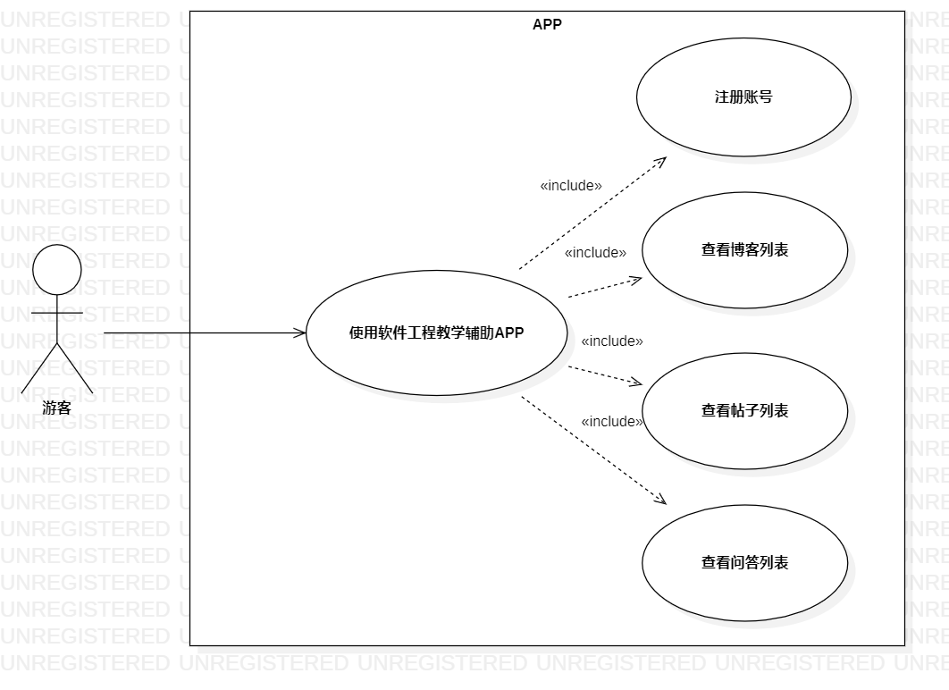

图 1游客功能用例图

#### 4.1.1.1游客注册

##### 4.1.1.1.1用例图



图 2游客注册用例图

##### 4.1.1.1.2用例描述

|  |  |
| --- | --- |
| 用例名称 | 游客注册 |
| 描述信息 | 游客点击登录页面中的“注册”进入注册页面，进行账号注册 |
| 用例编号 | UCV001 |
| 对应图示 | 游客注册用例图 |
| 对应测试 |  |
| 创建者 | 王心怡 |
| 最后更新者 | 邵美芝 |
| 创建日期 | 2021年05月07日 |
| 最后更新日期 | 2021年05月20日 |
| 主参与者 | 游客 |
| 次要参与者 |  |
| 前置条件 | 无 |
| 后置条件 | 1. 登录提示 |
| 一般性流程 | 1. 点击APP图标 2. 进入登录页面 3. 点击注册 4. 进入注册页面 5. 完成注册流程 |
| 异常 | 无 |
| 规则与约束 | 无 |
| 优先级 | 0.8 |
| 输入 | 1. 昵称 2. 手机号 3. 短信验证码 4. 密码 5. 确认密码 6. 真实姓名 7. 身份证号 8. 学校邮箱 9. 邮箱验证码 |
| 输出 | 1. 注册成功提示 |

##### 4.1.1.1.3对话框图



图 3游客注册对话框图

##### 4.1.1.1.4界面原型

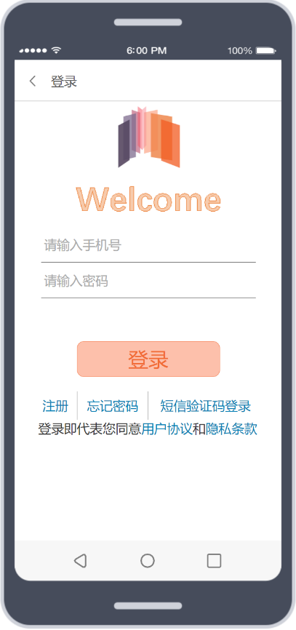

图 4手机号密码登陆页面

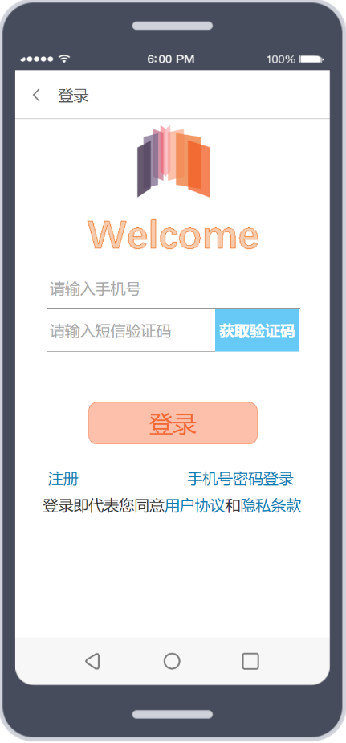

图 5短信验证码登陆



图 6注册页面

#### 4.1.1.2游客查看博客列表

##### 4.1.1.2.1用例图



图 7游客查看博客列表用例图

##### 4.1.1.2.2用例描述

|  |  |
| --- | --- |
| 用例名称 | 游客查看博客列表 |
| 描述信息 | 游客进入博客页面，可以选择查看推荐博客、关注博客、最新博客三种类型的博客列表，进行其他操作时会弹出登录框 |
| 用例编号 | UCV002 |
| 对应图示 | 游客查看博客列表用例图 |
| 对应测试 |  |
| 创建者 | 王心怡 |
| 最后更新者 | 邵美芝 |
| 创建日期 | 2021年05月07日 |
| 最后更新日期 | 2021年05月20日 |
| 主参与者 | 游客 |
| 次要参与者 |  |
| 前置条件 | 无 |
| 后置条件 | 1. 登录提示 |
| 一般性流程 | 1. 点击APP图标 2. 进入博客页面 |
| 异常 | 无 |
| 规则与约束 | 无 |
| 优先级 | 0.8 |
| 输入 | 无 |
| 输出 | 1. 博客列表内容 |

##### 4.1.1.2.3对话框图



图 8 游客查看博客列表对话框图

##### 4.1.1.2.4界面原型



图 9博客首页



图 10用户登录页面

#### 4.1.1.3游客查看帖子列表

##### 4.1.1.3.1用例图



图 11游客查看帖子列表用例图

##### 4.1.1.3.2用例描述

|  |  |
| --- | --- |
| 用例名称 | 游客查看帖子列表 |
| 描述信息 | 游客进入帖子页面，可以选择查看推荐帖子、关注帖子、最新帖子三种类型的帖子列表，进行其他操作时会弹出登录框 |
| 用例编号 | UCV003 |
| 对应图示 | 游客查看帖子列表用例图 |
| 对应测试 |  |
| 创建者 | 王心怡 |
| 最后更新者 |  |
| 创建日期 | 2021年05月07日 |
| 最后更新日期 | 2021年05月20日 |
| 主参与者 | 游客 |
| 次要参与者 |  |
| 前置条件 | 无 |
| 后置条件 | 1. 登录提示 |
| 一般性流程 | 1. 点击APP图标 2. 进入帖子页面 |
| 异常 | 无 |
| 规则与约束 | 无 |
| 优先级 | 0.8 |
| 输入 | 无 |
| 输出 | 1. 帖子列表内容 |

##### 4.1.1.3.3对话框图



图 12游客查看帖子列表对话框图

##### 4.1.1.3.4界面原型



图 13论坛首页



图 14用户登录页面

#### 4.1.1.4游客查看问答列表

##### 4.1.1.4.1用例图



图 15游客查看问答列表用例图

##### 4.1.1.4.2用例描述

|  |  |
| --- | --- |
| 用例名称 | 游客查看问答列表 |
| 描述信息 | 游客进入问答页面，可以选择查看推荐问答、关注问答、教师问答三种类型的问答列表，进行其他操作时会弹出登录框 |
| 用例编号 | UCV004 |
| 对应图示 | 游客查看问答列表用例图 |
| 对应测试 |  |
| 创建者 | 王心怡 |
| 最后更新者 |  |
| 创建日期 | 2021年05月07日 |
| 最后更新日期 | 2021年05月20日 |
| 主参与者 | 游客 |
| 次要参与者 |  |
| 前置条件 | 无 |
| 后置条件 | 1. 登录提示 |
| 一般性流程 | 1. 点击APP图标 2. 进入问答页面 |
| 异常 | 无 |
| 规则与约束 | 无 |
| 优先级 | 0.8 |
| 输入 | 无 |
| 输出 | 1. 问答列表内容 |

##### 4.1.1.4.3对话框图



图 16游客查看问答列表对话框图

##### 4.1.1.4.4界面原型



图 17问答首页

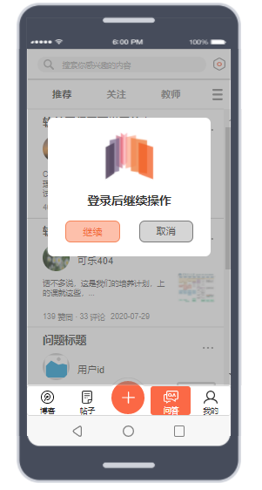

图 18用户登录页面

### 4.1.2教师功能需求



图 19教师功能用例图

#### 4.1.2.1教师登录

##### 4.1.2.1.1用例图



图 20教师登录用例图

##### 4.1.2.1.2用例描述

|  |  |
| --- | --- |
| 用例名称 | 教师登录 |
| 描述信息 | 教师进入点击登录图标进入登录页面 |
| 用例编号 | UCT001 |
| 对应图示 | 教师登录用例图 |
| 对应测试 |  |
| 创建者 | 李晓菁 |
| 最后更新者 |  |
| 创建日期 | 2021年04月26日 |
| 最后更新日期 | 2021年05月20日 |
| 主参与者 | 李晓菁 |
| 次要参与者 |  |
| 前置条件 | 无 |
| 后置条件 | 1找回密码  2注册  3手机号密码登录  4短信验证码登录 |
| 一般性流程 | 点击APP图标 |
| 异常 | 无 |
| 规则与约束 | 无 |
| 优先级 | 0.8 |
| 输入 | 1. 注册相关信息 2. 手机号与密码 3. 短信验证码 |
| 输出 | 1.注册是否成功  2.登录是否成功 |

##### 4.1.2.1.3对话框图



图 21教师登陆对话框图

##### 4.1.2.1.4界面原型



图 22手机号密码登陆页面



图 23短信验证码登陆页面



图 24注册页面

#### 4.1.2.2教师查看博客

##### 4.1.2.2.1用例图



图 25教师查看博客用例图

##### 4.1.2.2.2用例描述

|  |  |
| --- | --- |
| 用例名称 | 教师查看博客 |
| 描述信息 | 教师进入博客页面，可以选择查看推荐博客、关注博客、最新博客三种类型的博客。当点击一个详情页后，教师可以关注博客发布者、点赞博客、点赞博客的评论、查看博客评论、查看博客评论、评论博客、回复评论、收藏博客、举报博客、举报评论。 |
| 用例编号 | UCT002 |
| 对应图示 | 教师查看博客用例图 |
| 对应测试 |  |
| 创建者 | 李晓菁 |
| 最后更新者 |  |
| 创建日期 | 2021年04月26日 |
| 最后更新日期 | 2021年05月20日 |
| 主参与者 | 李晓菁 |
| 次要参与者 |  |
| 前置条件 | 1．登录 |
| 后置条件 | 1. 查看推荐博客 2. 查看关注博客 3. 查看最新博客 4. 关注博客发布者 5. 点赞博客 6. 点赞博客的评论 7. 查看博客评论 8. 查看博客评论 9. 评论博客 10. 回复评论 11. 收藏博客 12. 举报博客 13. 举报评论 14. 删除自己的评论 15. 删除自己的博客 |
| 一般性流程 | 1. 选择查看博客的类型 2. 选择想要查看的博客 3. 进入详情页查看 4. 进行关注、收藏、评论、点赞等操作 |
| 异常 | 无 |
| 规则与约束 | 无 |
| 优先级 | 0.8 |
| 输入 | 1. 想要查看的博客 |
| 输出 | 1. 相关博客信息 |

##### 4.1.2.2.3对话框图



图 26教师查看博客对话框图

##### 4.1.2.2.4界面原型



图 27博客首页



图 28博客详情页



图 29博客评论页面

#### 4.1.2.3教师查看帖子

##### 4.1.2.3.1用例图

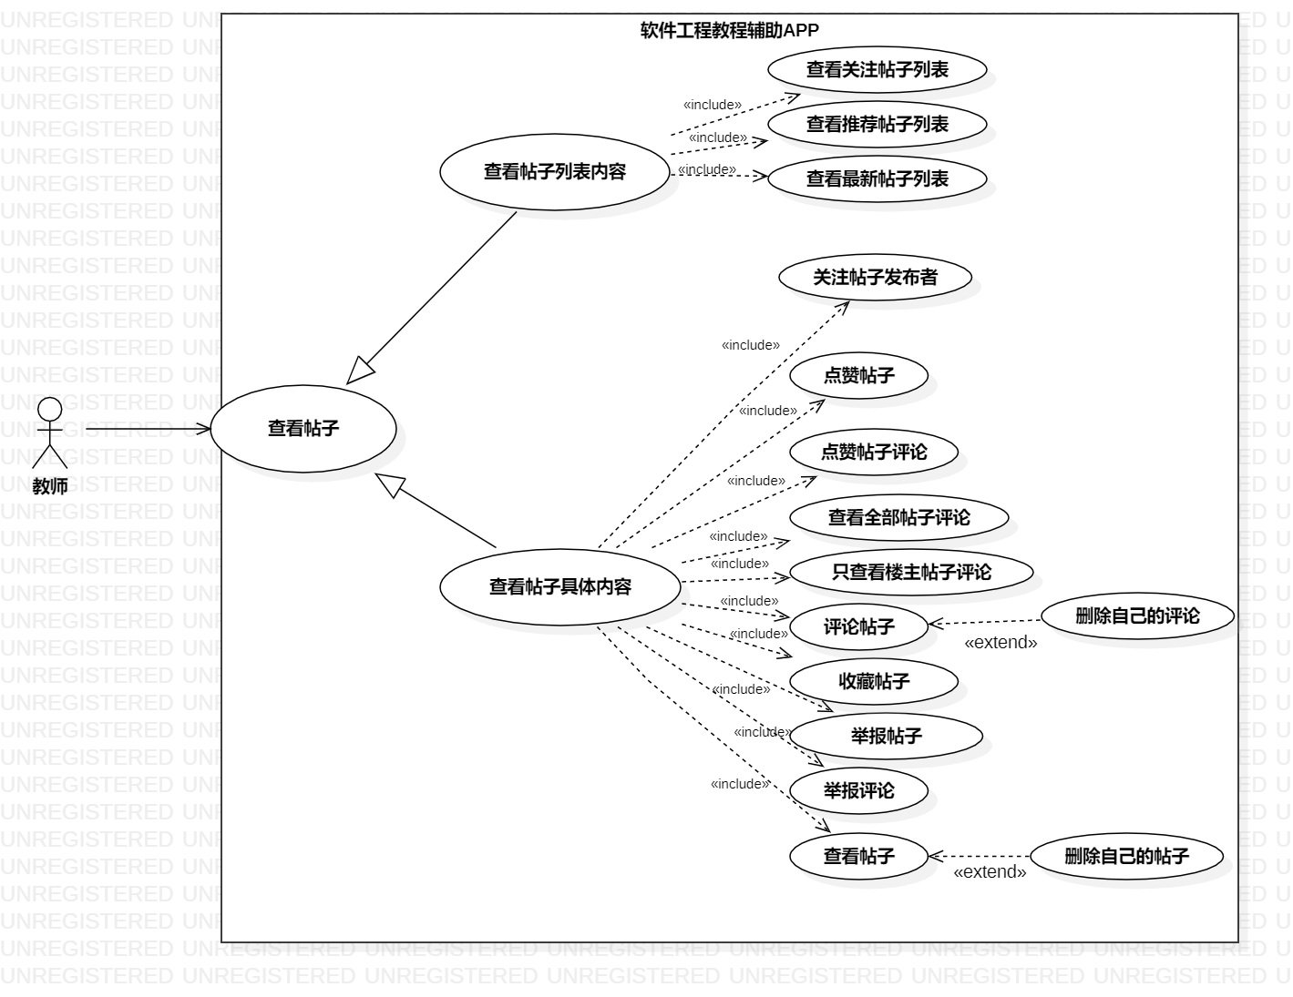

图 30教师查看帖子用例图

##### 4.1.2.3.2用例描述

|  |  |
| --- | --- |
| 用例名称 | 教师查看帖子 |
| 描述信息 | 教师进入帖子页面，可以选择查看推荐帖子、关注帖子、最新帖子三种类型的帖子。当点击一个详情页后，教师可以关注帖子发布者、点赞帖子、点赞帖子的评论、查看全部帖子评论、只查看楼主帖子评论、评论帖子、收藏帖子、举报帖子、举报评论、查看帖子、删除自己的帖子和删除自己的评论。 |
| 用例编号 | UCT003 |
| 对应图示 | 教师查看帖子用例图 |
| 对应测试 |  |
| 创建者 | 李晓菁 |
| 最后更新者 | 2021年05月20日 |
| 创建日期 | 2021年04月26日 |
| 最后更新日期 |  |
| 主参与者 | 李晓菁 |
| 次要参与者 |  |
| 前置条件 | 1．登录 |
| 后置条件 |  |
| 一般性流程 | 1选择查看帖子的类型  2选择想要查看的帖子  3进入详情页查看  4进行关注、收藏、评论、点赞等操作 |
| 异常 | 无 |
| 规则与约束 | 无 |
| 优先级 | 0.8 |
| 输入 | 1. 想要查看的帖子 |
| 输出 | 1. 相关帖子信息 |

##### 4.1.2.3.3对话框图



图 31教师查看帖子对话框图

##### 4.1.2.3.4界面原型



图 32帖子首页



图 33帖子详情页



图 34帖子评论页面

#### 4.1.2.4教师查看问答

##### 4.1.2.4.1用例图

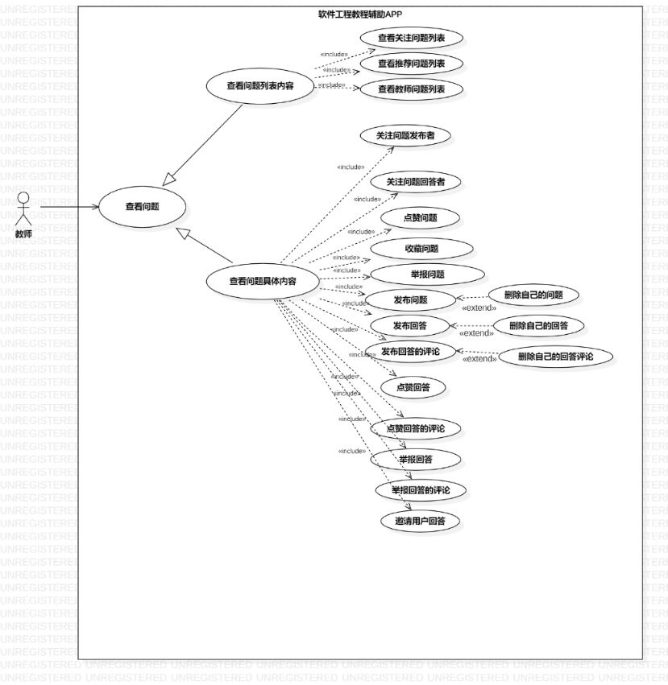

图 35教师查看问答用例图

##### 4.1.2.4.2用例描述

|  |  |
| --- | --- |
| 用例名称 | 教师查看问答 |
| 描述信息 | 教师进入问答页面，可以选择查看推荐问题、关注问题、最新问题。 |
| 用例编号 | UCT004 |
| 对应图示 | 教师查看问答用例图 |
| 对应测试 |  |
| 创建者 | 李晓菁 |
| 最后更新者 |  |
| 创建日期 | 2021年04月26日 |
| 最后更新日期 | 2021年05月20日 |
| 主参与者 | 李晓菁 |
| 次要参与者 |  |
| 前置条件 | 1．登录 |
| 后置条件 |  |
| 一般性流程 | 1选择查看问题的类型  2选择想要查看的问题  3进入详情页查看  4进行关注、收藏、评论、点赞等操作 |
| 异常 | 无 |
| 规则与约束 | 无 |
| 优先级 | 0.8 |
| 输入 | 1. 想要查看的问题 |
| 输出 | 1. 相关问题信息 |

##### 4.1.2.4.3对话框图



图 36教师查看问答对话框图

##### 4.1.2.4.4界面原型



图 37问答首页



图 38问答详情页



图 39问答评论页



图 40邀请用户回答页面



图 41发布回答页面

#### 4.1.2.5教师搜索内容

##### 4.1.2.5.1用例图

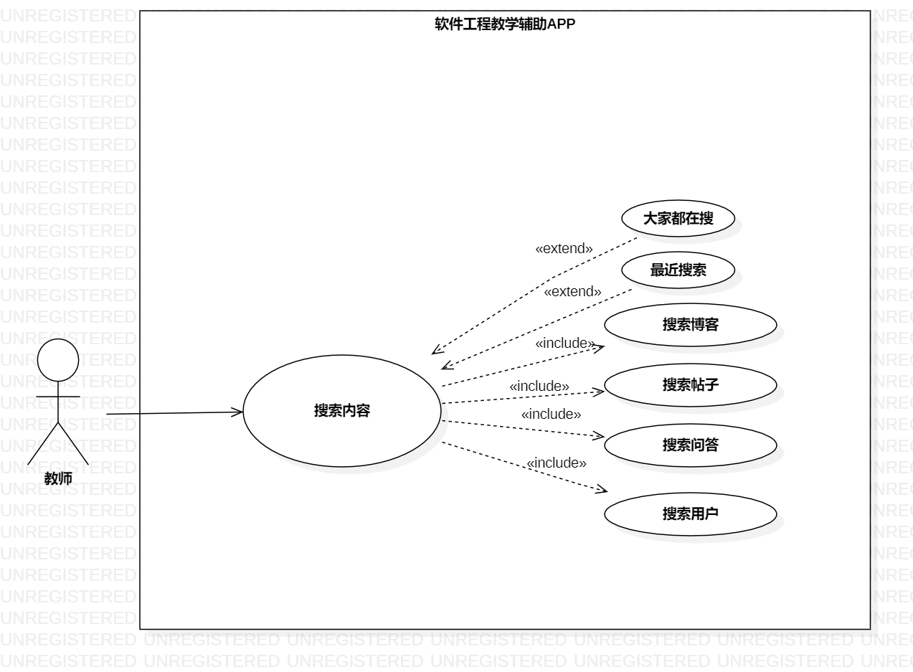

图 42教师搜索用例图

##### 4.1.2.5.2用例描述

|  |  |
| --- | --- |
| 用例名称 | 教师搜索内容 |
| 描述信息 | 教师点击搜索框，可以选择搜索博客、搜索帖子、搜素问题、搜索用户并且查看大家都在搜和最近在搜相关内容 |
| 用例编号 | UCT005 |
| 对应图示 | 教师搜索内容用例图 |
| 对应测试 |  |
| 创建者 | 李晓菁 |
| 最后更新者 |  |
| 创建日期 | 2021年04月26日 |
| 最后更新日期 |  |
| 主参与者 | 李晓菁 |
| 次要参与者 |  |
| 前置条件 | 1．登录 |
| 后置条件 | 1搜索博客  2搜索帖子  3搜素问题  4搜索用户  5查看大家都在搜  6最近在搜 |
| 一般性流程 | 1点击搜索框  2输入关键字  3查看搜索结果 |
| 异常 | 无 |
| 规则与约束 | 无 |
| 优先级 | 0.8 |
| 输入 | 1. 想要搜索的内容、关键字 |
| 输出 | 1. 查看搜索结果 |

##### 4.1.2.5.3对话框图



图 43教师搜索对话框图

##### 4.1.2.5.4界面原型



图 44搜索页面



图 45搜索结果页面

#### 4.1.2.6教师发布内容

##### 4.1.2.6.1用例图



图 46教师发布用例图

##### 4.1.2.6.2用例描述

|  |  |
| --- | --- |
| 用例名称 | 教师发布内容 |
| 描述信息 | 教师进入发布页面，发布博客或帖子或问题 |
| 用例编号 | UCT006 |
| 对应图示 | 教师发布内容用例图 |
| 对应测试 |  |
| 创建者 | 王心怡 |
| 最后更新者 |  |
| 创建日期 | 2021年04月25日 |
| 最后更新日期 |  |
| 主参与者 | 教师 |
| 次要参与者 | 无 |
| 前置条件 | 登录成功 |
| 后置条件 | 1发布博客  2发布帖子  3发布问题 |
| 一般性流程 | 1浏览首页  2点击新建按钮 |
| 异常 | 无 |
| 规则与约束 | 无 |
| 优先级 | 0.8 |
| 输入 | 1. 博客的标题、内容 2. 帖子的标题、内容 3. 问题的内容、补充描述 |
| 输出 | 1. 新的博客 2. 新的帖子 3. 新的问答 |

##### 4.1.2.6.3对话框图



图 47教师发布对话框图

##### 4.1.2.6.4界面原型



图 48发布页面



图 49发布博客页面1



图 50发布博客页面2



图 51发布帖子页面1



图 52发布帖子页面2



图 53发布问答页面1



图 54发布问答页面2

#### 4.1.2.7教师查看个人创作

##### 4.1.2.7.1用例图

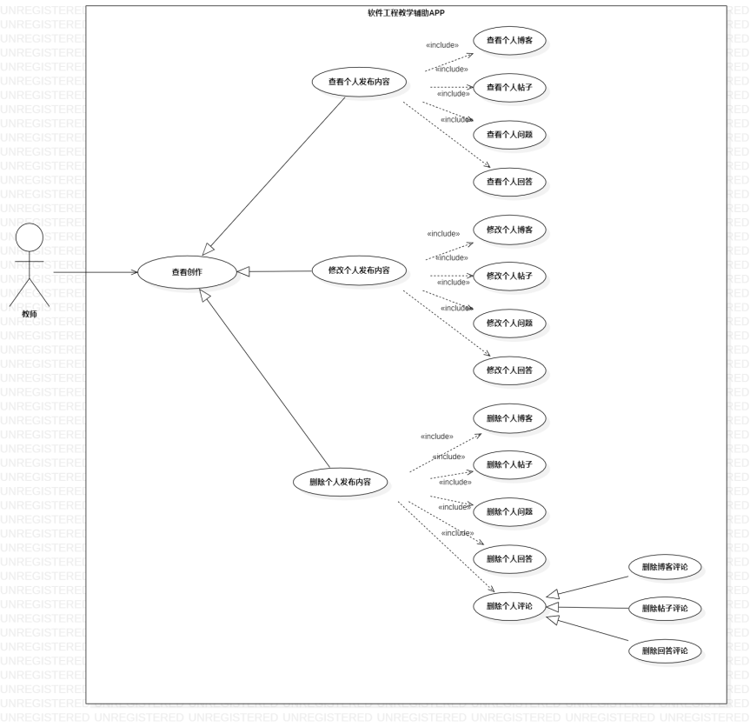

图 55教师查看个人创作用例图

##### 4.1.2.7.2用例描述

|  |  |
| --- | --- |
| 用例名称 | 教师查看创作 |
| 描述信息 | 教师进入我的页面，点击创作按钮，查看个人创作的内容 |
| 用例编号 | UCT007 |
| 对应图示 | 教师查看个人创作用例图 |
| 对应测试 |  |
| 创建者 | 王心怡 |
| 最后更新者 |  |
| 创建日期 | 2021年04月25日 |
| 最后更新日期 |  |
| 主参与者 | 教师 |
| 次要参与者 | 无 |
| 前置条件 | 登录成功 |
| 后置条件 | 1. 查看个人发布内容 2. 修改个人发布内容 3. 删除个人发布内容 |
| 一般性流程 | 1. 浏览首页 2. 点击我的按钮 3. 点击创作按钮 |
| 异常 | 无 |
| 规则与约束 | 无 |
| 优先级 | 0.7 |
| 输入 |  |
| 输出 | 用户个人创作内容 |

##### 4.1.2.7.3对话框图



图 56教师查看个人创作对话框图

##### 4.1.2.7.4界面原型



图 57我的页面



图 58创作列表

#### 4.1.2.8教师查看个人关注

##### 4.1.2.8.1用例图



图 59教师查看个人关注用例图

##### 4.1.2.8.2用例描述

|  |  |
| --- | --- |
| 用例名称 | 教师查看关注 |
| 描述信息 | 教师进入我的页面，点击关注按钮，查看个人关注的用户 |
| 用例编号 | UCT008 |
| 对应图示 | 教师查看个人关注用例图 |
| 对应测试 |  |
| 创建者 | 王心怡 |
| 最后更新者 |  |
| 创建日期 | 2021年04月25日 |
| 最后更新日期 |  |
| 主参与者 | 教师 |
| 次要参与者 | 无 |
| 前置条件 | 登录成功 |
| 后置条件 | 1. 查看关注用户列表 2. 查看关注用户信息 3. 取消关注用户 |
| 一般性流程 | 1. 浏览首页 2. 点击我的按钮 3. 点击关注按钮 |
| 异常 | 无 |
| 规则与约束 | 无 |
| 优先级 | 0.7 |
| 输入 |  |
| 输出 | 用户个人关注的用户 |

##### 4.1.2.8.3对话框图



图 60教师查看个人关注对话框图

##### 4.1.2.8.4界面原型



图 61我的页面



图 62关注列表



图 63用户个人主页

#### 4.1.2.9教师查看个人粉丝

##### 4.1.2.9.1用例图



图 64教师查看个人粉丝用例图

##### 4.1.2.9.2用例描述

|  |  |
| --- | --- |
| 用例名称 | 教师查看粉丝 |
| 描述信息 | 教师进入我的页面，点击粉丝按钮，查看关注个人的用户 |
| 用例编号 | UCT009 |
| 对应图示 | 教师查看个人粉丝用例图 |
| 对应测试 |  |
| 创建者 | 王心怡 |
| 最后更新者 |  |
| 创建日期 | 2021年04月25日 |
| 最后更新日期 |  |
| 主参与者 | 教师 |
| 次要参与者 | 无 |
| 前置条件 | 登录成功 |
| 后置条件 | 1. 查看粉丝列表 2. 查看粉丝信息 |
| 一般性流程 | 1. 浏览首页 2. 点击我的按钮 3. 点击粉丝按钮 |
| 异常 | 无 |
| 规则与约束 | 无 |
| 优先级 | 0.7 |
| 输入 |  |
| 输出 | 关注用户个人的用户 |

##### 4.1.2.9.3对话框图



图 65教师查看个人粉丝对话框图

##### 4.1.2.9.4界面原型



图 66我的页面



图 67粉丝列表



图 68个人主页

#### 4.1.2.10教师查看关注的问题

##### 4.1.2.10.1用例图



图 69教师查看关注问题用例图

##### 4.1.2.10.2用例描述

|  |  |
| --- | --- |
| 用例名称 | 教师查看关注问题 |
| 描述信息 | 教师进入我的页面，点击关注按钮，查看关注问题列表 |
| 用例编号 | UCT0010 |
| 对应图示 | 教师查看关注问题列表用例图 |
| 对应测试 |  |
| 创建者 | 王心怡 |
| 最后更新者 |  |
| 创建日期 | 2021年04月25日 |
| 最后更新日期 |  |
| 主参与者 | 教师 |
| 次要参与者 | 无 |
| 前置条件 | 登录成功 |
| 后置条件 | 1查看关注问题详情 |
| 一般性流程 | 1进入我的页面  2点击关注按钮  3点击关注问题 |
| 异常 | 无 |
| 规则与约束 | 无 |
| 优先级 | 0.7 |
| 输入 | 无 |
| 输出 | 无 |

##### 4.1.2.10.3对话框图



图 70教师查看关注问题对话框图

##### 4.1.2.10.4界面原型



图 71我的页面



图 72关注问题列表



图 73问题详情页面

#### 4.1.2.11教师查看回复我的

##### 4.1.2.11.1用例图



图 74教师查看回复我的用例图

##### 4.1.2.11.2用例描述

|  |  |
| --- | --- |
| 用例名称 | 教师查看回复我的 |
| 描述信息 | 教师进入我的页面，点击回复我的，查看回复个人的信息 |
| 用例编号 | UCT0011 |
| 对应图示 | 教师查看回复我的用例图 |
| 对应测试 |  |
| 创建者 | 王心怡 |
| 最后更新者 |  |
| 创建日期 | 2021年04月25日 |
| 最后更新日期 |  |
| 主参与者 | 教师 |
| 次要参与者 | 无 |
| 前置条件 | 登录成功 |
| 后置条件 | 1. 查看博客评论 2. 查看帖子评论 3. 查看回答评论 |
| 一般性流程 | 1. 浏览首页 2. 点击我的按钮 3. 点击回复我的按钮 |
| 异常 | 无 |
| 规则与约束 | 无 |
| 优先级 | 0.7 |
| 输入 |  |
| 输出 | 回复用户个人的信息 |

##### 4.1.2.11.3对话框图



图 75教师查看回复我的对话框图

##### 4.1.2.11.4界面原型



图 76我的页面



图 77回复我的页面

#### 4.1.2.12教师查看@我的

##### 4.1.2.12.1用例图



图 78教师查看@我的用例图

##### 4.1.2.12.2用例描述

|  |  |
| --- | --- |
| 用例名称 | 教师查看@我的 |
| 描述信息 | 教师进入我的页面，点击@我的，查看@个人的信息 |
| 用例编号 | UCT0012 |
| 对应图示 | 教师查看@我的用例图 |
| 对应测试 |  |
| 创建者 | 王心怡 |
| 最后更新者 |  |
| 创建日期 | 2021年04月25日 |
| 最后更新日期 |  |
| 主参与者 | 教师 |
| 次要参与者 | 无 |
| 前置条件 | 登录成功 |
| 后置条件 | 1. 查看被@的博客 2. 查看被@的帖子 3. 查看被@的回答 4. 查看被@的评论 |
| 一般性流程 | 1. 浏览首页 2. 点击我的按钮 3. 点击@我的按钮 |
| 异常 | 无 |
| 规则与约束 | 无 |
| 优先级 | 0.7 |
| 输入 |  |
| 输出 | 用户个人的信息 |

##### 4.1.2.12.3对话框图



图 79教师查看@我的对话框图

##### 4.1.2.12.4界面原型



图 80我的页面



图 81@我的页面

#### 4.1.2.13教师查看收到的赞

##### 4.1.2.13.1用例图



图 82教师查看收藏的赞用例图

##### 4.1.2.13.2用例描述

|  |  |
| --- | --- |
| 用例名称 | 教师查看收到的赞 |
| 描述信息 | 教师进入我的页面，点击收到的赞，查看收到赞的相关信息 |
| 用例编号 | UCT0013 |
| 对应图示 | 教师查看收到的赞用例图 |
| 对应测试 |  |
| 创建者 | 王心怡 |
| 最后更新者 |  |
| 创建日期 | 2021年04月25日 |
| 最后更新日期 |  |
| 主参与者 | 教师 |
| 次要参与者 | 无 |
| 前置条件 | 登录成功 |
| 后置条件 | 1. 查看被赞的博客 2. 查看被赞的帖子 3. 查看被赞的回答 4. 查看被赞的评论 |
| 一般性流程 | 1. 浏览首页 2. 点击我的按钮 3. 点击收到的赞按钮 |
| 异常 | 无 |
| 规则与约束 | 无 |
| 优先级 | 0.7 |
| 输入 |  |
| 输出 | 用户收到赞的相关信息 |

##### 4.1.2.13.3对话框图



图 83教师查看收到的赞对话框图

##### 4.1.2.13.4界面原型



图 84我的页面



图 85收到的赞页面

#### 4.1.2.14教师查看系统通知

##### 4.1.2.14.1用例图



图 86教师查看系统通知用例图

##### 4.1.2.14.2用例描述

|  |  |
| --- | --- |
| 用例名称 | 教师查看系统通知 |
| 描述信息 | 教师进入我的页面，点击系统通知，查看收到的系统通知 |
| 用例编号 | UCT0014 |
| 对应图示 | 教师查看系统通知用例图 |
| 对应测试 |  |
| 创建者 | 王心怡 |
| 最后更新者 |  |
| 创建日期 | 2021年04月25日 |
| 最后更新日期 |  |
| 主参与者 | 教师 |
| 次要参与者 | 无 |
| 前置条件 | 登录成功 |
| 后置条件 | 1. 查看管理员通知 2. 查看系统更新通知 3. 查看举报通知 4. 查看加精通知 |
| 一般性流程 | 1. 浏览首页 2. 点击我的按钮 3. 点击系统通知按钮 |
| 异常 | 无 |
| 规则与约束 | 无 |
| 优先级 | 0.7 |
| 输入 |  |
| 输出 | 用户收到的系统通知 |

##### 4.1.2.14.3对话框图



图 87教师查看系统通知对话框图

##### 4.1.2.14.4界面原型



图 88我的页面



图 89系统通知页面

#### 4.1.2.15教师查看浏览记录

##### 4.1.2.15.1用例图



图 90教师查看浏览记录用例图

##### 4.1.2.15.2用例描述

|  |  |
| --- | --- |
| 用例名称 | 教师查看浏览记录 |
| 描述信息 | 教师进入我的页面，点击浏览记录，查看个人的浏览记录 |
| 用例编号 | UCT0015 |
| 对应图示 | 教师查看浏览记录用例图 |
| 对应测试 |  |
| 创建者 | 王心怡 |
| 最后更新者 |  |
| 创建日期 | 2021年04月25日 |
| 最后更新日期 |  |
| 主参与者 | 教师 |
| 次要参与者 | 无 |
| 前置条件 | 登录成功 |
| 后置条件 | 1. 显示所有浏览记录 2. 搜索浏览历史 3. 关闭最近浏览 4. 批量删除浏览记录 5. 情况浏览记录 |
| 一般性流程 | 1. 浏览首页 2. 点击我的按钮 3. 点击浏览记录按钮 |
| 异常 | 无 |
| 规则与约束 | 无 |
| 优先级 | 0.7 |
| 输入 |  |
| 输出 | 用户个人的浏览记录 |

##### 4.1.2.15.3对话框图



图 91教师查看浏览记录对话框图

##### 4.1.2.15.4界面原型



图 92我的页面



图 93浏览记录页面



图 94浏览内容详情页面

#### 4.1.2.16教师意见反馈

##### 4.1.2.16.1用例图



图 95教师意见反馈用例图

##### 4.1.2.16.2用例描述

|  |  |
| --- | --- |
| 用例名称 | 教师意见反馈 |
| 描述信息 | 教师进入我的页面，点击意见反馈进行意见反馈 |
| 用例编号 | UCT0016 |
| 对应图示 | 教师意见反馈用例图 |
| 对应测试 |  |
| 创建者 | 王心怡 |
| 最后更新者 |  |
| 创建日期 | 2021年04月25日 |
| 最后更新日期 |  |
| 主参与者 | 教师 |
| 次要参与者 | 无 |
| 前置条件 | 登录成功 |
| 后置条件 | 1. 输入反馈信息 2. 进行意见反馈 |
| 一般性流程 | 1. 浏览首页 2. 点击我的按钮 3. 点击聊天按钮 |
| 异常 | 无 |
| 规则与约束 | 无 |
| 优先级 | 0.7 |
| 输入 |  |
| 输出 | 无 |

##### 4.1.2.16.3对话框图



图 96教师意见反馈对话框图

##### 4.1.2.16.4界面原型



图 97我的页面



图 98意见反馈页面



图 99反馈提交成功提示框

#### 4.1.2.17教师查看我的收藏

##### 4.1.2.17.1用例图



图 100教师查看我的收藏用例图

##### 4.1.2.17.2用例描述

|  |  |
| --- | --- |
| 用例名称 | 教师查看我的收藏 |
| 描述信息 | 教师进入我的页面，点击我的收藏，查看个人的收藏记录 |
| 用例编号 | UCT0017 |
| 对应图示 | 教师查看我的收藏用例图 |
| 对应测试 |  |
| 创建者 | 王心怡 |
| 最后更新者 |  |
| 创建日期 | 2021年04月25日 |
| 最后更新日期 |  |
| 主参与者 | 教师 |
| 次要参与者 | 无 |
| 前置条件 | 登录成功 |
| 后置条件 | 1. 查看收藏的博客 2. 查看收藏的帖子 3. 查看收藏的问答 |
| 一般性流程 | 1. 浏览首页 2. 点击我的按钮 3. 点击我的收藏按钮 |
| 异常 | 无 |
| 规则与约束 | 无 |
| 优先级 | 0.7 |
| 输入 |  |
| 输出 | 用户个人的收藏记录 |

##### 4.1.2.17.3对话框图



图 101教师查看我的收藏对话框图

##### 4.1.2.17.4界面原型



图 102我的页面



图 103收藏博客列表页面



图 104博客详情页面



图 105收藏的帖子列表页面



图 106帖子详情页面



图 107收藏的回答列表页面

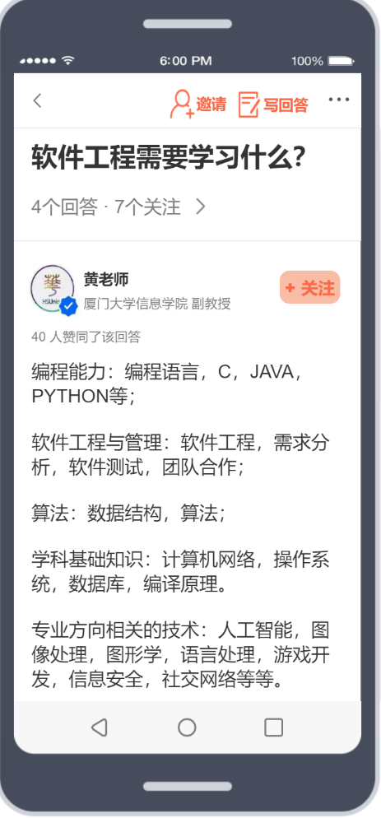

图 108回答详情页面

#### 4.1.2.18教师查看邀请回答

##### 4.1.2.18.1用例图



图 109教师查看邀请回答用例图

##### 4.1.2.18.2用例描述

|  |  |
| --- | --- |
| 用例名称 | 教师使用帮助反馈 |
| 描述信息 | 教师进入我的页面，点击帮助反馈，进行APP相关操作 |
| 用例编号 | UCT0018 |
| 对应图示 | 教师使用帮助反馈用例图 |
| 对应测试 |  |
| 创建者 | 王心怡 |
| 最后更新者 |  |
| 创建日期 | 2021年04月25日 |
| 最后更新日期 |  |
| 主参与者 | 教师 |
| 次要参与者 | 无 |
| 前置条件 | 登录成功 |
| 后置条件 | 1. 修改密码 2. 账号注销 3. 查看常见问题 |
| 一般性流程 | 1. 浏览首页 2. 点击我的按钮 3. 点击帮助反馈按钮 |
| 异常 | 无 |
| 规则与约束 | 无 |
| 优先级 | 0.7 |
| 输入 |  |
| 输出 | 一些关于APP常见问题的解决方案和设置方案 |

##### 4.1.2.18.3对话框图



图 110邀请回答对话框图

##### 4.1.2.18.4界面原型



图 111我的页面



图 112邀请回答页面



图 113写回答页面



图 114问题详情页面

#### 4.1.2.19教师查看用户协议

##### 4.1.2.19.1用例图



图 115教师查看用户协议用例图

##### 4.1.2.19.2用例描述

|  |  |
| --- | --- |
| 用例名称 | 教师使用帮助反馈 |
| 描述信息 | 教师进入我的页面，点击帮助反馈，进行APP相关操作 |
| 用例编号 | UCT0019 |
| 对应图示 | 教师使用帮助反馈用例图 |
| 对应测试 |  |
| 创建者 | 王心怡 |
| 最后更新者 |  |
| 创建日期 | 2021年04月25日 |
| 最后更新日期 |  |
| 主参与者 | 教师 |
| 次要参与者 | 无 |
| 前置条件 | 登录成功 |
| 后置条件 | 1修改密码  2账号注销  3查看常见问题 |
| 一般性流程 | 1浏览首页  2点击我的按钮  3点击帮助反馈按钮 |
| 异常 | 无 |
| 规则与约束 | 无 |
| 优先级 | 0.7 |
| 输入 |  |
| 输出 | 一些关于APP常见问题的解决方案和设置方案 |

##### 4.1.2.19.3对话框图



图 116教师查看用户协议对话框图

##### 4.1.2.19.4界面原型



图 117我的页面



图 118用户协议页面

#### 4.1.2.20教师查看隐私政策

##### 4.1.2.20.1用例图



图 119教师查看隐私政策用例图

##### 4.1.2.20.2用例描述

|  |  |
| --- | --- |
| 用例名称 | 教师使用帮助反馈 |
| 描述信息 | 教师进入我的页面，点击帮助反馈，进行APP相关操作 |
| 用例编号 | UCT0020 |
| 对应图示 | 教师使用帮助反馈用例图 |
| 对应测试 |  |
| 创建者 | 王心怡 |
| 最后更新者 |  |
| 创建日期 | 2021年04月25日 |
| 最后更新日期 |  |
| 主参与者 | 教师 |
| 次要参与者 | 无 |
| 前置条件 | 登录成功 |
| 后置条件 | 1修改密码  2账号注销  3查看常见问题 |
| 一般性流程 | 1浏览首页  2点击我的按钮  3点击帮助反馈按钮 |
| 异常 | 无 |
| 规则与约束 | 无 |
| 优先级 | 0.7 |
| 输入 |  |
| 输出 | 一些关于APP常见问题的解决方案和设置方案 |

##### 4.1.2.20.3对话框图



图 120教师查看隐私政策对话框图

##### 4.1.2.20.4界面原型



图 121我的页面



图 122隐私政策页面

#### 4.1.2.21教师清除缓存

##### 4.1.2.21.1用例图



图 123教师清除缓存用例图

##### 4.1.2.21.2用例描述

|  |  |
| --- | --- |
| 用例名称 | 教师清除缓存 |
| 描述信息 | 教师进入我的页面，点击联系客服，进入与客服的聊天窗口 |
| 用例编号 | UCT0021 |
| 对应图示 | 教师清除缓存用例图 |
| 对应测试 |  |
| 创建者 | 王心怡 |
| 最后更新者 |  |
| 创建日期 | 2021年04月25日 |
| 最后更新日期 |  |
| 主参与者 | 教师 |
| 次要参与者 | 无 |
| 前置条件 | 登录成功 |
| 后置条件 |  |
| 一般性流程 | 1. 浏览首页 2. 点击我的按钮 3. 点击联系客服按钮 |
| 异常 | 无 |
| 规则与约束 | 无 |
| 优先级 | 0.7 |
| 输入 |  |
| 输出 |  |

##### 4.1.2.21.3对话框图



图 124教师清除缓存对话框图

##### 4.1.2.21.4界面原型



图 125 我的页面



图 126清除缓存提示框

#### 4.1.2.22教师联系客服

##### 4.1.2.22.1用例图



图 127教师联系客服用例图

##### 4.1.2.22.2用例描述

|  |  |
| --- | --- |
| 用例名称 | 教师联系客服 |
| 描述信息 | 教师进入我的页面，点击联系客服，进入与客服的聊天窗口 |
| 用例编号 | UCT0022 |
| 对应图示 | 教师联系客服用例图 |
| 对应测试 |  |
| 创建者 | 王心怡 |
| 最后更新者 |  |
| 创建日期 | 2021年04月25日 |
| 最后更新日期 |  |
| 主参与者 | 教师 |
| 次要参与者 | 无 |
| 前置条件 | 登录成功 |
| 后置条件 |  |
| 一般性流程 | 1浏览首页  2点击我的按钮  3点击联系客服按钮 |
| 异常 | 无 |
| 规则与约束 | 无 |
| 优先级 | 0.7 |
| 输入 |  |
| 输出 | 与客服的相关对话 |

##### 4.1.2.22.3对话框图



图 128教师联系客服对话框图

##### 4.1.2.22.4界面原型



图 129 我的页面



图 130联系客服页面

#### 4.1.2.23教师查看个人空间

##### 4.1.2.23.1用例图



图 131教师查看个人空间用例图

##### 4.1.2.23.2用例描述

|  |  |
| --- | --- |
| 用例名称 | 教师查看个人中心 |
| 描述信息 | 教师进入个人中心页面 |
| 用例编号 | UCT0023 |
| 对应图示 | 教师查看个人中心 |
| 对应测试 |  |
| 创建者 | 王心怡 |
| 最后更新者 |  |
| 创建日期 | 2021年04月25日 |
| 最后更新日期 |  |
| 主参与者 | 教师 |
| 次要参与者 | 无 |
| 前置条件 | 登录成功，进入我的页面 |
| 后置条件 | 1. 查看用户基本信息 2. 查看用户基本创作 |
| 一般性流程 | 1. 浏览首页 2. 点击我的按钮 3. 点击个人中心图标 |
| 异常 | 无 |
| 规则与约束 | 无 |
| 优先级 | 0.7 |
| 输入 | 无 |
| 输出 | 无 |

##### 4.1.2.23.3对话框图



图 132教师查看个人中心对话框图

##### 4.1.2.23.4界面原型



图 133我的页面



图 134个人空间页面

#### 4.1.2.24教师修改个人资料

##### 4.1.2.24.1用例图



图 135教师修改个人资料用例图

##### 4.1.2.24.2用例描述

|  |  |
| --- | --- |
| 用例名称 | 教师修改个人资料 |
| 描述信息 | 教师进入我的页面，进入个人空间，修改个人资料 |
| 用例编号 | UCT0024 |
| 对应图示 | 教师查看设置用例图 |
| 对应测试 |  |
| 创建者 | 王心怡 |
| 最后更新者 |  |
| 创建日期 | 2021年04月25日 |
| 最后更新日期 |  |
| 主参与者 | 教师 |
| 次要参与者 | 无 |
| 前置条件 | 登录成功，进入个人空间，点击修改资料按钮 |
| 后置条件 | 1修改昵称、头像、性别等基本信息  2修改密码 |
| 一般性流程 | 无 |
| 异常 | 无 |
| 规则与约束 | 无 |
| 优先级 | 0.7 |
| 输入 | 无 |
| 输出 | 无 |

##### 4.1.2.24.3对话框图



图 136教师修改个人资料对话框图

##### 4.1.2.24.4界面原型



图 137个人空间



图 138修改个人资料页面

#### 4.1.2.25教师查看其他用户个人空间

##### 4.1.2.25.1用例图



图 139教师查看其他用户个人空间用例图

##### 4.1.2.25.2用例描述

|  |  |
| --- | --- |
| 用例名称 | 教师查看其他用户个人空间 |
| 描述信息 | 点击其他用户头像，进入他的个人空间 |
| 用例编号 | UCT0025 |
| 对应图示 | 教师查看其他用户个人空间用例图 |
| 对应测试 |  |
| 创建者 | 王心怡 |
| 最后更新者 |  |
| 创建日期 | 2021年04月25日 |
| 最后更新日期 |  |
| 主参与者 | 教师 |
| 次要参与者 | 无 |
| 前置条件 | 点击其他用户头像，进入他的个人空间 |
| 后置条件 | 无 |
| 一般性流程 | 无 |
| 异常 | 无 |
| 规则与约束 | 无 |
| 优先级 | 0.7 |
| 输入 | 无 |
| 输出 | 无 |

##### 4.1.2.25.3对话框图



图 140教师修改个人资料对话框图

##### 4.1.2.25.4界面原型



图 141其他用户个人空间



图 142 取消关注提示框

### 4.1.3学生功能需求

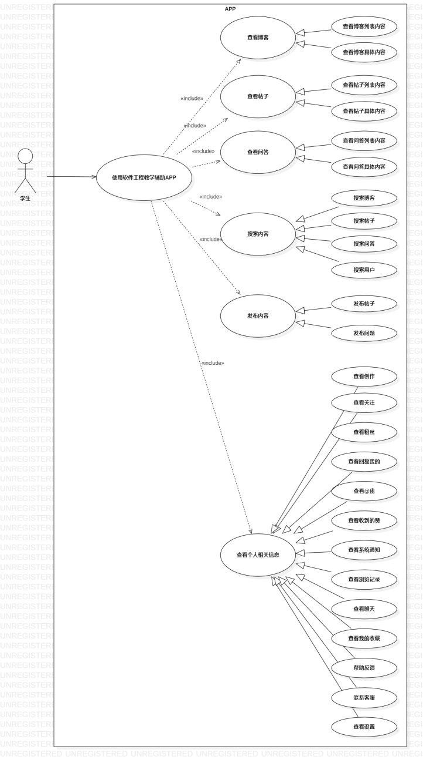

图 143学生功能用例图

#### 4.1.3.1学生登录

##### 4.1.3.1.1用例图

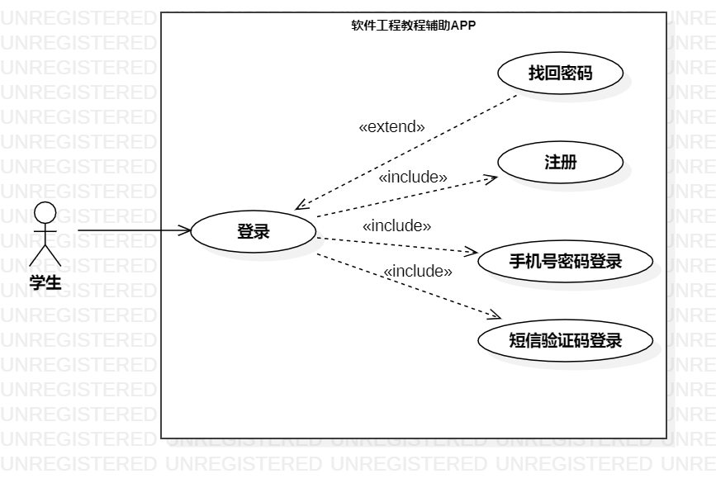

图 144学生登录用例图

##### 4.1.3.1.2用例描述

|  |  |
| --- | --- |
| 用例名称 | 学生登录 |
| 描述信息 | 学生进入点击登录图标进入登录页面 |
| 用例编号 | UCS001 |
| 对应图示 | 学生登录用例图 |
| 对应测试 |  |
| 创建者 | 李晓菁 |
| 最后更新者 |  |
| 创建日期 | 2021年04月26日 |
| 最后更新日期 | 2021年05月20日 |
| 主参与者 | 李晓菁 |
| 次要参与者 |  |
| 前置条件 | 无 |
| 后置条件 | 1找回密码  2注册  3手机号密码登录  4短信验证码登录 |
| 一般性流程 | 点击APP图标 |
| 异常 | 无 |
| 规则与约束 | 无 |
| 优先级 | 0.8 |
| 输入 | 注册相关信息  手机号与密码  短信验证码 |
| 输出 | 1.注册是否成功  2.登录是否成功 |

##### 4.1.3.1.3对话框图



图 145学生登陆对话框图

##### 4.1.3.1.4界面原型



图 146手机号密码登陆页面



图 147短信验证码登陆页面



图 148注册页面

##### 学生登陆顺序图

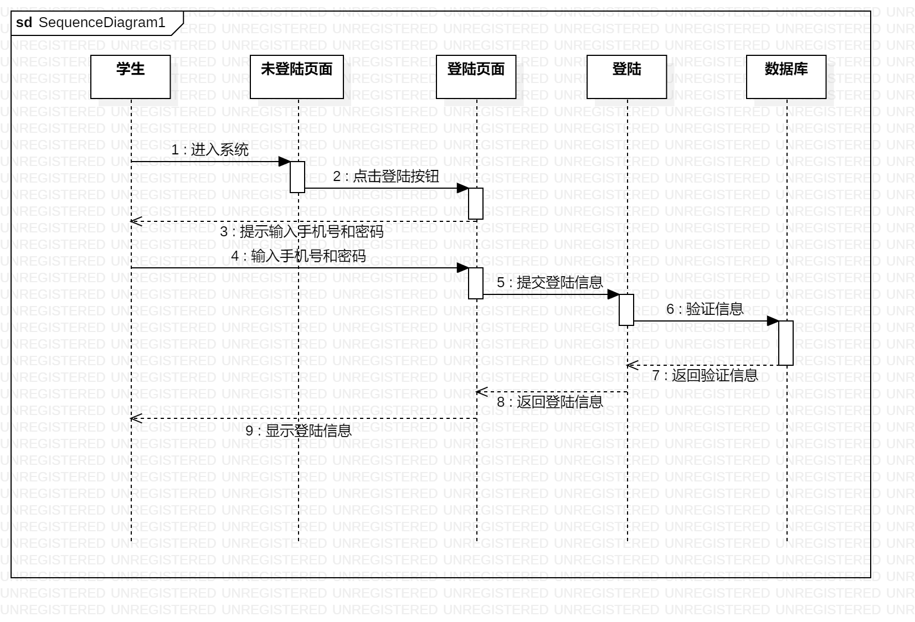

图 149学生登陆顺序图

#### 4.1.3.2学生查看博客

##### 4.1.3.2.1用例图

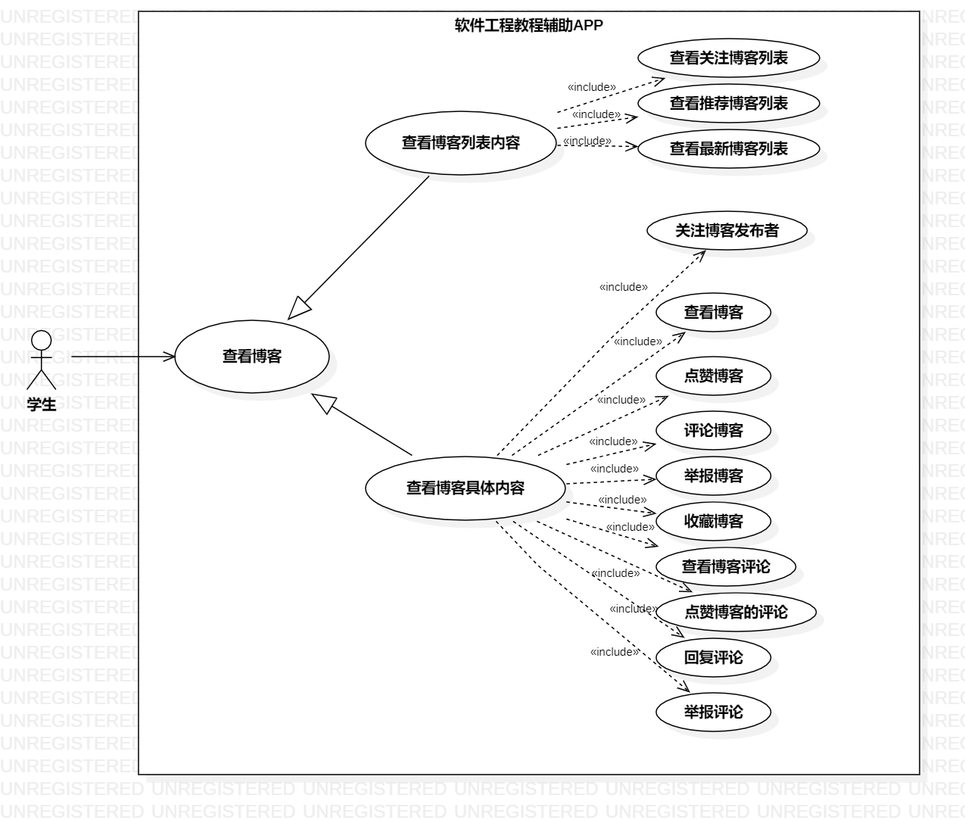

图 150学生查看博客用例图

##### 4.1.3.2.2用例描述

|  |  |
| --- | --- |
| 用例名称 | 学生查看博客 |
| 描述信息 | 学生进入博客页面，可以选择查看推荐博客、关注博客、最新博客三种类型的博客。当点击一个详情页后，学生可以关注博客发布者、点赞博客、点赞博客的评论、查看博客评论、查看博客评论、评论博客、回复评论、收藏博客、举报博客、举报评论。 |
| 用例编号 | UCS002 |
| 对应图示 | 学生查看博客用例图 |
| 对应测试 |  |
| 创建者 | 李晓菁 |
| 最后更新者 |  |
| 创建日期 | 2021年04月26日 |
| 最后更新日期 | 2021年05月20日 |
| 主参与者 | 李晓菁 |
| 次要参与者 |  |
| 前置条件 | 1．登录 |
| 后置条件 | 1.查看推荐博客 |
| 一般性流程 | 1. 选择查看博客的类型 2. 选择想要查看的博客 3. 进入详情页查看 4. 进行关注、收藏、评论、点赞等操作 |
| 异常 | 无 |
| 规则与约束 | 无 |
| 优先级 | 0.8 |
| 输入 | 1. 想要查看的博客 |
| 输出 | 1. 相关博客信息 |

##### 4.1.3.2.3对话框图



图 151学生查看博客对话框图

##### 4.1.3.2.4界面原型



图 152博客首页



图 153博客详情页



图 154博客评论页面

#### 4.1.3.3学生查看帖子

##### 4.1.3.3.1用例图

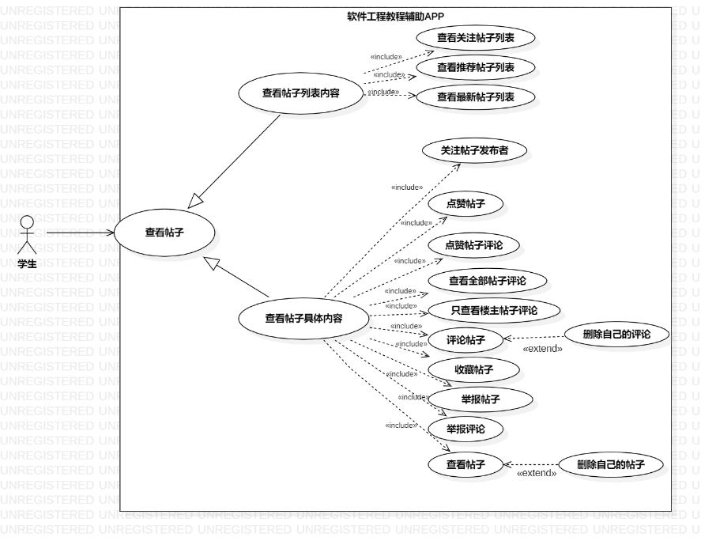

图 155学生查看帖子用例图

##### 4.1.3.3.2用例描述

|  |  |
| --- | --- |
| 用例名称 | 学生查看帖子 |
| 描述信息 | 学生进入帖子页面，可以选择查看推荐帖子、关注帖子、最新帖子三种类型的帖子。当点击一个详情页后，学生可以关注帖子发布者、点赞帖子、点赞帖子的评论、查看全部帖子评论、只查看楼主帖子评论、评论帖子、收藏帖子、举报帖子、举报评论、查看帖子、删除自己的帖子和删除自己的评论。 |
| 用例编号 | UCS003 |
| 对应图示 | 学生查看帖子用例图 |
| 对应测试 |  |
| 创建者 | 李晓菁 |
| 最后更新者 | 2021年05月20日 |
| 创建日期 | 2021年04月26日 |
| 最后更新日期 |  |
| 主参与者 | 李晓菁 |
| 次要参与者 |  |
| 前置条件 | 1．登录 |
| 后置条件 |  |
| 一般性流程 | 1选择查看帖子的类型  2选择想要查看的帖子  3进入详情页查看  4进行关注、收藏、评论、点赞等操作 |
| 异常 | 无 |
| 规则与约束 | 无 |
| 优先级 | 0.8 |
| 输入 | 想要查看的帖子 |
| 输出 | 相关帖子信息 |

##### 4.1.3.3.3对话框图



图 156学生查看帖子对话框图

##### 4.1.3.3.4界面原型



图 157帖子首页



图 158帖子详情页



图 159帖子评论页面

#### 4.1.3.4学生查看问答

##### 4.1.3.4.1用例图

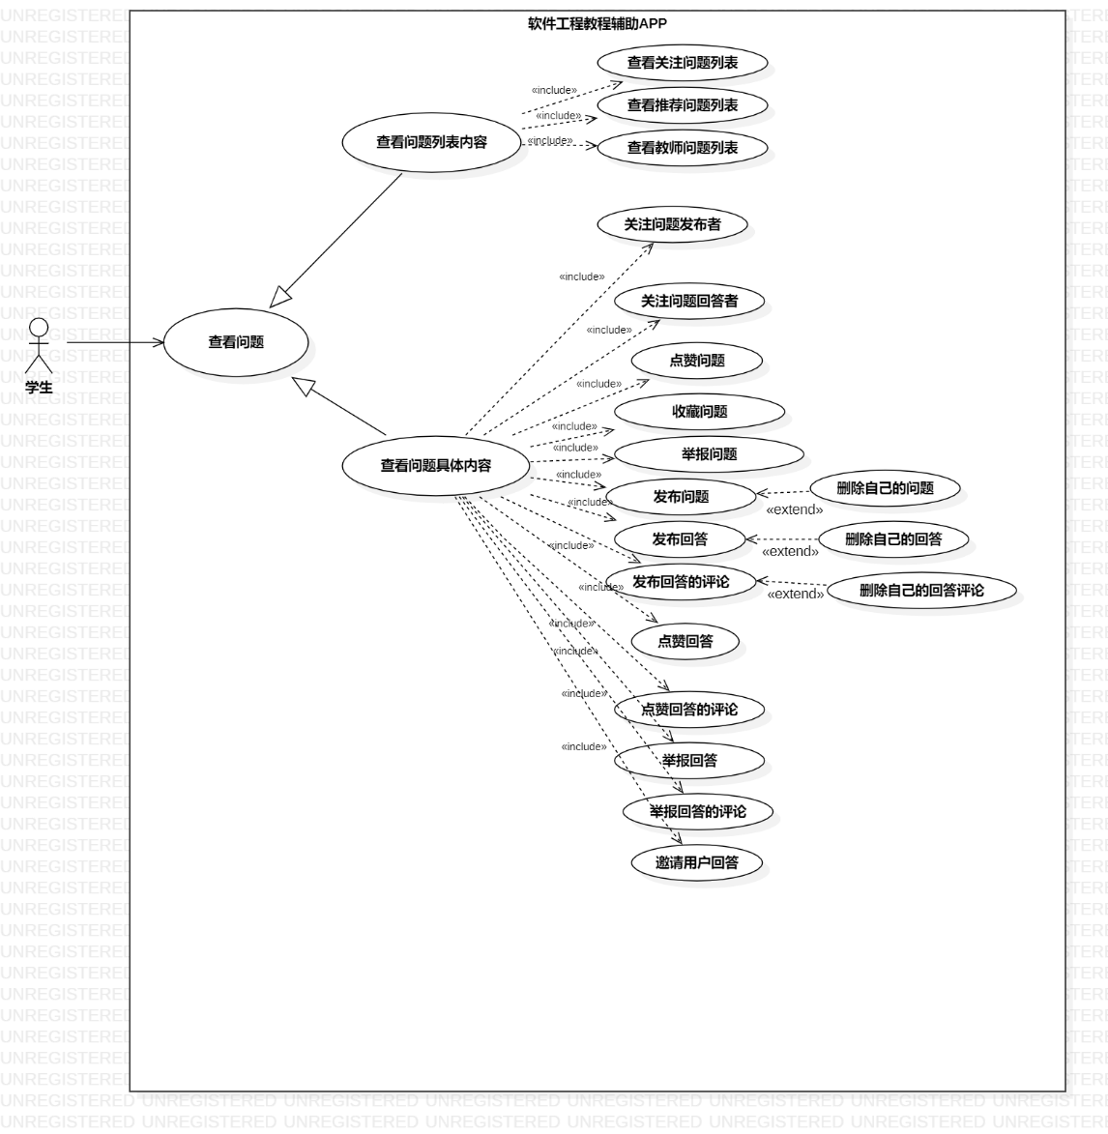

图 160学生查看问答用例图

##### 4.1.3.4.2用例描述

|  |  |
| --- | --- |
| 用例名称 | 学生查看问答 |
| 描述信息 | 学生进入问答页面，可以选择查看推荐问题、关注问题、最新问题三种类型的帖子。当点击一个详情页后，学生可以关注问题发布者、关注问题回答者、点赞问题、收藏问题、举报问题、发布问题、发布回答、发布回答的评论、点赞回答、点赞回答的评论、举报回答、举报回答的评论、邀请用户回答。 |
| 用例编号 | UCS004 |
| 对应图示 | 学生查看问答用例图 |
| 对应测试 |  |
| 创建者 | 李晓菁 |
| 最后更新者 |  |
| 创建日期 | 2021年04月26日 |
| 最后更新日期 | 2021年05月20日 |
| 主参与者 | 李晓菁 |
| 次要参与者 |  |
| 前置条件 | 1．登录 |
| 后置条件 |  |
| 一般性流程 | 1选择查看问题的类型  2选择想要查看的问题  3进入详情页查看  4进行关注、收藏、评论、点赞等操作 |
| 异常 | 无 |
| 规则与约束 | 无 |
| 优先级 | 0.8 |
| 输入 | 1. 想要查看的问题 |
| 输出 | 1. 相关问题信息 |

##### 4.1.3.4.3对话框图



图 161学生查看问答对话框图

##### 4.1.3.4.4界面原型



图 162问答首页



图 163问答详情页



图 164问答评论页



图 165邀请用户回答页面



图 166发布回答页面

#### 4.1.3.5学生搜索内容

##### 4.1.3.5.1用例图

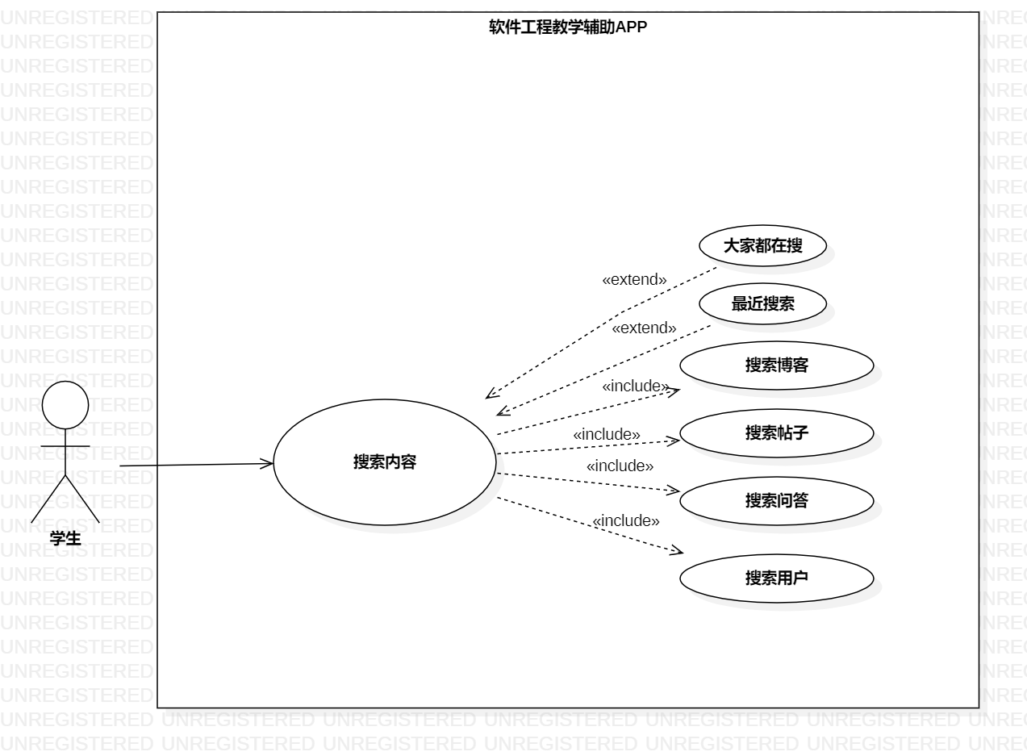

图 167学生搜索用例图

##### 4.1.3.5.2用例描述

|  |  |
| --- | --- |
| 用例名称 | 学生搜索内容 |
| 描述信息 | 学生点击搜索框，可以选择搜索博客、搜索帖子、搜素问题、搜索用户并且查看大家都在搜和最近在搜相关内容 |
| 用例编号 | UCS005 |
| 对应图示 | 学生搜索内容用例图 |
| 对应测试 |  |
| 创建者 | 李晓菁 |
| 最后更新者 |  |
| 创建日期 | 2021年04月26日 |
| 最后更新日期 |  |
| 主参与者 | 李晓菁 |
| 次要参与者 |  |
| 前置条件 | 1．登录 |
| 后置条件 | 1搜索博客  2搜索帖子  3搜素问题  4搜索用户  5查看大家都在搜  6最近在搜 |
| 一般性流程 | 1点击搜索框  2输入关键字  3查看搜索结果 |
| 异常 | 无 |
| 规则与约束 | 无 |
| 优先级 | 0.8 |
| 输入 | 1. 想要搜索的内容、关键字 |
| 输出 | 1. 查看搜索结果 |

##### 4.1.3.5.3对话框图



图 168学生搜索对话框

##### 4.1.3.5.4界面原型



图 169搜索页面



图 170搜索结果页面

#### 4.1.3.6学生发布内容

##### 4.1.3.6.1用例图

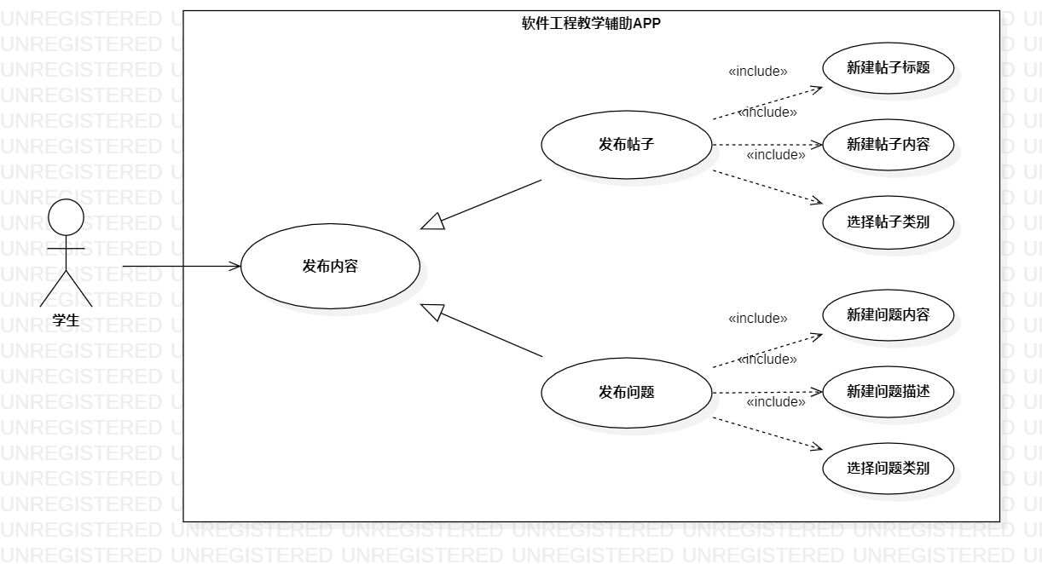

图 171学生发布用例图

##### 4.1.3.6.2用例描述

|  |  |
| --- | --- |
| 用例名称 | 学生发布内容 |
| 描述信息 | 学生进入发布页面，发布帖子或问题 |
| 用例编号 | UCS006 |
| 对应图示 | 学生发布内容用例图 |
| 对应测试 |  |
| 创建者 | 王心怡 |
| 最后更新者 |  |
| 创建日期 | 2021年04月25日 |
| 最后更新日期 |  |
| 主参与者 | 学生 |
| 次要参与者 | 无 |
| 前置条件 | 登录成功 |
| 后置条件 | 1发布博客  2发布帖子  3发布问题 |
| 一般性流程 | 1浏览首页  2点击新建按钮 |
| 异常 | 无 |
| 规则与约束 | 无 |
| 优先级 | 0.8 |
| 输入 | 1博客的标题、内容  2帖子的标题、内容  3问题的内容、补充描述 |
| 输出 | 1新的博客  2新的帖子  3新的问答 |

##### 4.1.3.6.3对话框图



图 172学生发布对话框图

##### 4.1.3.6.4界面原型

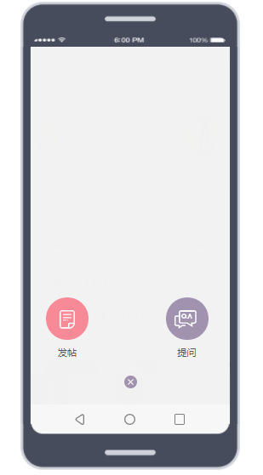

图 173发布页面



图 174发布帖子页面1



图 175发布帖子页面2



图 176发布问答页面1



图 177发布问答页面2

#### 4.1.3.7学生查看个人创作

##### 4.1.3.7.1用例图

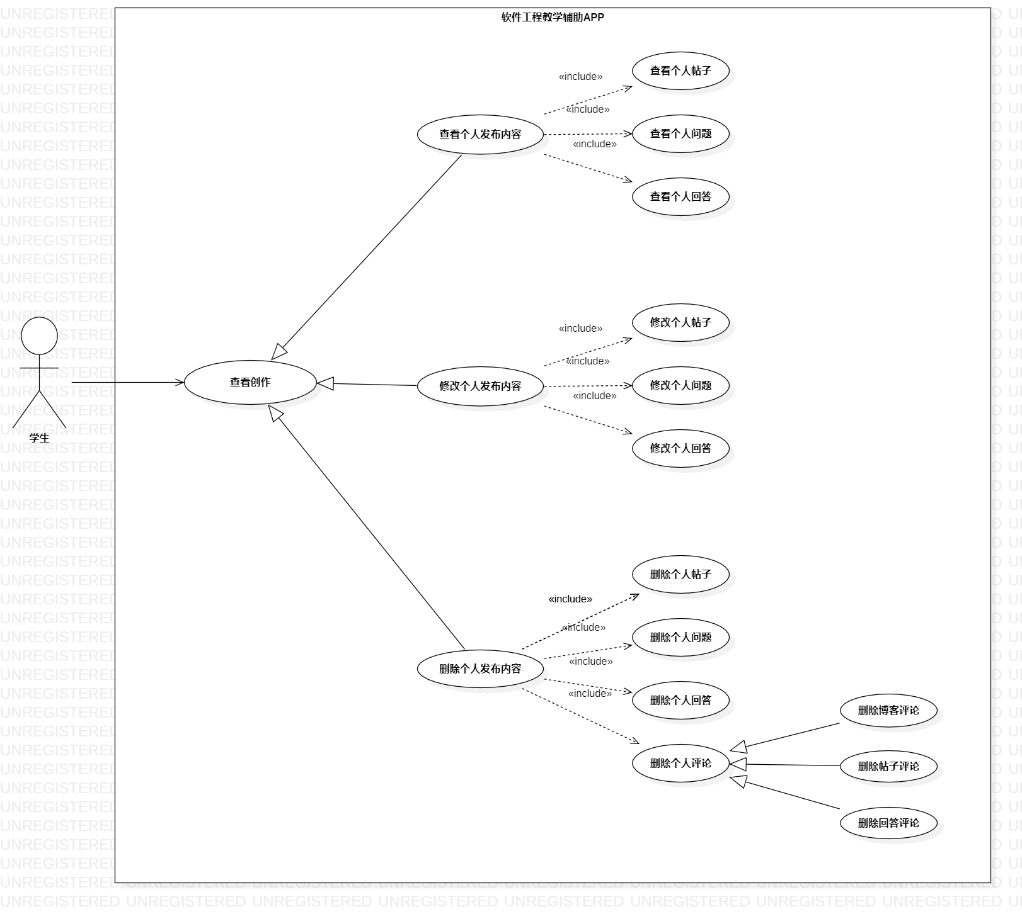

图 178学生查看个人创作用例图

##### 4.1.3.7.2用例描述

|  |  |
| --- | --- |
| 用例名称 | 学生查看创作 |
| 描述信息 | 学生进入我的页面，点击创作按钮，查看个人创作的内容 |
| 用例编号 | UCS007 |
| 对应图示 | 学生查看个人创作用例图 |
| 对应测试 |  |
| 创建者 | 王心怡 |
| 最后更新者 |  |
| 创建日期 | 2021年04月25日 |
| 最后更新日期 |  |
| 主参与者 | 学生 |
| 次要参与者 | 无 |
| 前置条件 | 登录成功 |
| 后置条件 | 1. 查看个人发布内容 2. 修改个人发布内容 3. 删除个人发布内容 |
| 一般性流程 | 1. 浏览首页 2. 点击我的按钮 3. 点击创作按钮 |
| 异常 | 无 |
| 规则与约束 | 无 |
| 优先级 | 0.7 |
| 输入 |  |
| 输出 | 用户个人创作内容 |

##### 4.1.3.7.3对话框图



图 179学生查看个人创作对话框图

##### 4.1.3.7.4界面原型



图 180我的页面



图 181创作列表

#### 4.1.3.8学生查看个人关注

##### 4.1.3.8.1用例图

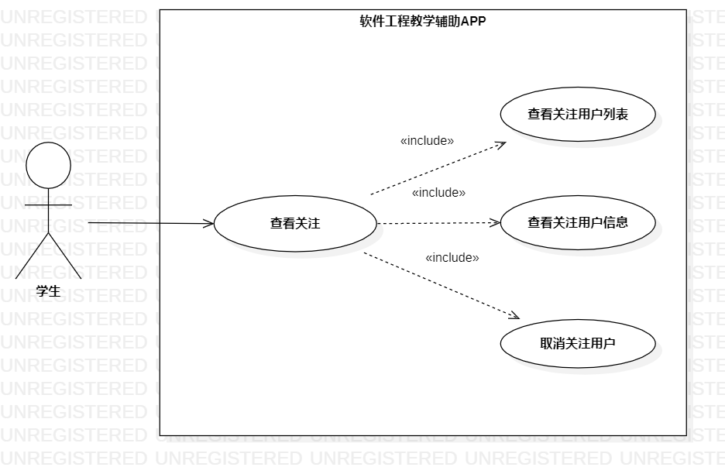

图 182学生查看个人关注用例图

##### 4.1.3.8.2用例描述

|  |  |
| --- | --- |
| 用例名称 | 学生查看关注 |
| 描述信息 | 学生进入我的页面，点击关注按钮，查看个人关注的用户 |
| 用例编号 | UCS008 |
| 对应图示 | 学生查看个人关注用例图 |
| 对应测试 |  |
| 创建者 | 王心怡 |
| 最后更新者 |  |
| 创建日期 | 2021年04月25日 |
| 最后更新日期 |  |
| 主参与者 | 学生 |
| 次要参与者 | 无 |
| 前置条件 | 登录成功 |
| 后置条件 | 1查看关注用户列表  2查看关注用户信息  3取消关注用户 |
| 一般性流程 | 1浏览首页  2点击我的按钮  3点击关注按钮 |
| 异常 | 无 |
| 规则与约束 | 无 |
| 优先级 | 0.7 |
| 输入 |  |
| 输出 | 用户个人关注的用户 |

##### 4.1.3.8.3对话框图



图 183学生查看个人关注对话框图

##### 4.1.3.8.4界面原型



图 184我的页面



图 185关注列表



图 186用户个人主页

#### 4.1.3.9学生查看个人粉丝

##### 4.1.3.9.1用例图

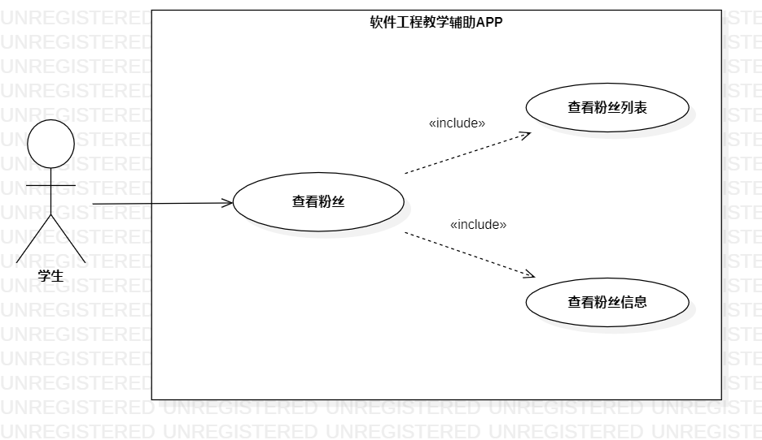

图 187学生查看个人粉丝用例图

##### 4.1.3.9.2用例描述

|  |  |
| --- | --- |
| 用例名称 | 学生查看粉丝 |
| 描述信息 | 学生进入我的页面，点击粉丝按钮，查看关注个人的用户 |
| 用例编号 | UCS009 |
| 对应图示 | 学生查看个人粉丝用例图 |
| 对应测试 |  |
| 创建者 | 王心怡 |
| 最后更新者 |  |
| 创建日期 | 2021年04月25日 |
| 最后更新日期 |  |
| 主参与者 | 学生 |
| 次要参与者 | 无 |
| 前置条件 | 登录成功 |
| 后置条件 | 1查看粉丝列表  2查看粉丝信息 |
| 一般性流程 | 1浏览首页  2点击我的按钮  3点击粉丝按钮 |
| 异常 | 无 |
| 规则与约束 | 无 |
| 优先级 | 0.7 |
| 输入 |  |
| 输出 | 关注用户个人的用户 |

##### 4.1.3.9.3对话框图



图 188学生查看个人粉丝对话框图

##### 4.1.3.9.4界面原型



图 189我的页面



图 190粉丝列表



图 191个人主页

#### 4.1.3.10学生查看关注的问题

##### 4.1.3.10.1用例图



图 192学生查看关注问题用例图

##### 4.1.3.10.2用例描述

|  |  |
| --- | --- |
| 用例名称 | 学生查看关注问题 |
| 描述信息 | 学生进入我的页面，点击关注按钮，查看关注问题列表 |
| 用例编号 | UCS0010 |
| 对应图示 | 学生查看关注问题列表用例图 |
| 对应测试 |  |
| 创建者 | 王心怡 |
| 最后更新者 |  |
| 创建日期 | 2021年04月25日 |
| 最后更新日期 |  |
| 主参与者 | 学生 |
| 次要参与者 | 无 |
| 前置条件 | 登录成功 |
| 后置条件 | 1查看关注问题详情 |
| 一般性流程 | 1进入我的页面  2点击关注按钮  3点击关注问题 |
| 异常 | 无 |
| 规则与约束 | 无 |
| 优先级 | 0.7 |
| 输入 | 无 |
| 输出 | 无 |

##### 4.1.3.10.3对话框图



图 193学生查看关注问题对话框图

##### 4.1.3.10.4界面原型



图 194我的页面



图 195关注问题列表



图 196问题详情页面

#### 4.1.3.11学生查看回复我的

##### 4.1.3.11.1用例图

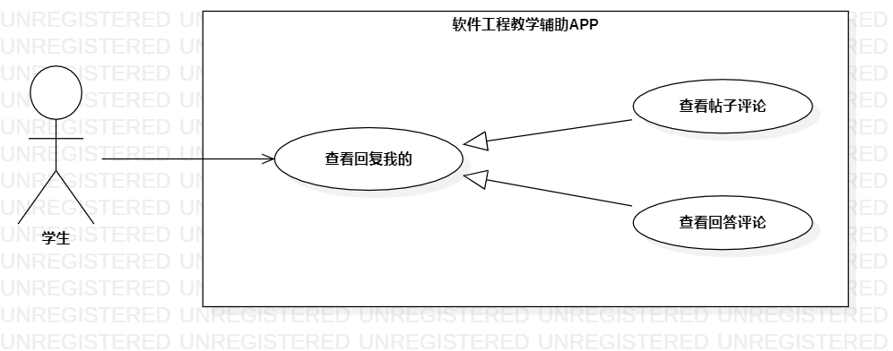

图 197学生查看回复我的用例图

##### 4.1.3.11.2用例描述

|  |  |
| --- | --- |
| 用例名称 | 学生查看回复我的 |
| 描述信息 | 学生进入我的页面，点击回复我的，查看回复个人的信息 |
| 用例编号 | UCS0011 |
| 对应图示 | 学生查看回复我的用例图 |
| 对应测试 |  |
| 创建者 | 王心怡 |
| 最后更新者 |  |
| 创建日期 | 2021年04月25日 |
| 最后更新日期 |  |
| 主参与者 | 学生 |
| 次要参与者 | 无 |
| 前置条件 | 登录成功 |
| 后置条件 | 1查看博客评论  2查看帖子评论  3查看回答评论 |
| 一般性流程 | 1浏览首页  2点击我的按钮  3点击回复我的按钮 |
| 异常 | 无 |
| 规则与约束 | 无 |
| 优先级 | 0.7 |
| 输入 |  |
| 输出 | 回复用户个人的信息 |

##### 4.1.3.11.3对话框图



图 198学生查看回复我的对话框图

##### 4.1.3.11.4界面原型



图 199我的页面



图 200回复我的页面

#### 4.1.3.12学生查看@我的

##### 4.1.3.12.1用例图

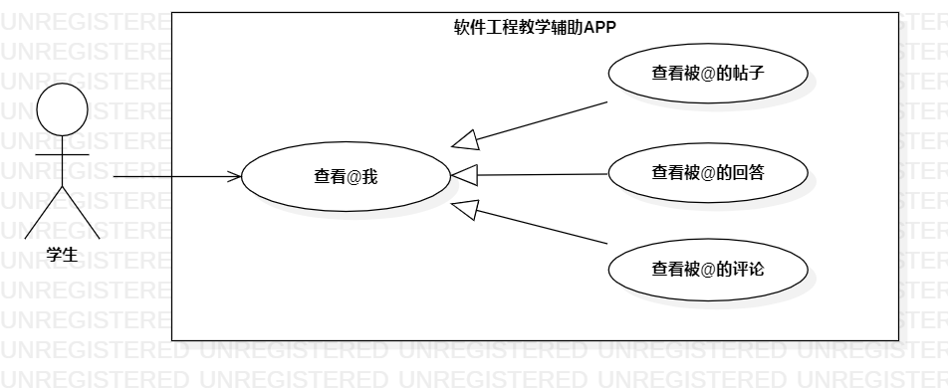

图 201学生查看@我的用例图

##### 4.1.3.12.2用例描述

|  |  |
| --- | --- |
| 用例名称 | 学生查看@我的 |
| 描述信息 | 学生进入我的页面，点击@我的，查看@个人的信息 |
| 用例编号 | UCS0012 |
| 对应图示 | 学生查看@我的用例图 |
| 对应测试 |  |
| 创建者 | 王心怡 |
| 最后更新者 |  |
| 创建日期 | 2021年04月25日 |
| 最后更新日期 |  |
| 主参与者 | 学生 |
| 次要参与者 | 无 |
| 前置条件 | 登录成功 |
| 后置条件 | 1查看被@的博客  2查看被@的帖子  3查看被@的回答  4查看被@的评论 |
| 一般性流程 | 1浏览首页  2点击我的按钮  3点击@我的按钮 |
| 异常 | 无 |
| 规则与约束 | 无 |
| 优先级 | 0.7 |
| 输入 |  |
| 输出 | 用户个人的信息 |

##### 4.1.3.12.3对话框图



图 202学生查看@我的对话框图

##### 4.1.3.12.4界面原型



图 203我的页面



图 204@我的页面

#### 4.1.3.13学生查看收到的赞

##### 4.1.3.13.1用例图

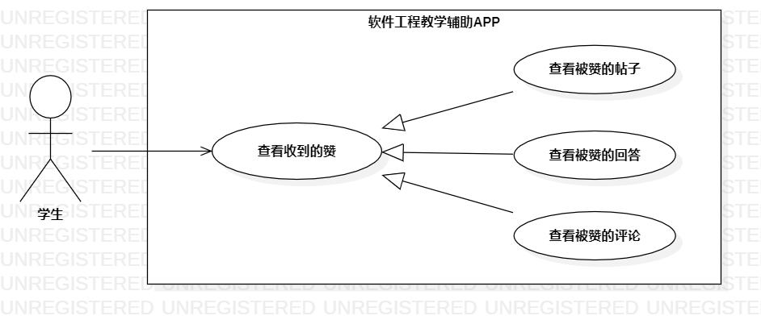

图 205学生查看收藏的赞用例图

##### 4.1.3.13.2用例描述

|  |  |
| --- | --- |
| 用例名称 | 学生查看收到的赞 |
| 描述信息 | 学生进入我的页面，点击收到的赞，查看收到赞的相关信息 |
| 用例编号 | UCS0013 |
| 对应图示 | 学生查看收到的赞用例图 |
| 对应测试 |  |
| 创建者 | 王心怡 |
| 最后更新者 |  |
| 创建日期 | 2021年04月25日 |
| 最后更新日期 |  |
| 主参与者 | 学生 |
| 次要参与者 | 无 |
| 前置条件 | 登录成功 |
| 后置条件 | 1查看被赞的博客  2查看被赞的帖子  3查看被赞的回答  4查看被赞的评论 |
| 一般性流程 | 1浏览首页  2点击我的按钮  3点击收到的赞按钮 |
| 异常 | 无 |
| 规则与约束 | 无 |
| 优先级 | 0.7 |
| 输入 |  |
| 输出 | 用户收到赞的相关信息 |

##### 4.1.3.13.3对话框图



图 206学生查看收到的赞对话框图

##### 4.1.3.13.4界面原型



图 207我的页面



图 208收到的赞页面

#### 4.1.3.14学生查看系统通知

##### 4.1.3.14.1用例图

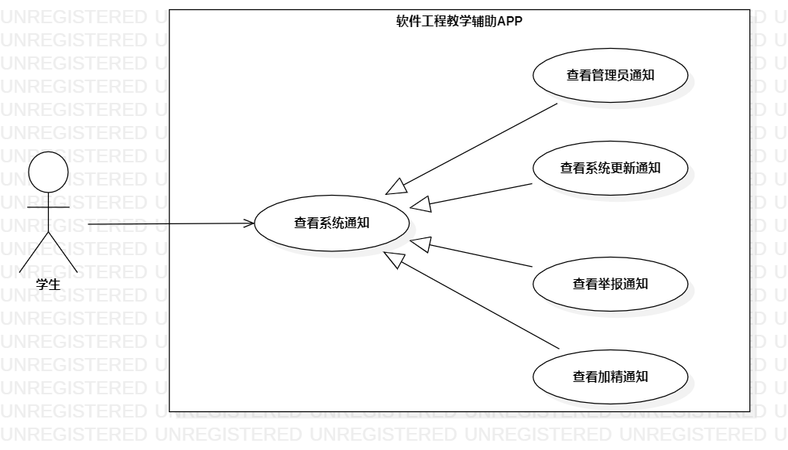

图 209学生查看系统通知用例图

##### 4.1.3.14.2用例描述

|  |  |
| --- | --- |
| 用例名称 | 学生查看系统通知 |
| 描述信息 | 学生进入我的页面，点击系统通知，查看收到的系统通知 |
| 用例编号 | UCS0014 |
| 对应图示 | 学生查看系统通知用例图 |
| 对应测试 |  |
| 创建者 | 王心怡 |
| 最后更新者 |  |
| 创建日期 | 2021年04月25日 |
| 最后更新日期 |  |
| 主参与者 | 学生 |
| 次要参与者 | 无 |
| 前置条件 | 登录成功 |
| 后置条件 | 1. 查看管理员通知 2. 查看系统更新通知 3. 查看举报通知 4. 查看加精通知 |
| 一般性流程 | 1. 浏览首页 2. 点击我的按钮 3. 点击系统通知按钮 |
| 异常 | 无 |
| 规则与约束 | 无 |
| 优先级 | 0.7 |
| 输入 |  |
| 输出 | 用户收到的系统通知 |

##### 4.1.3.14.3对话框图



图 210学生查看系统通知对话框图

##### 4.1.3.14.4界面原型



图 211我的页面



图 212系统通知页面

#### 4.1.3.15学生查看浏览记录

##### 4.1.3.15.1用例图

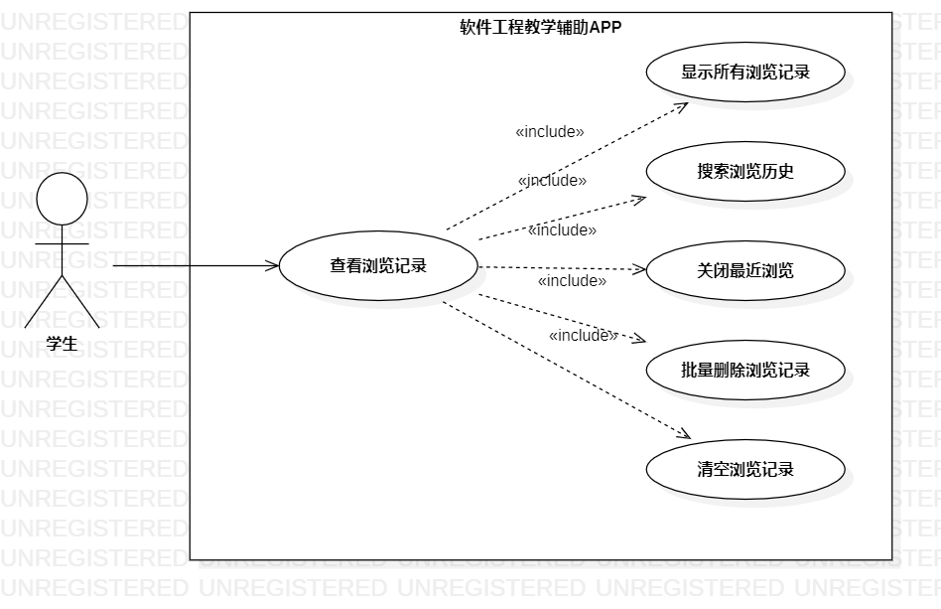

图 213学生查看浏览记录用例图

##### 4.1.3.15.2用例描述

|  |  |
| --- | --- |
| 用例名称 | 学生查看浏览记录 |
| 描述信息 | 学生进入我的页面，点击浏览记录，查看个人的浏览记录 |
| 用例编号 | UCS0015 |
| 对应图示 | 学生查看浏览记录用例图 |
| 对应测试 |  |
| 创建者 | 王心怡 |
| 最后更新者 |  |
| 创建日期 | 2021年04月25日 |
| 最后更新日期 |  |
| 主参与者 | 学生 |
| 次要参与者 | 无 |
| 前置条件 | 登录成功 |
| 后置条件 | 1显示所有浏览记录  2搜索浏览历史  3关闭最近浏览  4批量删除浏览记录  5情况浏览记录 |
| 一般性流程 | 1浏览首页  2点击我的按钮  3点击浏览记录按钮 |
| 异常 | 无 |
| 规则与约束 | 无 |
| 优先级 | 0.7 |
| 输入 |  |
| 输出 | 用户个人的浏览记录 |

##### 4.1.3.15.3对话框图



图 214学生查看浏览记录对话框图

##### 4.1.3.15.4界面原型



图 215我的页面



图 216浏览记录页面

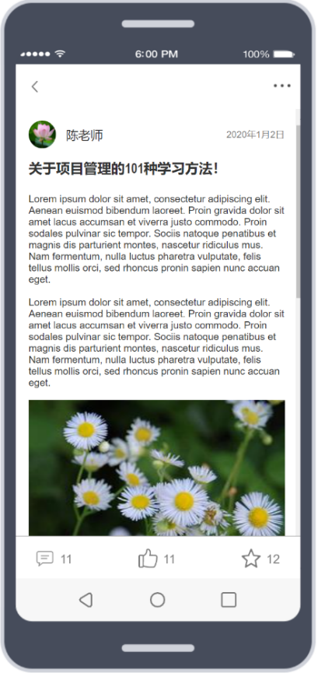

图 217浏览内容详情页面

#### 4.1.3.16学生意见反馈

##### 4.1.3.16.1用例图



图 218学生意见反馈用例图

##### 4.1.3.16.2用例描述

|  |  |
| --- | --- |
| 用例名称 | 学生意见反馈 |
| 描述信息 | 学生进入我的页面，点击意见反馈进行意见反馈 |
| 用例编号 | UCS0016 |
| 对应图示 | 学生意见反馈用例图 |
| 对应测试 |  |
| 创建者 | 王心怡 |
| 最后更新者 |  |
| 创建日期 | 2021年04月25日 |
| 最后更新日期 |  |
| 主参与者 | 学生 |
| 次要参与者 | 无 |
| 前置条件 | 登录成功 |
| 后置条件 | 1输入反馈信息  2进行意见反馈 |
| 一般性流程 | 1浏览首页  2点击我的按钮  3点击聊天按钮 |
| 异常 | 无 |
| 规则与约束 | 无 |
| 优先级 | 0.7 |
| 输入 |  |
| 输出 | 无 |

##### 4.1.3.16.3对话框图



图 219学生意见反馈对话框图

##### 4.1.3.16.4界面原型



图 220我的页面



图 221意见反馈页面



图 222反馈提交成功提示框

#### 4.1.3.17学生查看我的收藏

##### 4.1.3.17.1用例图

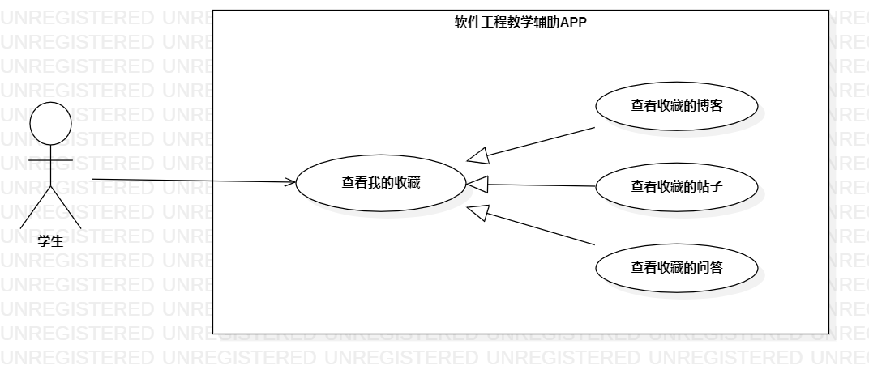

图 223学生查看我的收藏用例图

##### 4.1.3.17.2用例描述

|  |  |
| --- | --- |
| 用例名称 | 学生查看我的收藏 |
| 描述信息 | 学生进入我的页面，点击我的收藏，查看个人的收藏记录 |
| 用例编号 | UCS0017 |
| 对应图示 | 学生查看我的收藏用例图 |
| 对应测试 |  |
| 创建者 | 王心怡 |
| 最后更新者 |  |
| 创建日期 | 2021年04月25日 |
| 最后更新日期 |  |
| 主参与者 | 学生 |
| 次要参与者 | 无 |
| 前置条件 | 登录成功 |
| 后置条件 | 1查看收藏的博客  2查看收藏的帖子  3查看收藏的问答 |
| 一般性流程 | 1浏览首页  2点击我的按钮  3点击我的收藏按钮 |
| 异常 | 无 |
| 规则与约束 | 无 |
| 优先级 | 0.7 |
| 输入 |  |
| 输出 | 用户个人的收藏记录 |

##### 4.1.3.17.3对话框图



图 224学生查看我的收藏对话框图

##### 4.1.3.17.4界面原型



图 225我的页面



图 226收藏博客列表页面



图 227博客详情页面



图 228收藏的帖子列表页面



图 229帖子详情页面



图 230收藏的回答列表页面



图 231回答详情页面

#### 4.1.3.18学生查看邀请回答

##### 4.1.3.18.1用例图



图 232学生查看邀请回答用例图

##### 4.1.3.18.2用例描述

|  |  |
| --- | --- |
| 用例名称 | 学生查看邀请回答 |
| 描述信息 | 学生进入我的页面，点击邀请回答，进行APP相关操作 |
| 用例编号 | UCS0018 |
| 对应图示 | 学生查看邀请回答用例图 |
| 对应测试 |  |
| 创建者 | 王心怡 |
| 最后更新者 |  |
| 创建日期 | 2021年04月25日 |
| 最后更新日期 |  |
| 主参与者 | 学生 |
| 次要参与者 | 无 |
| 前置条件 | 登录成功 |
| 后置条件 | 1修改密码  2账号注销  3查看常见问题 |
| 一般性流程 | 1浏览首页  2点击我的按钮  3点击帮助反馈按钮 |
| 异常 | 无 |
| 规则与约束 | 无 |
| 优先级 | 0.7 |
| 输入 |  |
| 输出 | 被邀请回答的问题 |

##### 4.1.3.18.3对话框图



图 233邀请回答对话框图

##### 4.1.3.18.4界面原型



图 234我的页面



图 235邀请回答页面



图 236写回答页面



图 237问题详情页面

#### 4.1.3.19学生查看用户协议

##### 4.1.3.19.1用例图



图 238学生查看用户协议用例图

##### 4.1.3.19.2用例描述

|  |  |
| --- | --- |
| 用例名称 | 学生查看用户协议 |
| 描述信息 | 学生进入我的页面，点击用户协议，进行相关操作 |
| 用例编号 | UCS0019 |
| 对应图示 | 学生查看用户协议用例图 |
| 对应测试 |  |
| 创建者 | 王心怡 |
| 最后更新者 |  |
| 创建日期 | 2021年04月25日 |
| 最后更新日期 |  |
| 主参与者 | 学生 |
| 次要参与者 | 无 |
| 前置条件 | 登录成功 |
| 后置条件 | 1修改密码  2账号注销  3查看常见问题 |
| 一般性流程 | 1浏览首页  2点击我的按钮  3点击帮助反馈按钮 |
| 异常 | 无 |
| 规则与约束 | 无 |
| 优先级 | 0.7 |
| 输入 |  |
| 输出 | APP的用户协议 |

##### 4.1.3.19.3对话框图



图 239学生查看用户协议对话框图

##### 4.1.3.19.4界面原型



图 240我的页面



图 241用户协议页面

#### 4.1.3.20学生查看隐私政策

##### 4.1.3.20.1用例图



图 242学生查看隐私政策用例图

##### 4.1.3.20.2用例描述

|  |  |
| --- | --- |
| 用例名称 | 学生查看隐私政策 |
| 描述信息 | 学生进入我的页面，点击隐私政策，进行相关操作 |
| 用例编号 | UCS0020 |
| 对应图示 | 学生查看隐私政策用例图 |
| 对应测试 |  |
| 创建者 | 王心怡 |
| 最后更新者 |  |
| 创建日期 | 2021年04月25日 |
| 最后更新日期 |  |
| 主参与者 | 学生 |
| 次要参与者 | 无 |
| 前置条件 | 登录成功 |
| 后置条件 | 1修改密码  2账号注销  3查看常见问题 |
| 一般性流程 | 1浏览首页  2点击我的按钮  3点击隐私政策 |
| 异常 | 无 |
| 规则与约束 | 无 |
| 优先级 | 0.7 |
| 输入 |  |
| 输出 | APP的隐私政策 |

##### 4.1.3.20.3对话框图



图 243学生查看隐私政策对话框图

##### 4.1.3.20.4界面原型



图 244我的页面



图 245隐私政策页面

#### 4.1.3.21学生清除缓存

##### 4.1.3.21.1用例图



图 246学生清除缓存用例图

##### 4.1.3.21.2用例描述

|  |  |
| --- | --- |
| 用例名称 | 学生清除缓存 |
| 描述信息 | 学生进入我的页面，点击清除缓存，清除APP缓存 |
| 用例编号 | UCS0021 |
| 对应图示 | 学生清除缓存用例图 |
| 对应测试 |  |
| 创建者 | 王心怡 |
| 最后更新者 |  |
| 创建日期 | 2021年04月25日 |
| 最后更新日期 |  |
| 主参与者 | 学生 |
| 次要参与者 | 无 |
| 前置条件 | 登录成功 |
| 后置条件 |  |
| 一般性流程 | 1浏览首页  2点击我的按钮  3点击清理缓存 |
| 异常 | 无 |
| 规则与约束 | 无 |
| 优先级 | 0.7 |
| 输入 |  |
| 输出 |  |

##### 4.1.3.21.3对话框图



图 247学生清除缓存对话框图

##### 4.1.3.21.4界面原型



图 248 我的页面



图 249清除缓存提示框

#### 4.1.3.22学生联系客服

##### 4.1.3.22.1用例图

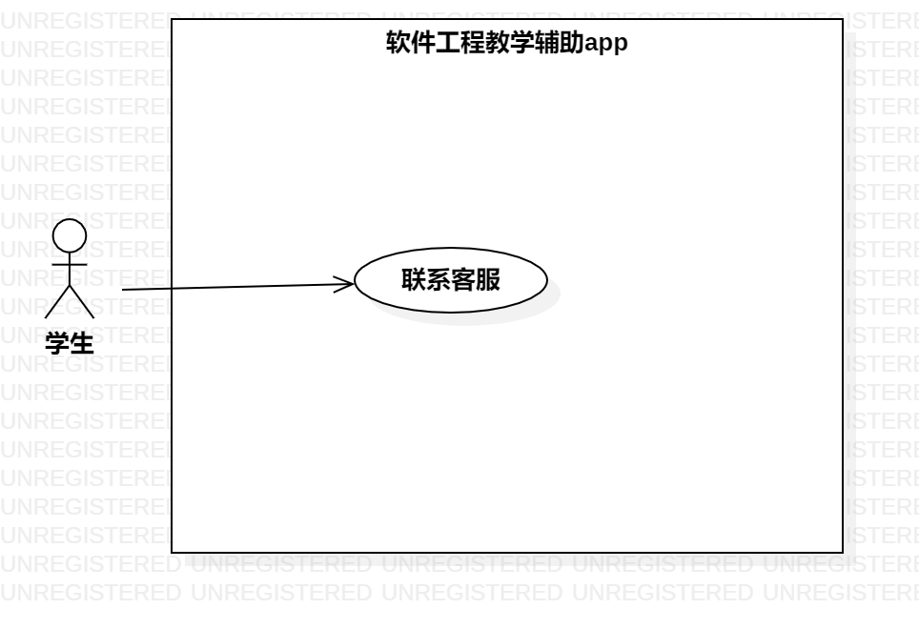

图 250学生联系客服用例图

##### 4.1.3.22.2用例描述

|  |  |
| --- | --- |
| 用例名称 | 学生联系客服 |
| 描述信息 | 学生进入我的页面，点击联系客服，进入与客服的聊天窗口 |
| 用例编号 | UCS0022 |
| 对应图示 | 学生联系客服用例图 |
| 对应测试 |  |
| 创建者 | 王心怡 |
| 最后更新者 |  |
| 创建日期 | 2021年04月25日 |
| 最后更新日期 |  |
| 主参与者 | 学生 |
| 次要参与者 | 无 |
| 前置条件 | 登录成功 |
| 后置条件 |  |
| 一般性流程 | 1浏览首页  2点击我的按钮  3点击联系客服按钮 |
| 异常 | 无 |
| 规则与约束 | 无 |
| 优先级 | 0.7 |
| 输入 |  |
| 输出 | 与客服的相关对话 |

##### 4.1.3.22.3对话框图



图 251学生联系客服对话框图

##### 4.1.3.22.4界面原型



图 252 我的页面



图 253联系客服页面

#### 4.1.3.23学生查看个人空间

##### 4.1.3.23.1用例图



图 254学生查看个人空间用例图

##### 4.1.3.23.2用例描述

|  |  |
| --- | --- |
| 用例名称 | 学生查看个人中心 |
| 描述信息 | 学生进入个人中心页面 |
| 用例编号 | UCS0023 |
| 对应图示 | 学生查看个人中心 |
| 对应测试 |  |
| 创建者 | 王心怡 |
| 最后更新者 |  |
| 创建日期 | 2021年04月25日 |
| 最后更新日期 |  |
| 主参与者 | 学生 |
| 次要参与者 | 无 |
| 前置条件 | 登录成功，进入我的页面 |
| 后置条件 | 1查看用户基本信息  2查看用户基本创作 |
| 一般性流程 | 1浏览首页  2点击我的按钮  3点击个人中心图标 |
| 异常 | 无 |
| 规则与约束 | 无 |
| 优先级 | 0.7 |
| 输入 | 无 |
| 输出 | 用户个人空间信息 |

##### 4.1.3.23.3对话框图



图 255学生查看个人中心对话框图

##### 4.1.3.23.4界面原型



图 256我的页面



图 257个人空间页面

#### 4.1.3.24学生修改个人资料

##### 4.1.3.24.1用例图



图 258学生修改个人资料用例图

##### 4.1.3.24.2用例描述

|  |  |
| --- | --- |
| 用例名称 | 学生修改个人资料 |
| 描述信息 | 学生进入我的页面，进入个人空间，修改个人资料 |
| 用例编号 | UCS0024 |
| 对应图示 | 学生修改个人资料用例图 |
| 对应测试 |  |
| 创建者 | 王心怡 |
| 最后更新者 |  |
| 创建日期 | 2021年04月25日 |
| 最后更新日期 |  |
| 主参与者 | 学生 |
| 次要参与者 | 无 |
| 前置条件 | 登录成功，进入个人空间，点击修改资料按钮 |
| 后置条件 | 1修改昵称、头像、性别等基本信息  2修改密码 |
| 一般性流程 | 无 |
| 异常 | 无 |
| 规则与约束 | 无 |
| 优先级 | 0.7 |
| 输入 | 无 |
| 输出 | 无 |

##### 4.1.3.24.3对话框图



图 259学生修改个人资料对话框图

##### 4.1.3.24.4界面原型



图 260个人空间



图 261修改个人资料页面

#### 4.1.3.25学生查看其他用户个人空间

##### 4.1.3.25.1用例图



图 262学生查看其他用户个人空间用例图

##### 4.1.3.25.2用例描述

|  |  |
| --- | --- |
| 用例名称 | 学生查看其他用户个人空间 |
| 描述信息 | 点击其他用户头像，进入他的个人空间 |
| 用例编号 | UCS0025 |
| 对应图示 | 学生查看其他用户个人空间用例图 |
| 对应测试 |  |
| 创建者 | 王心怡 |
| 最后更新者 |  |
| 创建日期 | 2021年04月25日 |
| 最后更新日期 |  |
| 主参与者 | 学生 |
| 次要参与者 | 无 |
| 前置条件 | 点击其他用户头像，进入他的个人空间 |
| 后置条件 | 无 |
| 一般性流程 | 无 |
| 异常 | 无 |
| 规则与约束 | 无 |
| 优先级 | 0.7 |
| 输入 | 无 |
| 输出 | 无 |

##### 4.1.3.25.3对话框图



图 263学生修改个人资料对话框图

##### 4.1.3.25.4界面原型



图 264其他用户个人空间



图 265取消关注提示框

### 4.1.4管理员功能需求

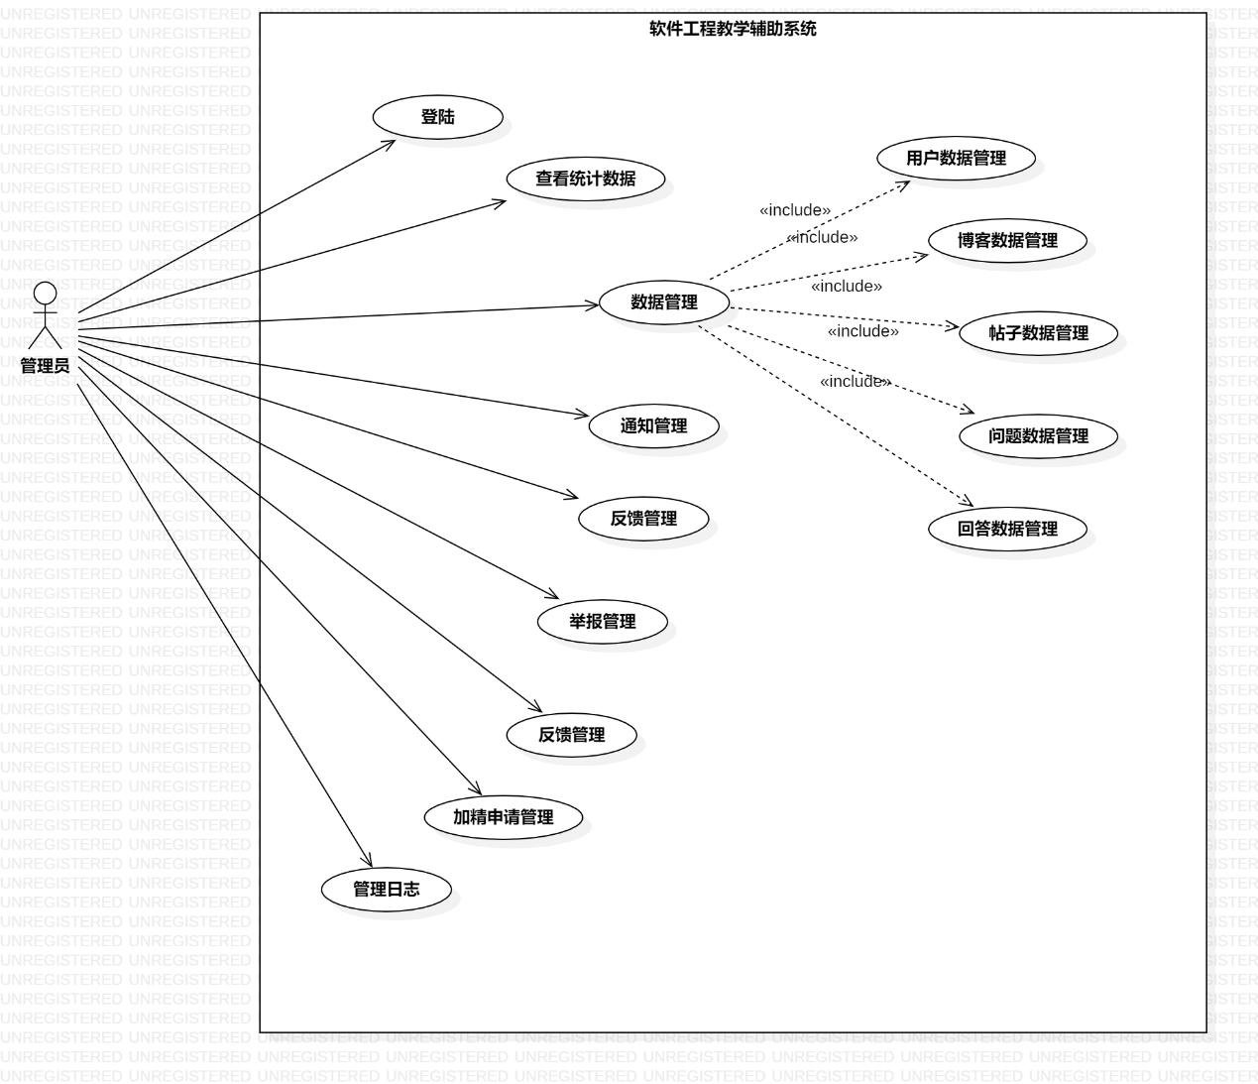

图 266管理员功能用例图

#### 4.1.4.1管理员登录

##### 4.1.4.1.1用例图



图 267管理员登陆用例图

##### 4.1.4.1.2用例描述

|  |  |
| --- | --- |
|  | 管理员登录 |
| 用例编号 | UCD001 |
| 对应图示 | 管理员登录用例图 |
| 对应测试 |  |
| 创建者 | 邵美芝 |
| 最后更新者 | 邵美芝 |
| 创建日期 | 2021年4月25日 |
| 最后更新日期 | 2021年4月25日 |
| 主参与者 | 管理员 |
| 次要参与者 |  |
| 用例场景 | 管理员输入用户名和密码，单击登录按钮登录 |
| 前置条件 | 打开登录界面 |
| 后置条件 | 1. 查看管理员首页（统计数据页面） 2. 数据管理 3. 通知管理 4. 反馈管理 5. 举报管理 |
| 基本事件流 | 1. 打开登录界面 2. 输入管理员的用户名和密码 3. 单击登录按钮 4. 访问系统主页 |
| 异常 | E1 – 用户名密码不匹配  1. 弹窗提示用户名或密码错误 |
| 规则与约束 | 正确的管理员信息 |
| 优先级 | 0.60 |
| 输入 | 点击事件 |
| 输出 | 提示信息 |

##### 4.1.4.1.3对话框图



图 268管理员登陆对话框图

##### 4.1.4.1.4界面原型



图 269登陆页面



图 270管理首页



图 271退出登陆页面

#### 4.1.4.2管理员查看用户列表

##### 4.1.4.2.1用例图



图 272管理员查看用户列表用例图

##### 4.1.4.2.2用例描述

|  |  |
| --- | --- |
| 用例名称 | 管理员查看用户列表 |
| 用例编号 | UCD003 |
| 对应图示 | 管理员查看用户列表用例图 |
| 对应测试 |  |
| 创建者 | 邵美芝 |
| 最后更新者 | 邵美芝 |
| 创建日期 | 2021年4月25日 |
| 最后更新日期 | 2021年4月25日 |
| 主参与者 | 管理员 |
| 次要参与者 |  |
| 用例场景 | 管理员验证身份进入系统后点击数据管理，点击用户进入用户数据管理页面。 |
| 前置条件 | 登录成功，进入数据管理页面 |
| 后置条件 | 无 |
| 基本事件流 | 1. 单击数据管理按钮 |
| 异常 | 无 |
| 规则与约束 | 无 |
| 优先级 | 0.39 |
| 输入 | 无 |
| 输出 | 无 |

##### 4.1.4.2.3对话框图



图 273管理员查看用户列表对话框图

##### 4.1.4.2.4界面原型



图 274全部用户列表页面

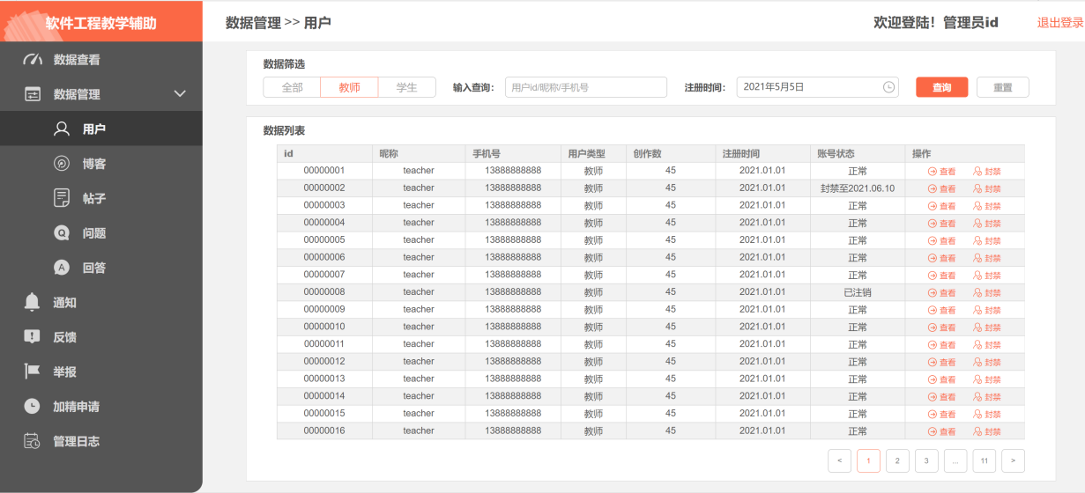

图 275教师用户列表页面

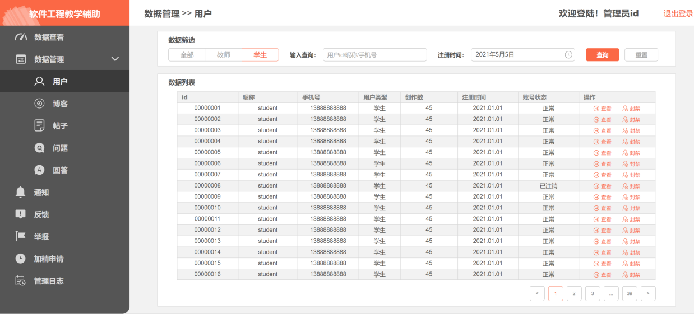

图 276学生用户列表页面

#### 4.1.4.3管理员搜索用户

##### 4.1.4.3.1用例图

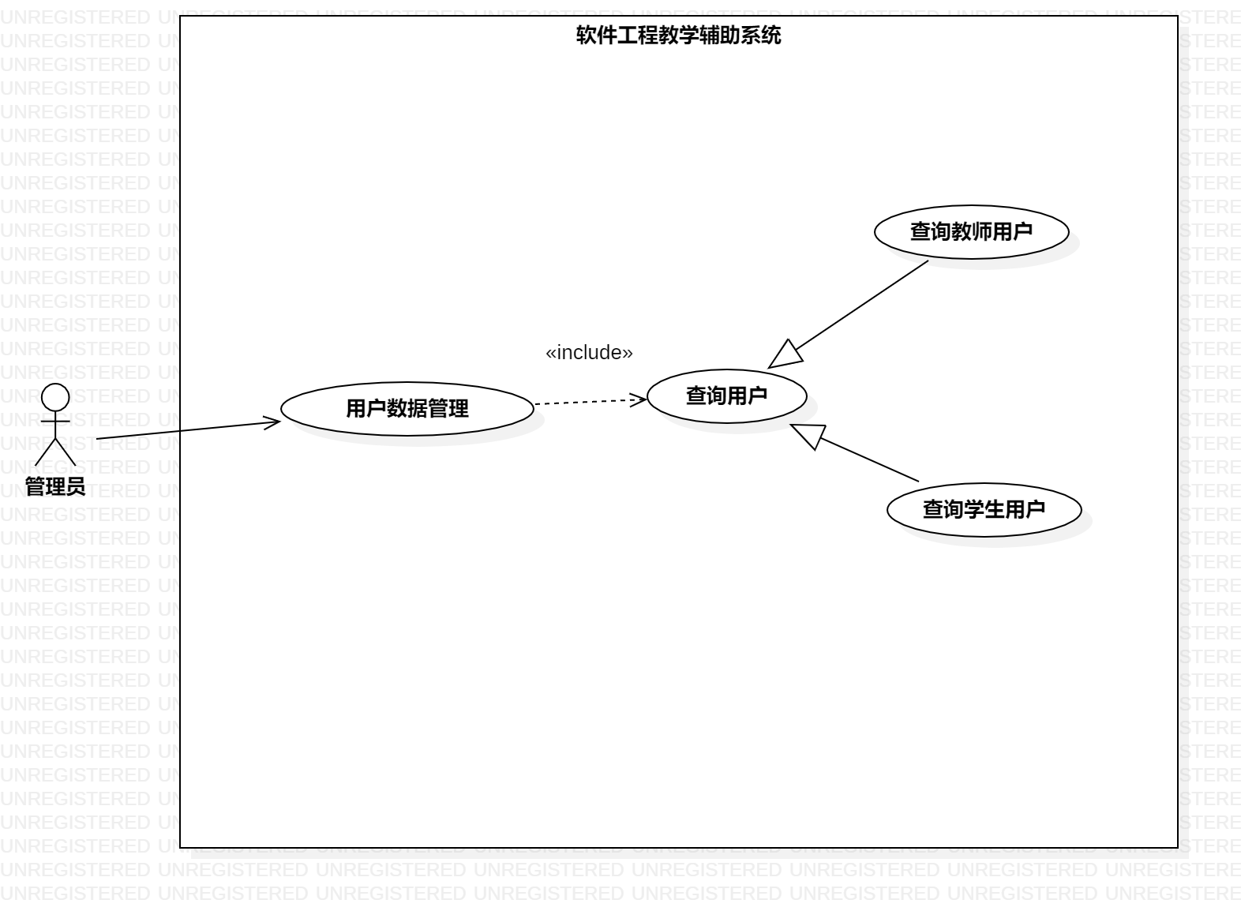

图 277搜索用户用例图

##### 4.1.4.3.2用例描述

|  |  |
| --- | --- |
| 用例名称 | 搜索用户用例图 |
| 用例编号 | UCD003 |
| 对应图示 | 搜索用户用用例图 |
| 对应测试 |  |
| 创建者 | 邵美芝 |
| 最后更新者 | 邵美芝 |
| 创建日期 | 2021年4月25日 |
| 最后更新日期 | 2021年4月25日 |
| 主参与者 | 管理员 |
| 次要参与者 |  |
| 用例场景 | 管理员验证登陆并进入数据管理页面，点击用户管理，再搜索栏中输入用户信息进行搜索。 |
| 前置条件 | 进入数据管理界面，再点击用户数据管理。 |
| 后置条件 | 无 |
| 基本事件流 | 1. 进入用户数据管理页面  2. 切换到教师用户列表  3. 切换到学生用户列表  4. 却换到全部用户列表 |
| 异常 | 1. APP崩溃 |
| 规则与约束 | 无 |
| 优先级 | 0.54 |
| 输入 | 用户信息 |
| 输出 | 符合筛选条件的用户列表 |

##### 4.1.4.3.3对话框图



图 278搜索用户对话框图

##### 4.1.4.3.4界面原型



图 279搜索页面



图 280搜索结果页面

#### 4.1.4.4管理员用户详情管理

##### 4.1.4.4.1用例图



图 281查看用户详情用例图

##### 4.1.4.4.2用例描述

|  |  |
| --- | --- |
| 用例名称 | 查看用户详情 |
| 用例编号 | UCD004 |
| 对应图示 | 查看用户详情用例图 |
| 对应测试 |  |
| 创建者 | 邵美芝 |
| 最后更新者 | 邵美芝 |
| 创建日期 | 2021年4月25日 |
| 最后更新日期 | 2021年4月25日 |
| 主参与者 | 管理员 |
| 次要参与者 |  |
| 用例场景 | 管理员登陆后进入数据管理页面，再进入用户管理页面，选择具体的用户，进入用户详情页面，查看用户详情，选择封禁用户。 |
| 前置条件 | 用户登录，进入用户管理页面 |
| 后置条件 | 无 |
| 基本事件流 | 1. 登录系统  2. 进入用户管理页面  3. 选择用户个体进入用户详情页面  4. 点击封禁用户图标 |
| 异常 | 1. APP崩溃 |
| 规则与约束 | 无 |
| 优先级 | 0.43 |
| 输入 | 用户信息 |
| 输出 | 提示信息 |

##### 4.1.4.4.3对话框图



图 282查看用户详情对话框图

##### 4.1.4.4.4界面原型



图 283用户列表页面

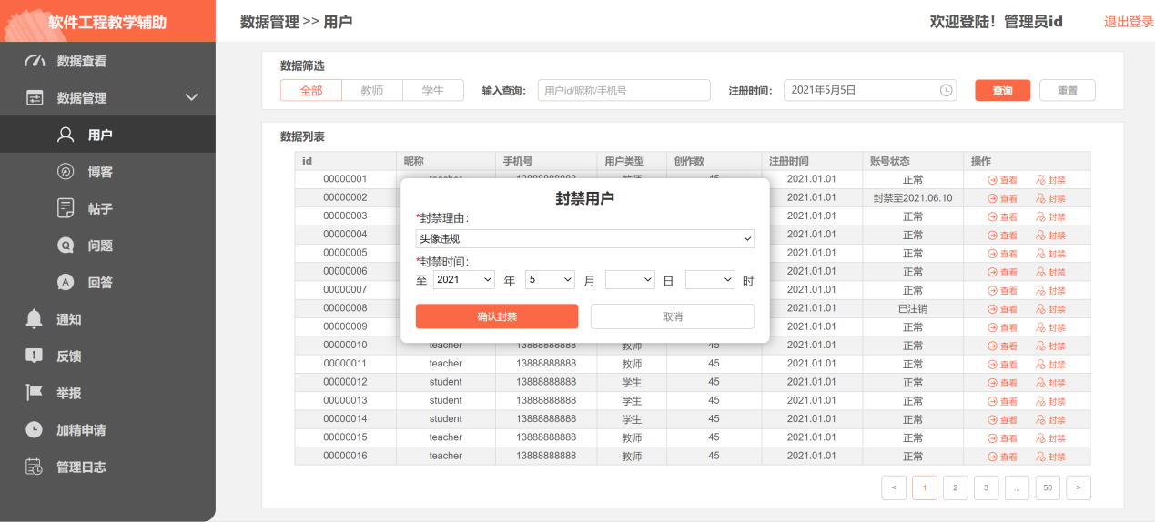

图 284封禁用户对话框

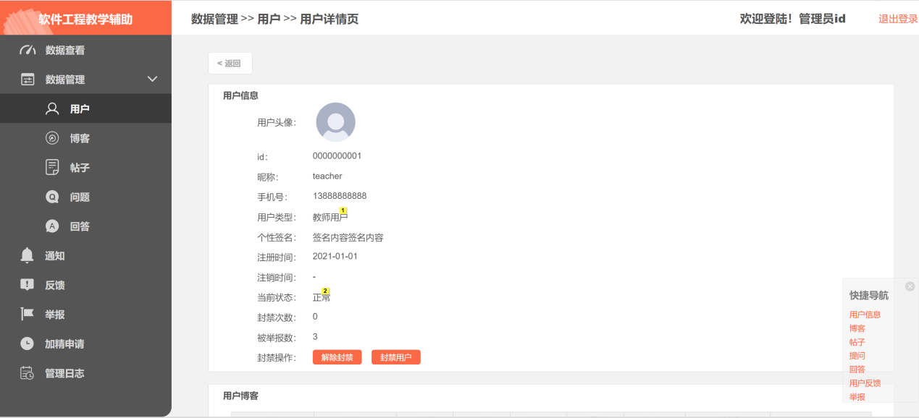

图 285用户详情页面

#### 4.1.4.5管理员查看博客列表

##### 4.1.4.5.1用例图



图 286管理员查看博客列表用例图

##### 4.1.4.5.2用例描述

|  |  |
| --- | --- |
| 用例名称 | 管理员查看博客列表 |
| 用例编号 | UCD005 |
| 对应图示 | 查看博客列表用例图 |
| 对应测试 |  |
| 创建者 | 邵美芝 |
| 最后更新者 | 邵美芝 |
| 创建日期 | 2021年4月25日 |
| 最后更新日期 | 2021年4月25日 |
| 主参与者 | 管理员 |
| 次要参与者 |  |
| 用例场景 | 管理员登陆后进入数据管理页面，再进入博看管理页面查看博客列表。 |
| 前置条件 | 用户登录，进入博客管理页面 |
| 后置条件 | 无 |
| 基本事件流 | 1. 登录系统  2. 进入博客管理页面 |
| 异常 | 1. APP崩溃 |
| 规则与约束 | 无 |
| 优先级 | 0.43 |
| 输入 | 用户信息 |
| 输出 | 提示信息 |

##### 4.1.4.5.3对话框图



图 287博客列表页面

##### 4.1.4.5.4界面原型

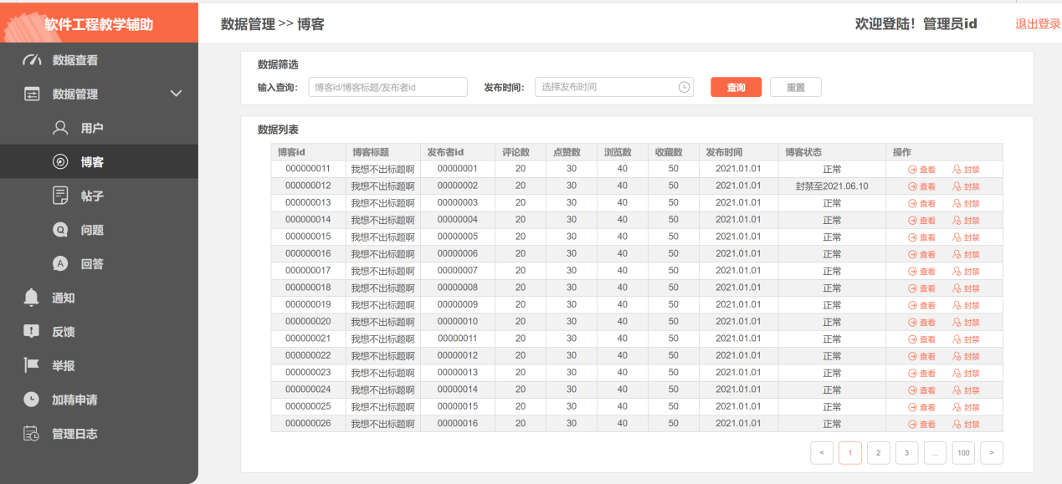

图 288博客列表页面

#### 4.1.4.6管理员搜索博客

##### 4.1.4.6.1用例图



图 289管理员搜索博客用例图

##### 4.1.4.6.3用例描述

|  |  |
| --- | --- |
| 用例名称 | 查找博客 |
| 用例编号 | UCD006 |
| 对应图示 | 查找博客用例图 |
| 对应测试 |  |
| 创建者 | 邵美芝 |
| 最后更新者 | 邵美芝 |
| 创建日期 | 2021年4月25日 |
| 最后更新日期 | 2021年4月25日 |
| 主参与者 | 管理员 |
| 次要参与者 |  |
| 用例场景 | 管理员登陆后进入数据管理页面，再点击博客管理进入博客管理页面，点击搜索框查找博客 |
| 前置条件 | 用户登录，进入博客管理页面 |
| 后置条件 | 无 |
| 基本事件流 | 1. 登录系统  2. 进入博客管理页面  3. 点击搜索框进行博客搜索 |
| 异常 | 1. APP崩溃 |
| 规则与约束 | 无 |
| 优先级 | 0.37 |
| 输入 | 博客信息 |
| 输出 | 提示信息 |

##### 4.1.4.6.3对话框图



图 290管理员搜索博客对话框图

##### 4.1.4.6.4界面原型



图 291搜索页面



图 292搜索结果页面

#### 4.1.4.7管理员博客详情管理

##### 4.1.4.7.1用例图



图 293管理员查看博客详情用例图

##### 4.1.4.7.2用例描述

|  |  |
| --- | --- |
| 用例名称 | 博客详情管理 |
| 用例编号 | UCD007 |
| 对应图示 | 博客详情管理用例图 |
| 对应测试 |  |
| 创建者 | 邵美芝 |
| 最后更新者 | 邵美芝 |
| 创建日期 | 2021年4月25日 |
| 最后更新日期 | 2021年4月25日 |
| 主参与者 | 管理员 |
| 次要参与者 |  |
| 用例场景 | 管理员登陆后进入数据管理页面，再点击博客管理进入博客管理页面，点击封禁博客进行博客封禁，点击博客详情进入博客详情页面 |
| 前置条件 | 用户登陆，进入博客管理页面，点击查看进入博客详情页面 |
| 后置条件 | 无 |
| 基本事件流 | 1. 登录系统  2. 进入博客管理页面  3.点击博客的查看操图标 |
| 异常 | 1. APP崩溃 |
| 规则与约束 | 无 |
| 优先级 | 0.37 |
| 输入 | 无 |
| 输出 | 无 |

##### 4.1.4.7.3对话框图



图 294管理员查看博客详情对话框图

##### 4.1.4.7.4界面原型



图 295博客列表页面

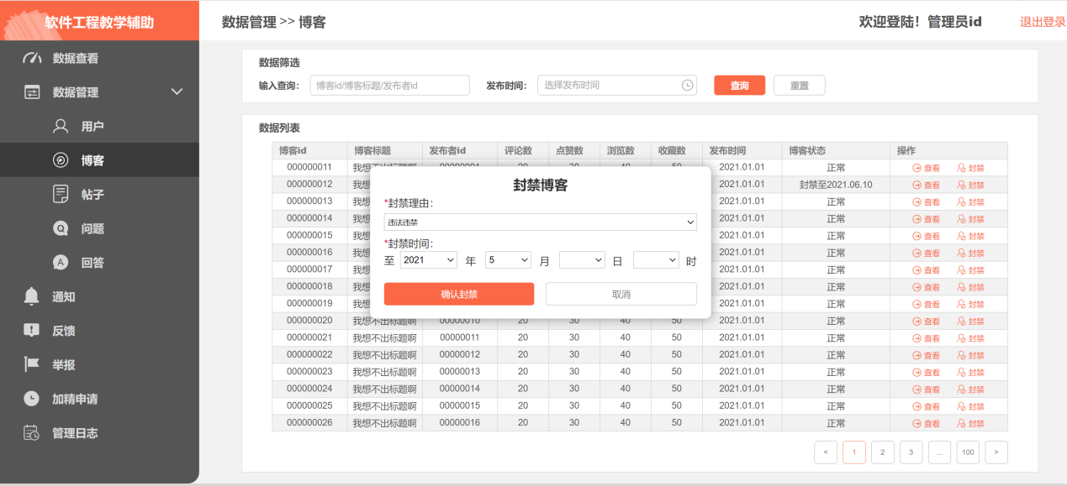

图 296封禁博客对话框

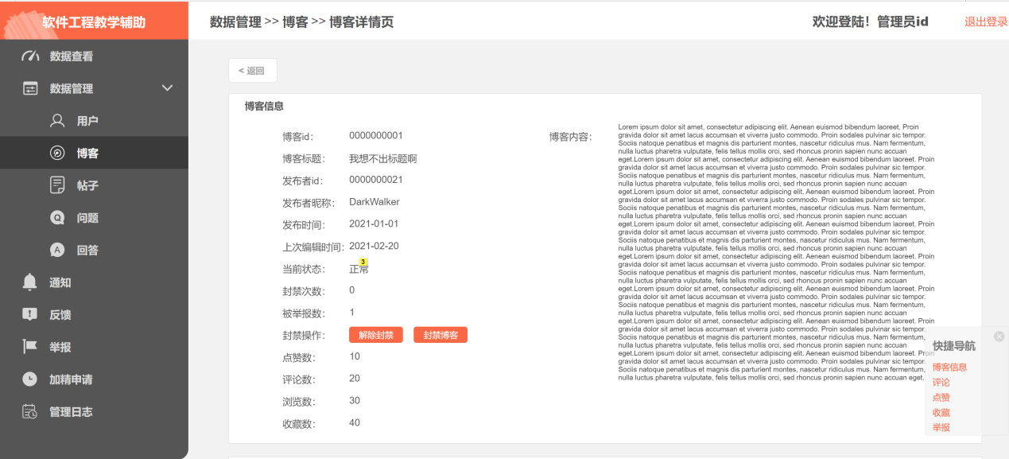

图 297博客详情页面

#### 4.1.4.8管理员查看帖子列表

##### 4.1.4.8.1用例图



图 298管理员查看帖子列表用例图

##### 4.1.4.8.2用例描述

|  |  |
| --- | --- |
| 用例名称 | 查看帖子列表 |
| 用例编号 | UCD008 |
| 对应图示 | 管理博客信息用例图 |
| 对应测试 |  |
| 创建者 | 邵美芝 |
| 最后更新者 | 邵美芝 |
| 创建日期 | 2021年4月25日 |
| 最后更新日期 | 2021年4月25日 |
| 主参与者 | 管理员 |
| 次要参与者 |  |
| 用例场景 | 管理员登陆后进入数据管理页面，再点击帖子进入帖子列表页面进行管理。 |
| 前置条件 | 用户等，进入帖子管理页面。 |
| 后置条件 | 无 |
| 基本事件流 | 1. 登录系统  2. 进入帖子管理页面 |
| 异常 | 1. APP崩溃 |
| 规则与约束 | 无 |
| 优先级 | 0.37 |
| 输入 | 无 |
| 输出 | 无 |

##### 4.1.4.8.3对话框图



图 299帖子列表页面

##### 4.1.4.8.4界面原型

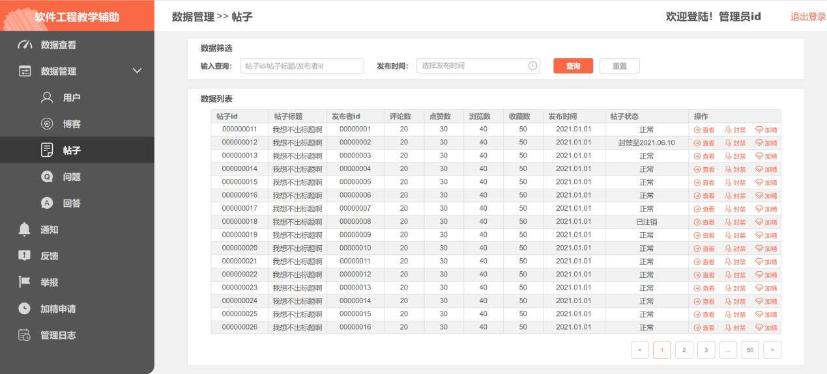

图 300帖子列表页面

#### 4.1.4.9管理员搜索帖子

##### 4.1.4.9.1用例图



图 301管理员搜索帖子用例图

##### 4.1.4.9.2用例描述

|  |  |
| --- | --- |
| 用例名称 | 管理员搜索帖子 |
| 用例编号 | UCD009 |
| 对应图示 | 管理员搜索帖子用例图 |
| 对应测试 |  |
| 创建者 | 邵美芝 |
| 最后更新者 | 邵美芝 |
| 创建日期 | 2021年4月25日 |
| 最后更新日期 | 2021年4月25日 |
| 主参与者 | 管理员 |
| 次要参与者 |  |
| 用例场景 | 管理员登陆后进入数据管理页面，再点击博客管理进入论坛管理页面，点击搜索框查找论坛 |
| 前置条件 | 进入首页 |
| 后置条件 | 无 |
| 基本事件流 | 1. 登录系统  2. 进入论坛管理页面  3. 点击搜索框进行提欸子搜索 |
| 异常 | 1. APP崩溃 |
| 规则与约束 | 无 |
| 优先级 | 0.37 |
| 输入 | 帖子信息 |
| 输出 | 提示信息 |

##### 4.1.4.9.3对话框图



图 302管理员搜索帖子对话框图

##### 4.1.4.9.4界面原型



图 303搜索页面



图 304搜索结果页面

#### 4.1.4.10管理员帖子详情管理

##### 4.1.4.10.1用例图



图 305管理员查看帖子详情用例图

##### 4.1.4.10.2用例描述

|  |  |
| --- | --- |
| 用例名称 | 管理员查看帖子详情 |
| 用例编号 | UCD0010 |
| 对应图示 | 管理员查看帖子详情用例图 |
| 对应测试 |  |
| 创建者 | 邵美芝 |
| 最后更新者 | 邵美芝 |
| 创建日期 | 2021年4月25日 |
| 最后更新日期 | 2021年4月25日 |
| 主参与者 | 管理员 |
| 次要参与者 |  |
| 用例场景 | 管理员登陆后进入数据管理页面，再点击论坛管理进入博客管理页面，点击帖子进入帖子详情页面，查看帖子详情或选择封禁帖子，点击加精来加精帖子。 |
| 前置条件 | 进入首页 |
| 后置条件 | 无 |
| 基本事件流 | 1. 登录系统  2. 进入论坛管理页面  3. 点击帖子列表中的一个具体帖子进入帖子详情页面 |
| 异常 | 1. APP崩溃 |
| 规则与约束 | 无 |
| 优先级 | 0.37 |
| 输入 | 无 |
| 输出 | 无 |

##### 4.1.4.10.3对话框图



图 306管理员查看帖子详情对话框图

##### 4.1.4.10.4界面原型



图 307帖子列表页面



图 308帖子详情页面

#### 4.1.4.11管理员查看问题列表

##### 4.1.4.11.1用例图



图 309管理员查看问题列表用例图

##### 4.1.4.11.2用例描述

|  |  |
| --- | --- |
| 用例名称 | 管理员查看问题列表 |
| 用例编号 | UCD0011 |
| 对应图示 | 管理员查看问题列表用例图 |
| 对应测试 |  |
| 创建者 | 邵美芝 |
| 最后更新者 | 邵美芝 |
| 创建日期 | 2021年4月25日 |
| 最后更新日期 | 2021年4月25日 |
| 主参与者 | 管理员 |
| 次要参与者 |  |
| 用例场景 | 管理员登陆后进入数据管理页面，再点击问题进入问题列表页面。 |
| 前置条件 | 进入首页 |
| 后置条件 | 无 |
| 基本事件流 | 1. 登录系统  2. 进入问题管理页面 |
| 异常 | 1. APP崩溃 |
| 规则与约束 | 无 |
| 优先级 | 0.37 |
| 输入 | 无 |
| 输出 | 无 |

##### 4.1.4.11.3对话框图



图 310问题列表页面

##### 4.1.4.11.4界面原型



图 311问题列表页面

#### 4.1.4.12管理员搜索问题

##### 4.1.4.12.1用例图



图 312管理员搜索问题用例图

##### 4.1.4.12.2用例描述

|  |  |
| --- | --- |
| 用例名称 | 查找问题 |
| 用例编号 | UCD0012 |
| 对应图示 | 查找问题用例图 |
| 对应测试 |  |
| 创建者 | 邵美芝 |
| 最后更新者 | 邵美芝 |
| 创建日期 | 2021年4月25日 |
| 最后更新日期 | 2021年4月25日 |
| 主参与者 | 管理员 |
| 次要参与者 |  |
| 用例场景 | 管理员登陆后进入数据管理页面，再点击问题进入问题管理页面，点击搜索框查找问题 |
| 前置条件 | 用户登陆，进入问题管理页面 |
| 后置条件 | 无 |
| 基本事件流 | 1. 登录系统  2. 进入问题管理页面  3. 点击搜索框进行搜索 |
| 异常 | 1. APP崩溃 |
| 规则与约束 | 无 |
| 优先级 | 0.37 |
| 输入 | 问题信息 |
| 输出 | 问题信息 |

##### 4.1.4.12.3对话框图



图 313管理员搜索问题对话框图

##### 4.1.4.12.4界面原型



图 314搜索页面



图 315搜索结果页面

#### 4.1.4.13管理员问题详情管理

##### 4.1.4.13.1用例图



图 316管理员查看问题详情用例图

##### 4.1.4.13.2用例描述

|  |  |
| --- | --- |
| 用例名称 | 管理问题信息 |
| 用例编号 | UCD0013 |
| 对应图示 | 管理问题详情用例图 |
| 对应测试 |  |
| 创建者 | 邵美芝 |
| 最后更新者 | 邵美芝 |
| 创建日期 | 2021年4月25日 |
| 最后更新日期 | 2021年4月25日 |
| 主参与者 | 管理员 |
| 次要参与者 |  |
| 用例场景 | 管理员登陆后进入数据管理页面，再点击问题管理进入问题管理页面，点击问题进入问题详情页面，查看问题详情或选择封禁问题。 |
| 前置条件 | 进入首页 |
| 后置条件 | 无 |
| 基本事件流 | 1. 登录系统  2. 进入问题管理页面  3. 点击问题列表中的一个具体问题进入问题详情页面 |
| 异常 | 1. APP崩溃 |
| 规则与约束 | 无 |
| 优先级 | 0.37 |
| 输入 | 帖子信息 |
| 输出 | 提示信息 |

##### 4.1.4.13.3对话框图



图 317管理员查看问题详情对话框图

##### 4.1.4.13.4界面原型



图 318问题列表页面

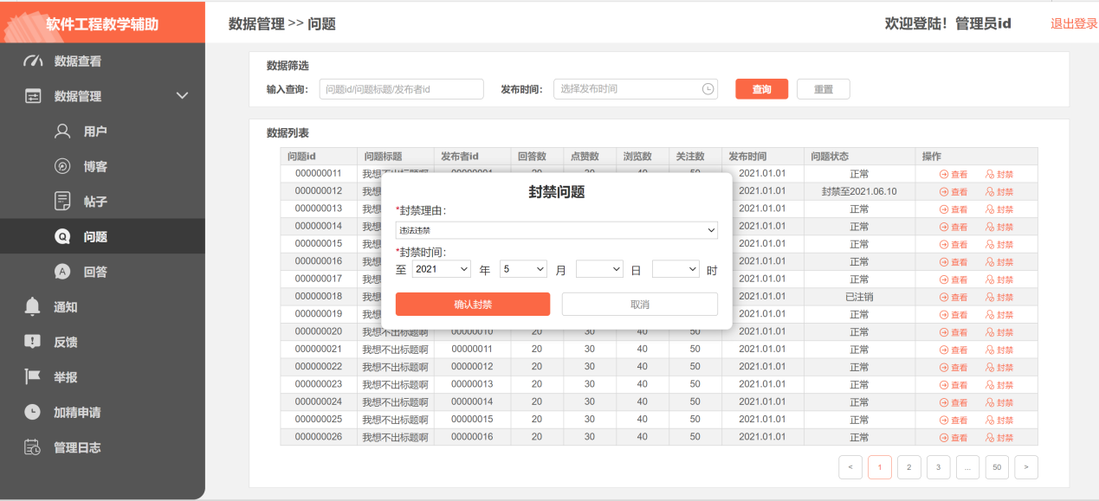

图 319封禁问题对话框

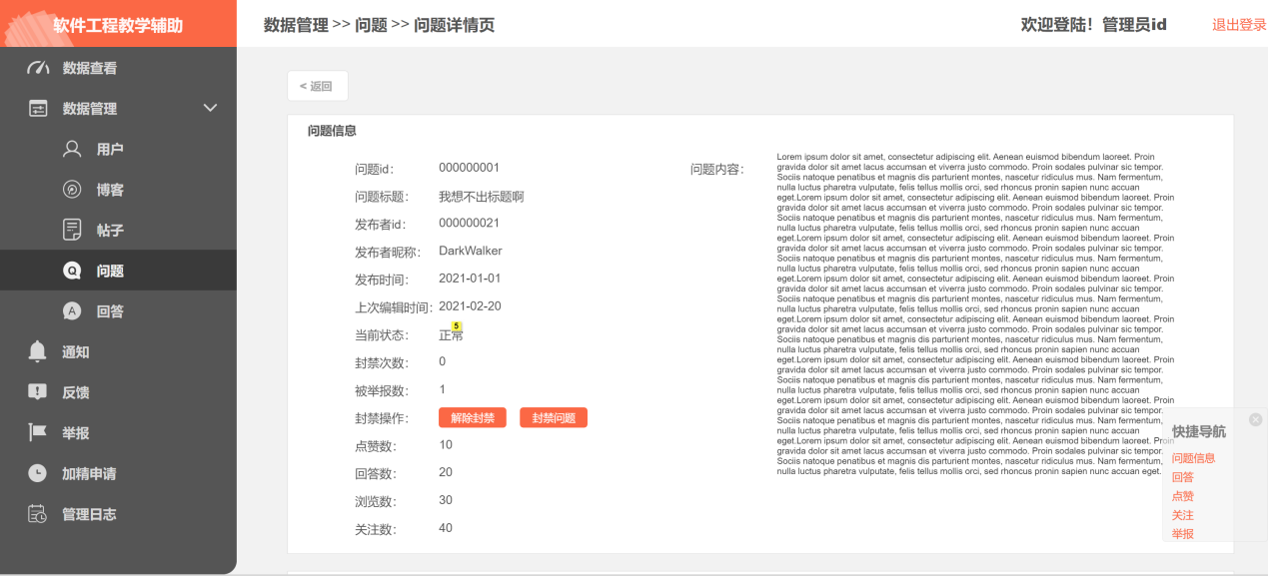

图 320问题详情页面

#### 4.1.4.14管理员回答列表管理

##### 4.1.4.14.1用例图



图 321管理员查看回答列表用例图

##### 4.1.4.14.2用例描述

|  |  |
| --- | --- |
| 用例名称 | 查看回答列表 |
| 用例编号 | UCD0014 |
| 对应图示 | 查看问题列表用例图 |
| 对应测试 |  |
| 创建者 | 邵美芝 |
| 最后更新者 | 邵美芝 |
| 创建日期 | 2021年4月25日 |
| 最后更新日期 | 2021年4月25日 |
| 主参与者 | 管理员 |
| 次要参与者 |  |
| 用例场景 | 管理员登陆后进入数据管理页面，再点击问题进入问题列表页面。 |
| 前置条件 | 进入首页 |
| 后置条件 | 无 |
| 基本事件流 | 1. 登录系统  2. 进入回答管理页面 |
| 异常 | 1. APP崩溃 |
| 规则与约束 | 无 |
| 优先级 | 0.37 |
| 输入 | 无 |
| 输出 | 无 |

##### 4.1.4.14.3对话框图



图 322问题列表页面

##### 4.1.4.14.4界面原型



图 323回答列表页面

#### 4.1.4.15管理员搜索回答

##### 4.1.4.15.1用例图



图 324管理员搜索回答用例图

##### 4.1.4.15.2用例描述

|  |  |
| --- | --- |
| 用例名称 | 搜索回答 |
| 用例编号 | UCD0015 |
| 对应图示 | 搜索回答用例图 |
| 对应测试 |  |
| 创建者 | 邵美芝 |
| 最后更新者 | 邵美芝 |
| 创建日期 | 2021年4月25日 |
| 最后更新日期 | 2021年4月25日 |
| 主参与者 | 管理员 |
| 次要参与者 |  |
| 用例场景 | 管理员登陆后进入数据管理页面，再点击回答进入回答管理页面，点击搜索框查找回答 |
| 前置条件 | 进入首页 |
| 后置条件 | 无 |
| 基本事件流 | 1. 登录系统  2. 进入回答管理页面  3. 点击搜索框进行搜索 |
| 异常 | 1. APP崩溃 |
| 规则与约束 | 无 |
| 优先级 | 0.37 |
| 输入 | 回答信息 |
| 输出 | 回答信息 |

##### 4.1.4.15.3对话框图



图 325管理员搜索回答对话框图

##### 4.1.4.15.4界面原型



图 326搜索页面



图 327搜索结果页面

#### 4.1.4.16管理员回答详情管理

##### 4.1.4.16.1用例图



图 328管理员查看回答详情用例图

##### 4.1.4.16.2用例描述

|  |  |
| --- | --- |
| 用例名称 | 回答详情管理 |
| 用例编号 | UCD0016 |
| 对应图示 | 管理回答详情用例图 |
| 对应测试 |  |
| 创建者 | 邵美芝 |
| 最后更新者 | 邵美芝 |
| 创建日期 | 2021年4月25日 |
| 最后更新日期 | 2021年4月25日 |
| 主参与者 | 管理员 |
| 次要参与者 |  |
| 用例场景 | 管理员登陆后进入数据管理页面，再点击回答管理进入问题管理页面，点击回答进入回答详情页面，查看回答详情或选择封禁回答。 |
| 前置条件 | 进入首页 |
| 后置条件 | 无 |
| 基本事件流 | 1. 登录系统  2. 进入回答管理页面  3. 点击回答列表中的一个具体回答进入回答详情页面 |
| 异常 | 1. APP崩溃 |
| 规则与约束 | 无 |
| 优先级 | 0.37 |
| 输入 | 无 |
| 输出 | 无 |

##### 4.1.4.16.3对话框图



图 329管理员查看回答详情对话框图

##### 4.1.4.16.4界面原型



图 330回答列表页面

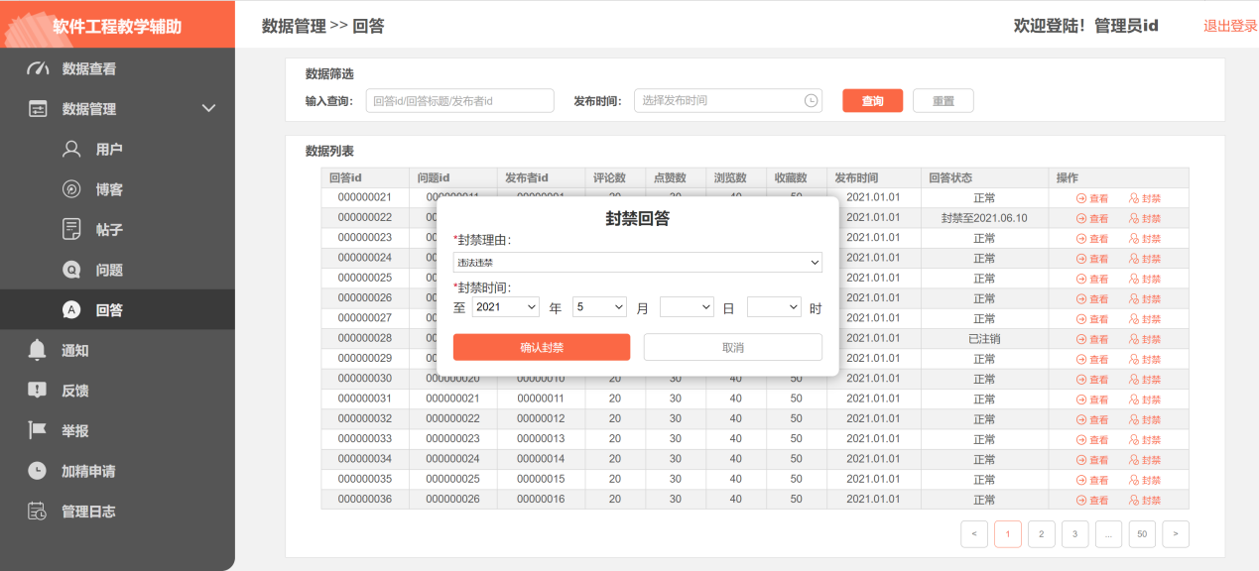

图 331封禁回答对话框

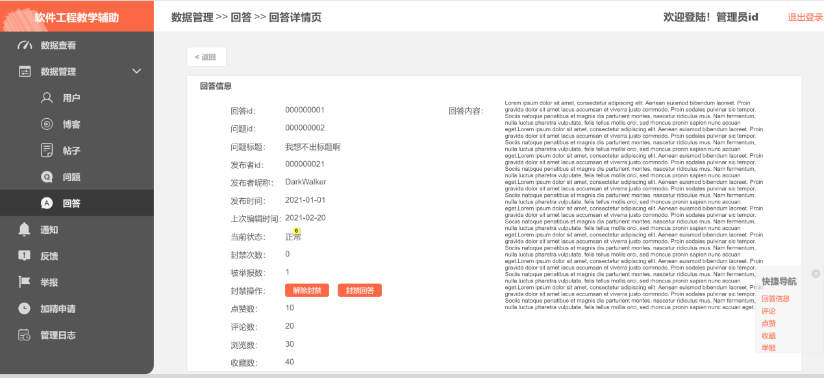

图 332回答详情页面

#### 4.1.4.17管理员查看通知

##### 4.1.4.17.1用例图



图 333管理员查看通知用例图

##### 4.1.4.17.2用例描述

|  |  |
| --- | --- |
| 用例名称 | 查看通知 |
| 用例编号 | UCD0017 |
| 对应图示 | 管理帖子信息用例图 |
| 对应测试 |  |
| 创建者 | 邵美芝 |
| 最后更新者 | 邵美芝 |
| 创建日期 | 2021年4月25日 |
| 最后更新日期 | 2021年4月25日 |
| 主参与者 | 管理员 |
| 次要参与者 |  |
| 用例场景 | 管理员登陆后进入通知管理页面，在通知列表中点击具体通知进入通知详情页面。 |
| 前置条件 | 进入通知管理页面 |
| 后置条件 | 无 |
| 基本事件流 | 1. 登录系统  2. 进入通知管理页面 |
| 异常 | 1. APP崩溃 |
| 规则与约束 | 无 |
| 优先级 | 0.37 |
| 输入 | 无 |
| 输出 | 无 |

##### 4.1.4.17.3对话框图



图 334通知管理页面

##### 4.1.4.17.4界面原型



图 335通知管理页面

#### 4.1.4.18管理员发送系统通知

##### 4.1.4.18.1用例图



图 336管理员发送系统通知用例图

##### 4.1.4.18.2用例描述

|  |  |
| --- | --- |
| 用例名称 | 发送系统通知 |
| 用例编号 | UCD0018 |
| 对应图示 | 发送系统通知用例图 |
| 对应测试 |  |
| 创建者 | 邵美芝 |
| 最后更新者 | 邵美芝 |
| 创建日期 | 2021年4月25日 |
| 最后更新日期 | 2021年4月25日 |
| 主参与者 | 管理员 |
| 次要参与者 |  |
| 用例场景 | 管理员登陆后进入通知管理页面，再点击新建新通知，选择通知用户人群，并编写通知内容，点击发送。 |
| 前置条件 | 进入首页 |
| 后置条件 | 无 |
| 基本事件流 | 1. 登录系统  2. 进入通知管理页面  3. 点击新建通知  4. 选择通知接受用户人群、编写通知内容  5． 点击发送按钮发送系统通知 |
| 异常 | 1. APP崩溃 |
| 规则与约束 | 无 |
| 优先级 | 0.37 |
| 输入 | 系统通知具体内容和接受人群 |
| 输出 | 提示信息 |

##### 4.1.4.18.3对话框图



图 337管理员发送系统通知对话框图

##### 4.1.4.18.4界面原型

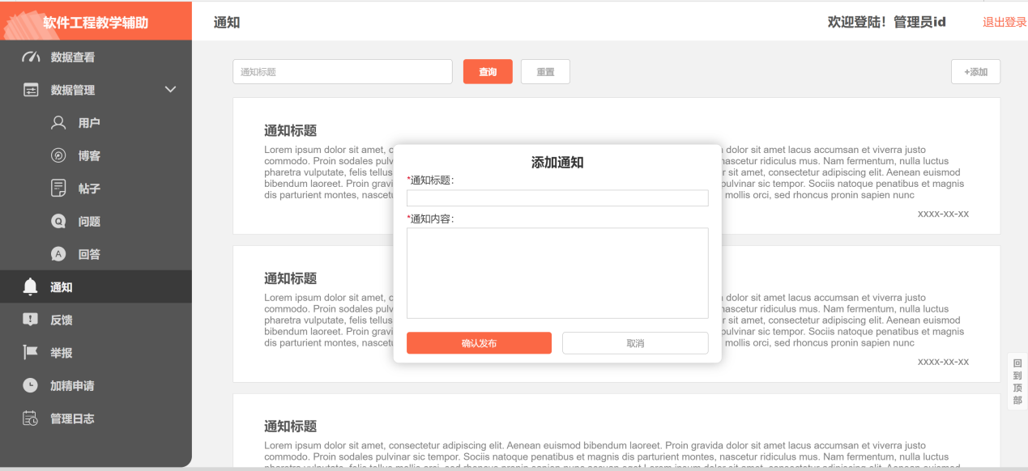

图 338发送通知对话框

#### 4.1.4.19管理员搜索系统通知

##### 4.1.4.19.1用例图



图 339管理员搜索系统通知用例图

##### 4.1.4.19.2用例描述

|  |  |
| --- | --- |
| 用例名称 | 搜索系统通知 |
| 用例编号 | UCD0019 |
| 对应图示 | 搜索系统通知用例图 |
| 对应测试 |  |
| 创建者 | 邵美芝 |
| 最后更新者 | 邵美芝 |
| 创建日期 | 2021年4月25日 |
| 最后更新日期 | 2021年4月25日 |
| 主参与者 | 管理员 |
| 次要参与者 |  |
| 用例场景 | 管理员登陆后进入通知管理页面，在搜索框中输入相关内容搜索系统通知。 |
| 前置条件 | 进入首页 |
| 后置条件 | 无 |
| 基本事件流 | 1. 登录系统  2. 进入通知管理页面  3. 点击新建通知  4. 选择通知接受用户人群、编写通知内容  5． 点击发送按钮发送系统通知 |
| 异常 | 1. APP崩溃 |
| 规则与约束 | 无 |
| 优先级 | 0.37 |
| 输入 | 关键词 |
| 输出 | 提示信息 |

##### 4.1.4.19.3对话框图



图 340管理员搜索系统通知对话框图

##### 4.1.4.19.4界面原型



图 341搜索页面



图 342搜索结果页面

#### 4.1.4.20管理员查看反馈列表

##### 4.1.4.20.1用例图



图 343管理员查看反馈列表用例图

##### 4.1.4.20.2用例描述

|  |  |
| --- | --- |
| 用例名称 | 查看反馈 |
| 用例编号 | UCD0020 |
| 对应图示 | 查看反馈用例图 |
| 对应测试 |  |
| 创建者 | 邵美芝 |
| 最后更新者 | 邵美芝 |
| 创建日期 | 2021年4月25日 |
| 最后更新日期 | 2021年4月25日 |
| 主参与者 | 管理员 |
| 次要参与者 |  |
| 用例场景 | 管理员登陆后进入反馈管理页面，再点击具体的一条反馈信息，进入反馈详情页面查看反馈信息。 |
| 前置条件 | 进入反馈管理页面 |
| 后置条件 | 无 |
| 基本事件流 | 1. 登录系统  2. 进入反馈管理页面 |
| 异常 | 1. APP崩溃 |
| 规则与约束 | 无 |
| 优先级 | 0.37 |
| 输入 | 无 |
| 输出 | 无 |

##### 4.1.4.20.3对话框图



图 344反馈列表页面

##### 4.1.4.20.4界面原型



图 345反馈管理页面

#### 4.1.4.21管理员搜索反馈

##### 4.1.4.21.1用例图

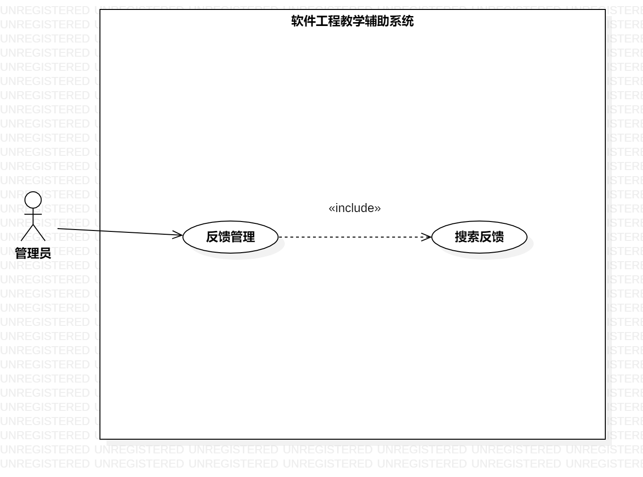

图 346管理员搜索反馈用例图

##### 4.1.4.21.2用例描述

|  |  |
| --- | --- |
| 用例名称 | 搜索反馈 |
| 用例编号 | UCD0021 |
| 对应图示 | 搜索反馈用例图 |
| 对应测试 |  |
| 创建者 | 邵美芝 |
| 最后更新者 | 邵美芝 |
| 创建日期 | 2021年4月25日 |
| 最后更新日期 | 2021年4月25日 |
| 主参与者 | 管理员 |
| 次要参与者 |  |
| 用例场景 | 管理员登陆后进入反馈管理页面，再点击某条反馈进入反馈详情页面。 |
| 前置条件 | 用户登陆，进入反馈管理页面 |
| 后置条件 | 无 |
| 基本事件流 | 1. 登录系统  2. 进入反馈管理页面 |
| 异常 | 1. APP崩溃 |
| 规则与约束 | 无 |
| 优先级 | 0.37 |
| 输入 | 无 |
| 输出 | 无 |

##### 4.1.4.21.3对话框图



图 347管理员搜索反馈对话框图

##### 4.1.4.21.4界面原型



图 348搜索页面



图 349搜索结果页面

#### 4.1.4.22管理员查看举报列表

##### 4.1.4.22.1用例图

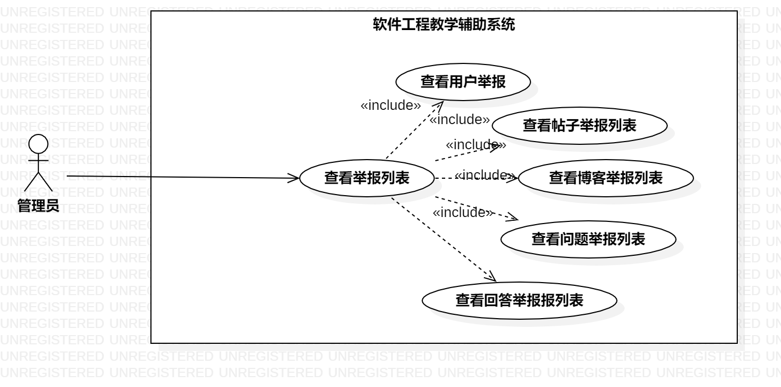

图 350管理员查看举报列表用例图

##### 4.1.4.22.2用例描述

|  |  |
| --- | --- |
| 用例名称 | 查看举报列表 |
| 用例编号 | UCD0022 |
| 对应图示 | 查看举报用例图 |
| 对应测试 |  |
| 创建者 | 邵美芝 |
| 最后更新者 | 邵美芝 |
| 创建日期 | 2021年4月25日 |
| 最后更新日期 | 2021年4月25日 |
| 主参与者 | 管理员 |
| 次要参与者 |  |
| 用例场景 | 管理员登陆后进入举报管理页面，点击举报信息列表中的一项进入举报信息详情页面。。 |
| 前置条件 | 用户登陆，进入举报页面 |
| 后置条件 | 无 |
| 基本事件流 | 1. 登录系统  2. 进入举报管理页面 |
| 异常 | 1. APP崩溃 |
| 规则与约束 | 无 |
| 优先级 | 0.37 |
| 输入 | 无 |
| 输出 | 无 |

##### 4.1.4.22.3对话框图

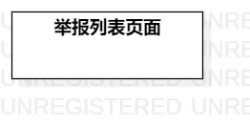

图 351举报列表页面

##### 4.1.4.22.4界面原型



图 352举报列表页面

#### 4.1.4.23管理员搜索举报

##### 4.1.4.23.1用例图

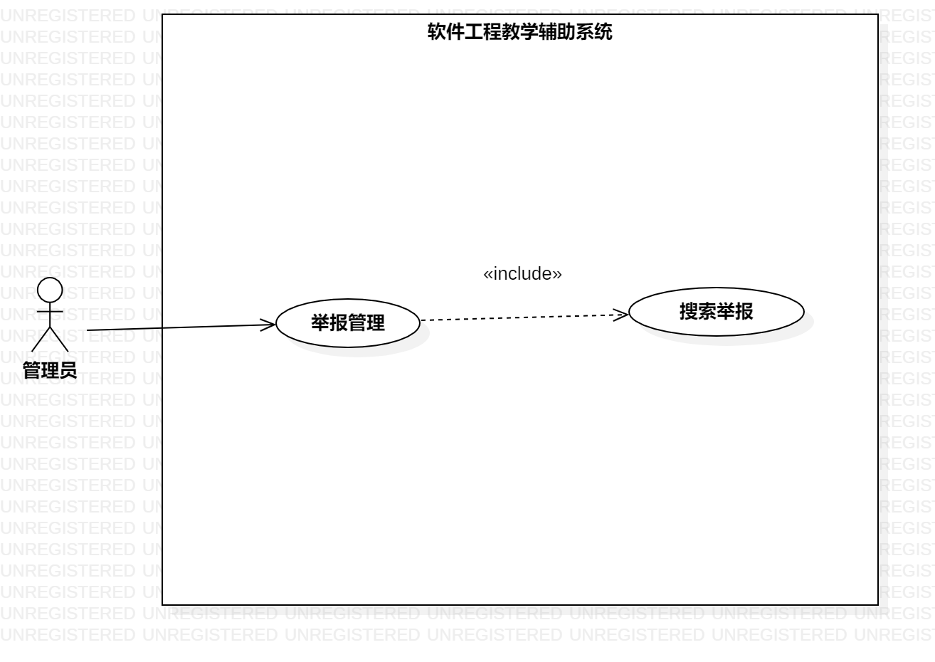

图 353管理员搜索举报用例图

##### 4.1.4.23.2用例描述

|  |  |
| --- | --- |
| 用例名称 | 搜索举报 |
| 用例编号 | UCD0023 |
| 对应图示 | 搜索举报用例图 |
| 对应测试 |  |
| 创建者 | 邵美芝 |
| 最后更新者 | 邵美芝 |
| 创建日期 | 2021年4月25日 |
| 最后更新日期 | 2021年4月25日 |
| 主参与者 | 管理员 |
| 次要参与者 |  |
| 用例场景 | 管理员登陆后进入举报管理页面，在搜索输入框中输入举报相关内容进行搜索。 |
| 前置条件 | 用户登陆，进入管理日志页面 |
| 后置条件 | 无 |
| 基本事件流 | 1. 登录系统  2. 进入举报管理页面  3. 在搜索栏中进行搜索  4. 获得搜索结果 |
| 异常 | 1. APP崩溃 |
| 规则与约束 | 无 |
| 优先级 | 0.37 |
| 输入 | 输入的举报相关信息 |
| 输出 | 举报信息列表 |

##### 4.1.4.23.3对话框图



图 354管理员搜索举报对话框图

##### 4.1.4.23.4界面原型



图 355搜索页面



图 356搜索结果页面

#### 4.1.4.24管理员加精申请管理

##### 4.1.4.24.1用例图

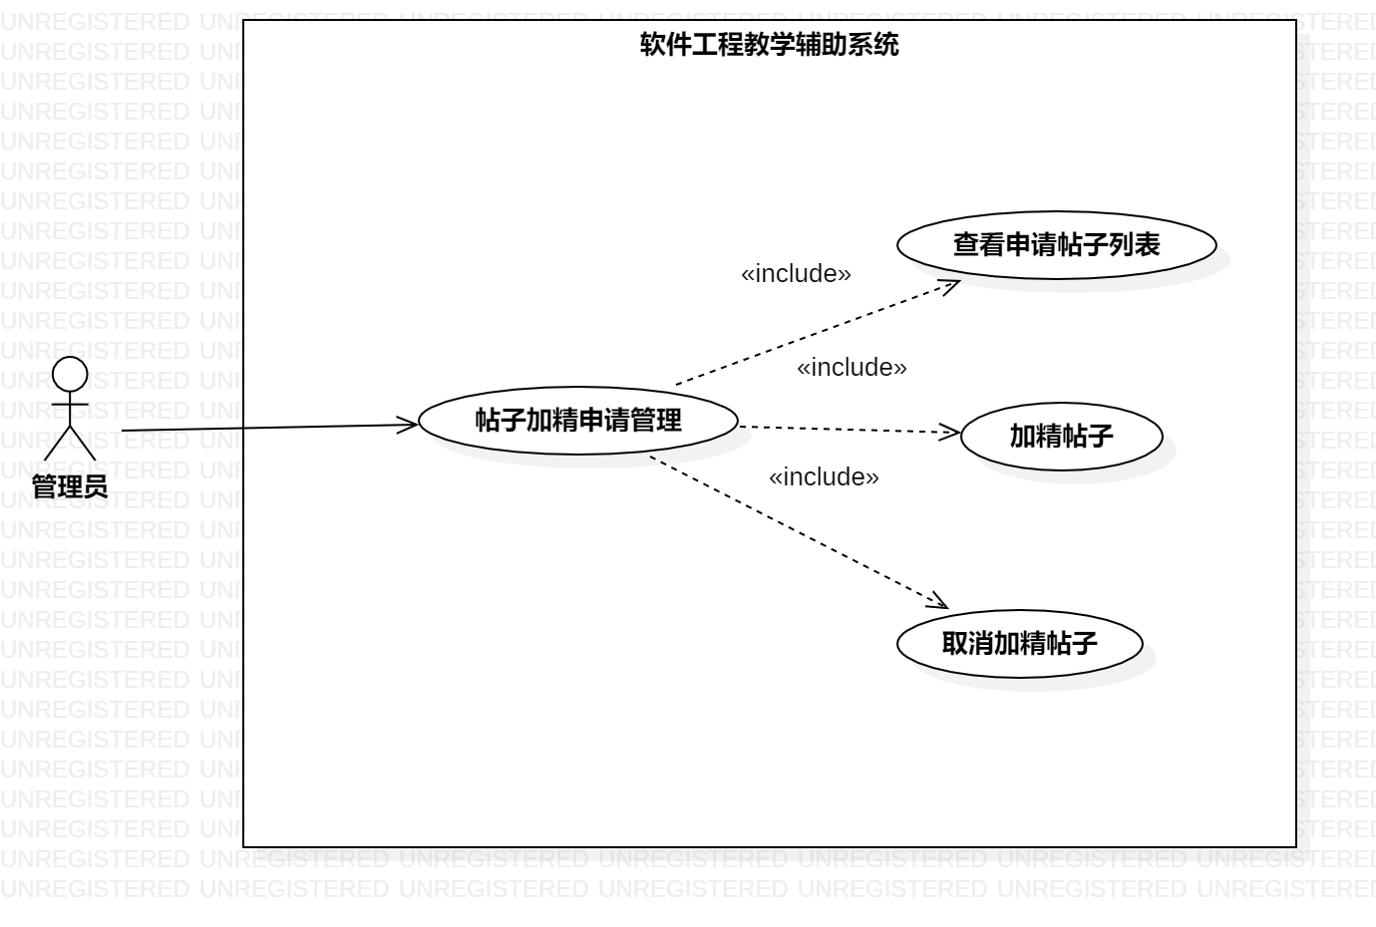

图 357管理员处理加精贴用例图

##### 4.1.4.24.2用例描述

|  |  |
| --- | --- |
| 用例名称 | 管理员处理加精贴 |
| 用例编号 | UCD0024 |
| 对应图示 | 管理员处理加精贴用例图 |
| 对应测试 |  |
| 创建者 | 邵美芝 |
| 最后更新者 | 邵美芝 |
| 创建日期 | 2021年4月25日 |
| 最后更新日期 | 2021年4月25日 |
| 主参与者 | 管理员 |
| 次要参与者 |  |
| 用例场景 | 管理员登陆后进入加精申请页面，在帖子操作栏中进行加精操作 |
| 前置条件 | 用户登陆，进入加精申请页面 |
| 后置条件 | 无 |
| 基本事件流 | 1. 登录系统  2. 进入加精申请页面 |
| 异常 | 1. APP崩溃 |
| 规则与约束 | 无 |
| 优先级 | 0.37 |
| 输入 | 无 |
| 输出 | 无 |

##### 4.1.4.24.3对话框图

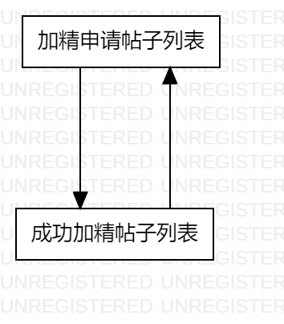

图 358管理员处理加精贴对话框图

##### 4.1.4.24.4界面原型

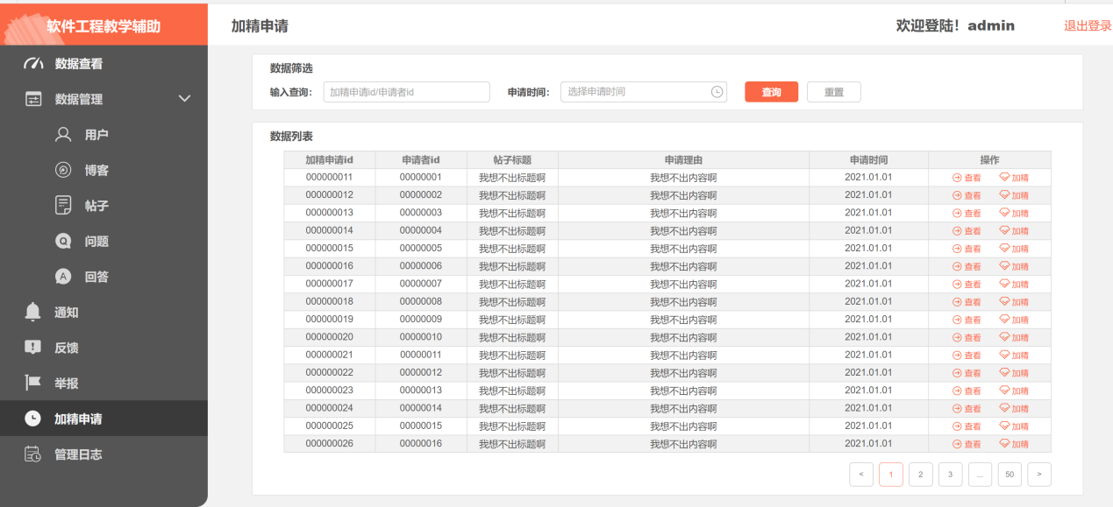

图 359加精申请帖子列表

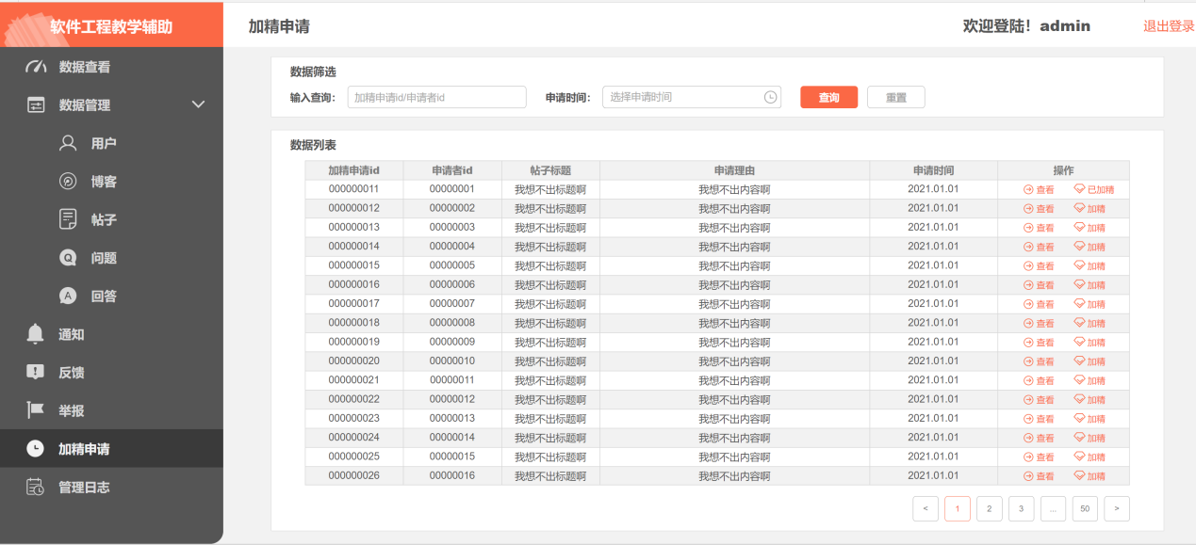

图 360成功加精帖子列表

#### 4.1.4.25管理员查看管理日志

##### 4.1.4.25.1用例图

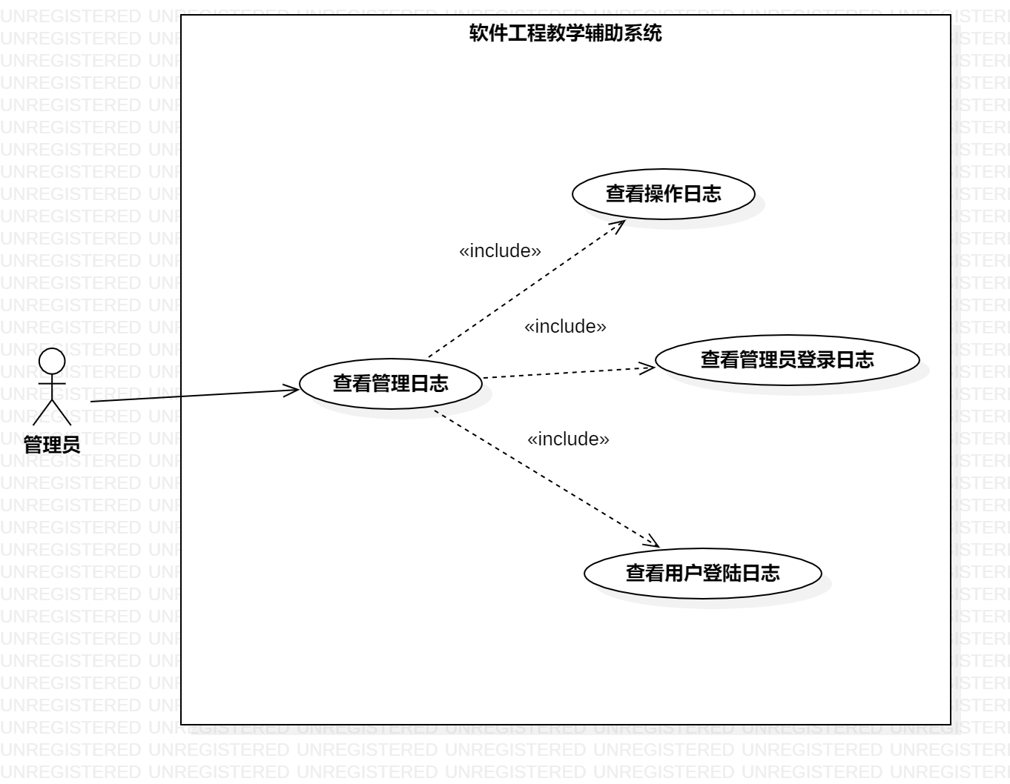

图 361管理员查看管理日志用例图

##### 4.1.4.25.2用例描述

|  |  |
| --- | --- |
| 用例名称 | 查看管理日志 |
| 用例编号 | UCD0025 |
| 对应图示 | 查看管理日志用例图 |
| 对应测试 |  |
| 创建者 | 邵美芝 |
| 最后更新者 | 邵美芝 |
| 创建日期 | 2021年4月25日 |
| 最后更新日期 | 2021年4月25日 |
| 主参与者 | 管理员 |
| 次要参与者 |  |
| 用例场景 | 管理员登陆后进入管理日志页面。 |
| 前置条件 | 用户登陆，进入管理日志页面 |
| 后置条件 | 无 |
| 基本事件流 | 1. 登录系统  2. 进入管理日志页面 |
| 异常 | 1. APP崩溃 |
| 规则与约束 | 无 |
| 优先级 | 0.37 |
| 输入 | 无 |
| 输出 | 无 |

##### 4.1.4.25.3对话框图

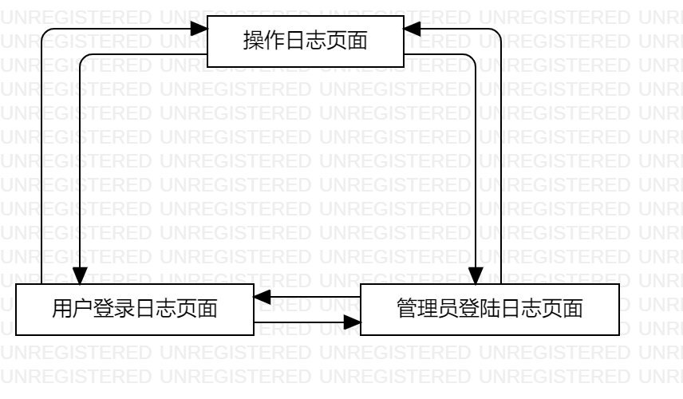

图 362管理员查看管理日志对话框图

##### 4.1.4.25.4界面原型

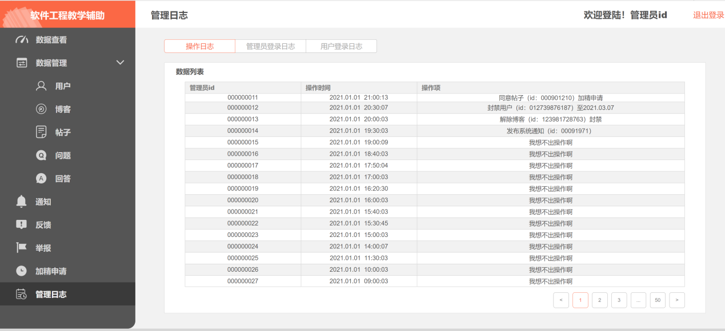

图 363操作日志页面

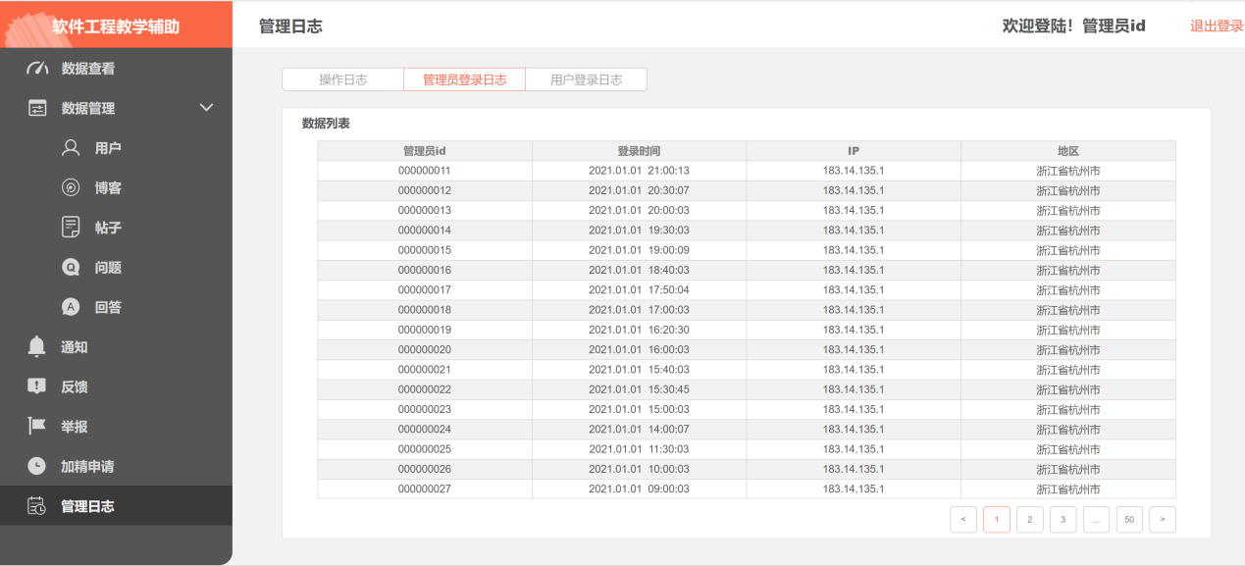

图 364管理员登陆日志页面

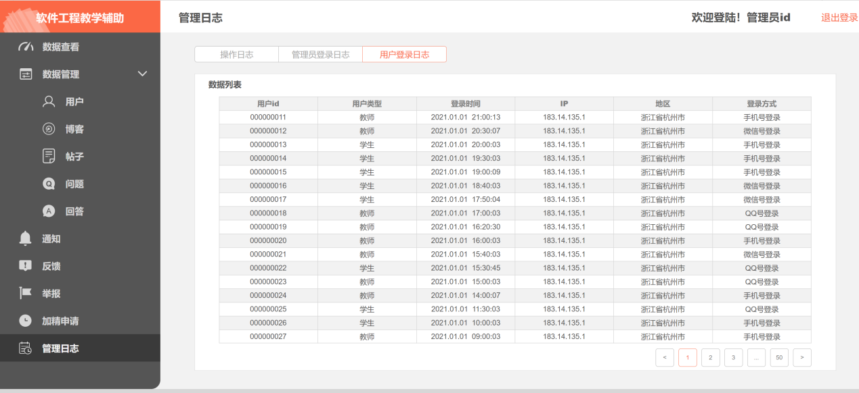

图 365用户登陆日志页面

## 4.2测试用例

### 4.2.1游客

#### 4.2.1.1游客注册账号

|  |  |  |  |
| --- | --- | --- | --- |
| 编制人 | 王心怡 | 编制时间 | 2021.05.01 |
| 功能模块 | 注册账号 | 测试编号 | TCV001 |
| 相关用例 | 游客注册用例图 | 功能特性 | 注册账号 |
| 优先级 | 5 | | |
| 测试阶段 | 系统测试 | | |
| 测试方法 | 等价类划分、边界值 | | |
| 预置条件 | 无 | | |
| 测试目的 | 游客能否正常注册 | | |
| 操作步骤 | 数据 | 操作描述 | 期望结果 |
| 1 | 昵称 =“abc”  手机号 =“18613134040”  短信验证码：正确  密码 =“123456”  确认密码 =“123456”  同意进行实名认证：是  真实姓名 = “王阿姨”  身份证号 = “505050500050505050”  学校邮箱 = “31800000@stu.zucc.edu.cn”  邮箱验证码：正确  同意用户协议和隐私条款；是 | 输入对应的数据，勾选对应的选框，点击“注册”按钮 | 系统提示“注册成功” |
| 2 | 昵称 =“”  手机号 =“18613134040”  短信验证码：正确  密码 =“123456”  确认密码 =“123456”  同意进行实名认证：是  真实姓名 = “王阿姨”  身份证号 = “505050500050505050”  学校邮箱 = “31800000@stu.zucc.edu.cn”  邮箱验证码：正确  同意用户协议和隐私条款；是 | 输入对应的数据，勾选对应的选框 | 系统提示“昵称不能为空” |
| 3 | 昵称 =“abc”  手机号 =“”  短信验证码：正确  密码 =“123456”  确认密码 =“123456”  同意进行实名认证：是  真实姓名 = “王阿姨”  身份证号 = “505050500050505050”  学校邮箱 = “31800000@stu.zucc.edu.cn”  邮箱验证码：正确  同意用户协议和隐私条款；是 | 输入对应的数据，勾选对应的选框 | 系统提示“手机号不能为空” |
| 4 | 昵称 =“abc”  手机号 =“18613134040”  短信验证码：错误  密码 =“123456”  确认密码 =“123456”  同意进行实名认证：是  真实姓名 = “王阿姨”  身份证号 = “505050500050505050”  学校邮箱 = “31800000@stu.zucc.edu.cn”  邮箱验证码：正确  同意用户协议和隐私条款；是 | 输入对应的数据，勾选对应的选框 | 系统提示“验证码错误” |
| 5 | 昵称 =“abc”  手机号 =“18613134040”  短信验证码：正确  密码 =“”  确认密码 =“123456”  同意进行实名认证：是  真实姓名 = “王阿姨”  身份证号 = “505050500050505050”  学校邮箱 = “31800000@stu.zucc.edu.cn”  邮箱验证码：正确  同意用户协议和隐私条款；是 | 输入对应的数据，勾选对应的选框 | 系统提示“密码不能为空” |
| 6 | 昵称 =“abc”  手机号 =“18613134040”  短信验证码：正确  密码 =“123456”  确认密码 =“”  同意进行实名认证：是  真实姓名 = “王阿姨”  身份证号 = “505050500050505050”  学校邮箱 = “31800000@stu.zucc.edu.cn”  邮箱验证码：正确  同意用户协议和隐私条款；是 | 输入对应的数据，勾选对应的选框 | 系统提示“确认密码错误” |
| 7 | 昵称 =“abc”  手机号 =“18613134040”  短信验证码：正确  密码 =“123456”  确认密码 =“123”  同意进行实名认证：是  真实姓名 = “王阿姨”  身份证号 = “505050500050505050”  学校邮箱 = “31800000@stu.zucc.edu.cn”  邮箱验证码：正确  同意用户协议和隐私条款；是 | 输入对应的数据，勾选对应的选框 | 系统提示“确认密码错误” |
| 8 | 昵称 =“abc”  手机号 =“18613134040”  短信验证码：正确  密码 =“123456”  确认密码 =“123”  同意进行实名认证：否 | 输入对应的数据 | “下一步”按钮无法使用 |
| 9 | 昵称 =“abc”  手机号 =“18613134040”  短信验证码：正确  密码 =“123456”  确认密码 =“123456”  同意进行实名认证：是  真实姓名 = “”  身份证号 = “505050500050505050”  学校邮箱 = “31800000@stu.zucc.edu.cn”  邮箱验证码：正确  同意用户协议和隐私条款；是 | 输入对应的数据，勾选对应的选框 | 系统提示“真实姓名不能为空” |
| 10 | 昵称 =“abc”  手机号 =“18613134040”  短信验证码：正确  密码 =“123456”  确认密码 =“123456”  同意进行实名认证：是  真实姓名 = “王阿姨”  身份证号 = “”  学校邮箱 = “31800000@stu.zucc.edu.cn”  邮箱验证码：正确  同意用户协议和隐私条款；是 | 输入对应的数据，勾选对应的选框 | 系统提示“身份证号不能为空” |
| 11 | 昵称 =“abc”  手机号 =“18613134040”  短信验证码：正确  密码 =“123456”  确认密码 =“123456”  同意进行实名认证：是  真实姓名 = “王阿姨”  身份证号 = “505050500050505050”  学校邮箱 = “”  邮箱验证码：正确  同意用户协议和隐私条款；是 | 输入对应的数据，勾选对应的选框 | 系统提示“学校邮箱不能为空” |
| 12 | 昵称 =“abc”  手机号 =“18613134040”  短信验证码：正确  密码 =“123456”  确认密码 =“123456”  同意进行实名认证：是  真实姓名 = “王阿姨”  身份证号 = “505050500050505050”  学校邮箱 = “31800000@stu.zucc.edu.cn”  邮箱验证码：错误  同意用户协议和隐私条款；是 | 输入对应的数据，勾选对应的选框 | 系统提示“验证码错误” |
| 13 | 昵称 =“abc”  手机号 =“18613134040”  短信验证码：正确  密码 =“123456”  确认密码 =“123456”  同意进行实名认证：是  真实姓名 = “王阿姨”  身份证号 = “505050500050505050”  学校邮箱 = “31800000@stu.zucc.edu.cn”  邮箱验证码：正确  同意用户协议和隐私条款；否 | 输入对应的数据，勾选对应的选框 | “注册”按钮无法使用 |

#### 4.2.1.2游客查看博客列表

|  |  |  |  |
| --- | --- | --- | --- |
| 编制人 | 王心怡 | 编制时间 | 2021.05.01 |
| 功能模块 | 查看博客列表 | 测试编号 | TCV002 |
| 相关用例 | 游客查看博客列表用例图 | 功能特性 | 简单浏览 |
| 优先级 | 4 | | |
| 测试阶段 | 系统测试 | | |
| 测试方法 | 无 | | |
| 预置条件 | 无 | | |
| 测试目的 | 游客能否正常查看博客列表 | | |
| 操作步骤 | 数据 | 操作描述 | 期望结果 |
| 1 | 无 | 点击导航栏中的“博客”按钮 | 显示博客列表页 |
| 2 | 无 | 点击博客列表页中任何内容 | 系统提示“登录后继续操作” |

#### 4.2.1.3游客查看帖子列表

|  |  |  |  |
| --- | --- | --- | --- |
| 编制人 | 王心怡 | 编制时间 | 2021.05.01 |
| 功能模块 | 查看帖子列表 | 测试编号 | TCV003 |
| 相关用例 | 游客查看帖子列表用例图 | 功能特性 | 简单浏览 |
| 优先级 | 4 | | |
| 测试阶段 | 系统测试 | | |
| 测试方法 | 无 | | |
| 预置条件 | 无 | | |
| 测试目的 | 游客能否正常查看帖子列表 | | |
| 操作步骤 | 数据 | 操作描述 | 期望结果 |
| 1 | 无 | 点击导航栏中的“帖子”按钮 | 显示帖子列表页 |
| 2 | 无 | 点击帖子列表页中任何内容 | 系统提示“登录后继续操作” |

#### 4.2.1.4游客查看问答列表

|  |  |  |  |
| --- | --- | --- | --- |
| 编制人 | 王心怡 | 编制时间 | 2021.05.01 |
| 功能模块 | 查看问答列表 | 测试编号 | TCV004 |
| 相关用例 | 游客查看问答列表用例图 | 功能特性 | 简单浏览 |
| 优先级 | 4 | | |
| 测试阶段 | 系统测试 | | |
| 测试方法 | 无 | | |
| 预置条件 | 无 | | |
| 测试目的 | 游客能否正常查看问答列表 | | |
| 操作步骤 | 数据 | 操作描述 | 期望结果 |
| 1 | 无 | 点击导航栏中的“问答”按钮 | 显示问答列表页 |
| 2 | 无 | 点击问答列表页中任何内容 | 系统提示“登录后继续操作” |

#### 4.2.1.5游客查看我的相关

|  |  |  |  |
| --- | --- | --- | --- |
| 编制人 | 王心怡 | 编制时间 | 2021.05.01 |
| 功能模块 | 查看我的相关 | 测试编号 | TCV005 |
| 相关用例 |  | 功能特性 | 简单浏览 |
| 优先级 | 3 | | |
| 测试阶段 | 系统测试 | | |
| 测试方法 | 无 | | |
| 预置条件 | 无 | | |
| 测试目的 | 游客能否正常查看“我的”页面 | | |
| 操作步骤 | 数据 | 操作描述 | 期望结果 |
| 1 | 无 | 点击导航栏中的“我的”按钮 | 显示未登录状态的“我的”页面 |
| 2 | 无 | 点击“我的”页面中任何内容 | 系统提示“登录后继续操作” |

### 4.2.2教师

#### 4.2.2.1教师登录

|  |  |  |  |
| --- | --- | --- | --- |
| 编制人 | 王心怡 | 编制时间 | 2021.05.01 |
| 功能模块 | 登录 | 测试编号 | TCT001 |
| 相关用例 | 教师登录用例图 | 功能特性 | 教师登录 |
| 优先级 | 5 | | |
| 测试阶段 | 系统测试 | | |
| 测试方法 | 等价类划分、边界值 | | |
| 预置条件 | 教师已注册 | | |
| 测试目的 | 教师能否正常登录 | | |
| 操作步骤 | 数据 | 操作描述 | 期望结果 |
| 1 | 手机号 =“11123456789”  密码 =“123456” | 输入对应的数据，点击“登录”按钮 | 进入主页 |
| 2 | 手机号 =“11123456789”  密码 =“123456” | 输入对应的数据，点击“登录”按钮 | 系统提示“手机号或密码错误” |
| 3 | 手机号 =“11123456789”  密码 =“123” | 输入对应的数据，点击“登录”按钮 | 系统提示“手机号或密码错误” |
| 4 | 手机号 =“11123456789”  短信验证码：正确 | 输入对应的数据，点击“登录”按钮 | 进入主页 |
| 5 | 手机号 =“11123456789”  短信验证码：（空） | 输入对应的数据，点击“登录”按钮 | 系统提示“验证码错误” |
| 6 | 手机号 =“11123456789”  短信验证码：错误 | 输入对应的数据，点击“登录”按钮 | 系统提示“验证码错误” |
| 7 | 手机号 =“11223456789”  短信验证码：正确 | 输入对应的数据，点击“登录”按钮 | 系统提示“尚未注册” |

#### 4.2.2.2教师查看博客

|  |  |  |  |
| --- | --- | --- | --- |
| 编制人 | 王心怡 | 编制时间 | 2021.05.01 |
| 功能模块 | 查看博客 | 测试编号 | TCT002 |
| 相关用例 | 教师查看博客用例图 | 功能特性 | 查看博客 |
| 优先级 | 4 | | |
| 测试阶段 | 系统测试 | | |
| 测试方法 | 无 | | |
| 预置条件 | 教师已登录 | | |
| 测试目的 | 教师能否正常查看博客并进行相关操作 | | |
| 操作步骤 | 数据 | 操作描述 | 期望结果 |
| 1 | 无 | 点击导航栏中的“博客”按钮 | 显示博客列表页 |
| 2 | 无 | 点击博客列表页中的“热门”选项 | 显示“热门”的博客列表 |
| 3 | 无 | 点击博客列表页中的“关注”选项 | 显示“关注”的博客列表 |
| 4 | 无 | 点击博客列表页中的“最新”选项 | 显示“最新”的博客列表 |
| 5 | 无 | 点击某博客列表中的“全文” | 进入博客具体内容页 |
| 6 | 无 | 点击博客具体内容页中的“关注”按钮 | “关注”变为“已关注”，该博客作者被关注 |
| 7 | 无 | 点击博客具体内容页中的“点赞”按钮 | “点赞”按钮变色，点赞数量加一 |
| 8 | 无 | 点击博客具体内容页中的“收藏”按钮 | “收藏”按钮变色，收藏数量加一 |
| 9 | 无 | 点击博客具体内容页中的“更多”按钮，再点击举报 |  |
| 10 | 评论 =“受益匪浅” | 点击博客具体内容页中的“评论”按钮，进入评论页后，在输入框中输入数据，点击“发布” | 评论列表中显示该评论 |
| 11 | 无 | 点击博客评论页中某条评论后“更多”按钮，再点击“点赞”按钮 | “点赞”按钮变色，点赞数量加一 |
| 12 | 评论回复 =“我也这么觉得” | 点击博客评论页中某条评论后“更多按钮”，再点击“回复”按钮，输入数据，点击“发布” | 选择回复的评论下显示该条回复 |
| 13 | 无 | 点击博客评论页中某条评论后“更多按钮”，再点击“举报”按钮 |  |

#### 4.2.2.3教师查看帖子

|  |  |  |  |
| --- | --- | --- | --- |
| 编制人 | 王心怡 | 编制时间 | 2021.05.01 |
| 功能模块 | 查看帖子 | 测试编号 | TCT003 |
| 相关用例 | 教师查看帖子用例图 | 功能特性 | 查看帖子 |
| 优先级 | 4 | | |
| 测试阶段 | 系统测试 | | |
| 测试方法 | 无 | | |
| 预置条件 | 教师已登录 | | |
| 测试目的 | 教师能否正常查看帖子并进行相关操作 | | |
| 操作步骤 | 数据 | 操作描述 | 期望结果 |
| 1 | 无 | 点击导航栏中的“帖子”按钮 | 显示帖子列表页 |
| 2 | 无 | 点击帖子列表页中的“热门”选项 | 显示“热门”的帖子列表 |
| 3 | 无 | 点击帖子列表页中的“精华”选项 | 显示“精华”的帖子列表 |
| 4 | 无 | 点击帖子列表页中的“关注”选项 | 显示“关注”的帖子列表 |
| 5 | 无 | 点击帖子列表页中的“最新”选项 | 显示“最新”的帖子列表 |
| 6 | 无 | 点击帖子列表中某条帖子 | 进入帖子具体内容页 |
| 7 | 无 | 点击帖子具体内容页中的“关注”按钮 | “关注”变为“已关注”，该帖子作者被关注 |
| 8 | 无 | 点击帖子具体内容页中的“点赞”按钮 | “点赞”按钮变色，点赞数量加一 |
| 9 | 无 | 点击帖子具体内容页中的“收藏”按钮 | “收藏”按钮变色，收藏数量加一 |
| 10 | 无 | 点击帖子具体内容页中的“更多”按钮，再点击举报 |  |
| 11 | 无 | 点击帖子具体内容页中的“全部回复” | 显示该帖子的全部回复 |
| 12 | 无 | 点击帖子具体内容页中的“只看楼主” | 显示楼主对该帖子的全部回复 |
| 13 | 回复 =“自顶” | 在帖子具体内容页中的输入框内输入数据，点击“发布” | 评论列表中显示该评论 |
| 14 | 无 | 点击帖子评论列表中某条评论后的“点赞”按钮 | “点赞”按钮变色，点赞数量加一 |
| 15 | 无 | 点击帖子评论列表中某条评论后的“举报”按钮 |  |

#### 4.2.2.4教师查看问答

|  |  |  |  |
| --- | --- | --- | --- |
| 编制人 | 王心怡 | 编制时间 | 2021.05.01 |
| 功能模块 | 查看问答 | 测试编号 | TCT004 |
| 相关用例 | 教师查看问答用例图 | 功能特性 | 查看问答 |
| 优先级 | 4 | | |
| 测试阶段 | 系统测试 | | |
| 测试方法 | 无 | | |
| 预置条件 | 教师已登录 | | |
| 测试目的 | 教师能否正常查看问答并进行相关操作 | | |
| 操作步骤 | 数据 | 操作描述 | 期望结果 |
| 1 | 无 | 点击导航栏中的“问答”按钮 | 显示问答列表页 |
| 2 | 无 | 点击问答列表页中的“推荐”选项 | 显示“推荐”的问答列表 |
| 3 | 无 | 点击问答列表页中的“关注”选项 | 显示“关注”的问答列表 |
| 4 | 无 | 点击问答列表页中的“教师”选项 | 显示“教师”的问答列表 |
| 5 | 无 | 点击问答列表中某条问答 | 进入该问答的具体内容页 |
| 6 | 无 | 点击问答具体内容页中某条回答的“关注”按钮 | “关注”变为“已关注”，该回答作者被关注 |
| 7 | 无 | 点击问答具体内容页中某条回答的“点赞”按钮 | “点赞”按钮变色，点赞数量加一 |
| 8 | 无 | 点击问答具体内容页中某条回答的“收藏”按钮 | “收藏”按钮变色，收藏数量加一 |
| 9 | 无 | 点击问答具体内容页中问题栏内的“更多”按钮，再点击“举报问题”按钮 | 系统提示“已举报” |
| 10 | 无 | 点击问答具体内容页中问题栏内的“更多”按钮，再点击“举报当前回答”按钮 | 系统提示“已举报” |
| 11 | 无 | 点击问答具体内容页中的某个回答下的“查看全部评论” | 显示该回答的全部评论 |
| 12 | 评论 =“懂了很多，能再给一些专业的建议吗？” | 在问答具体内容页中的某个回答的评论栏中输入数据，点击“发布” | 评论列表中显示该评论 |
| 13 | 无 | 点击问答评论页中某条评论后的“点赞”按钮 | “点赞”按钮变色，点赞数量加一 |
| 14 | 无 | 点击问答评论页中某条评论后的“举报”按钮 | 系统提示“已举报” |
| 15 | 评论回复 =“扎实基础是最重要的” | 点击问答评论页中某条评论，在回复框中输入数据 | 回复显示在该评论下 |

#### 4.2.2.5教师搜索内容

|  |  |  |  |
| --- | --- | --- | --- |
| 编制人 | 王心怡 | 编制时间 | 2021.05.10 |
| 功能模块 | 搜索内容 | 测试编号 | TCT005 |
| 相关用例 | 教师搜索内容用例图 | 功能特性 | 搜索内容 |
| 优先级 | 4 | | |
| 测试阶段 | 系统测试 | | |
| 测试方法 | 无 | | |
| 预置条件 | 教师已登录 | | |
| 测试目的 | 教师能否正常搜索内容并进行相关操作 | | |
| 操作步骤 | 数据 | 操作描述 | 期望结果 |
| 1 | 无 | 点击搜索栏 | 显示搜索页面 |
| 2 | 搜索栏 =“软件工程” | 在搜索页面的搜索栏中输入对应的数据，点击“搜索”按钮 | 显示搜索结果页，显示对应的搜索结果 |
| 3 | 搜索栏 =“软件工程” | 在搜索页面的搜索栏中输入对应的数据，点击“搜索”按钮，在搜索结果页中选择“博客” | 显示对应的搜索结果中的博客内容 |
| 4 | 搜索栏 =“软件工程” | 在搜索页面的搜索栏中输入对应的数据，点击“搜索”按钮，在搜索结果页中选择“帖子” | 显示对应的搜索结果中的帖子内容 |
| 5 | 搜索栏 =“软件工程” | 在搜索页面的搜索栏中输入对应的数据，点击“搜索”按钮，在搜索结果页中选择“问答” | 显示对应的搜索结果中的问答内容 |
| 6 | 搜索栏 =“软件工程” | 在搜索页面的搜索栏中输入对应的数据，点击“搜索”按钮，在搜索结果页中选择“标签” | 显示对应的搜索结果中对应标签的内容 |
| 7 | 搜索栏 =“软件工程” | 在搜索页面的搜索栏中输入对应的数据，点击“搜索”按钮，在搜索结果页中选择“用户” | 显示对应的搜索结果中的用户内容 |

#### 4.2.2.6教师发布内容

|  |  |  |  |
| --- | --- | --- | --- |
| 编制人 | 王心怡 | 编制时间 | 2021.05.10 |
| 功能模块 | 发布内容 | 测试编号 | TCT006 |
| 相关用例 | 教师发布内容用例图 | 功能特性 | 发布内容 |
| 优先级 | 4 | | |
| 测试阶段 | 系统测试 | | |
| 测试方法 | 无 | | |
| 预置条件 | 教师已登录 | | |
| 测试目的 | 教师能否正常发布内容 | | |
| 操作步骤 | 数据 | 操作描述 | 期望结果 |
| 1 | 标题 =“雨中漫步”  内容 = {  文字 =“天下着蒙蒙小雨，但我的心情好极了。在山中漫步，感受到了久违的宁静。”  图片 = {“树.jpg”，“花.jpg”}  }  类别 =“其他” | 点击发布页面中的“博客”按钮，在发布博客页面输入对应的数据，选择对应的选项，点击“发布” | 系统提示“发布成功” |
| 2 | 标题 =“大家对软件需求有什么推荐书籍吗？求推荐”  内容 = {  文字 =“我刚学习软件需求这门课，急需推荐书籍！谢谢大家！”  图片 = {“拜托.jpg”}  }  类型 =“其他” | 点击发布页面中的“帖子”按钮，在发布帖子页面输入对应的数据，选择对应的选项，点击“发布” | 系统提示“发布成功” |
| 3 | 问题 =“如何学好软件工程？”  问题补充 =“作为一名大一新生，该如何学好软件工程呢？”  类别 =“其他” | 点击发布页面中的“问题”按钮，在发布问题页面输入对应的数据，选择对应的选项，点击“发布” | 系统提示“发布成功” |

#### 4.2.2.7教师查看个人创作

|  |  |  |  |
| --- | --- | --- | --- |
| 编制人 | 王心怡 | 编制时间 | 2021.05.10 |
| 功能模块 | 查看个人创作 | 测试编号 | TCT007 |
| 相关用例 | 教师查看个人创作用例图 | 功能特性 | 查看创作 |
| 优先级 | 4 | | |
| 测试阶段 | 系统测试 | | |
| 测试方法 | 无 | | |
| 预置条件 | 教师已登录 | | |
| 测试目的 | 教师能否正常查看个人创作并进行相关操作 | | |
| 操作步骤 | 数据 | 操作描述 | 期望结果 |
| 1 | 无 | 点击个人信息页面中的“创作”，在创作页面中点击“博客” | 显示个人发布的博客 |
| 2 | 标题 =“雨中山间漫步”  内容 = {  文字 =“天下着蒙蒙小雨，但我的心情好极了。在山中漫步，感受到了久违的宁静。”  图片 = {“树.jpg”，“花.jpg”，“云.jpg”}  } | 点击个人信息页面中的“创作”，在创作页面中点击“博客”,点击要修改的博客，输入对应的数据，点击“确定” | 系统提示“修改成功” |
| 3 | 无 | 点击个人信息页面中的“创作”，在创作页面中点击“博客”,点击要删除的博客中的“删除”按钮，点击“确定” | 系统提示“是否确定删除”；  系统提示“删除成功” |
| 4 | 无 | 点击个人信息页面中的“创作”，在创作页面中点击“博客”,点击要删除的博客评论中的“删除”按钮，点击“确定” | 系统提示“是否确定删除”；  系统提示“删除成功” |
| 5 | 无 | 点击个人信息页面中的“创作”，在创作页面中点击“博客”,点击要删除的博客评论回复中的“删除”按钮，点击“确定” | 系统提示“是否确定删除”；  系统提示“删除成功” |
| 6 | 无 | 点击个人信息页面中的“创作”，在创作页面中点击“帖子” | 显示个人发布的帖子 |
| 7 | 内容 = {  文字 = “我刚学习软件需求这门课，急需推荐书籍！谢谢大家！（最好是偏向基础的那种）”  图片 = {“拜托.jpg”}  } | 点击个人信息页面中的“创作”，在创作页面中点击“帖子”,点击要修改的帖子，输入对应的数据，点击“确定” | 系统提示“修改成功” |
| 8 | 无 | 点击个人信息页面中的“创作”，在创作页面中点击“帖子”,点击要删除的帖子中的“删除”按钮，点击“确定” | 系统提示“是否确定删除”；  系统提示“删除成功” |
| 9 | 无 | 点击个人信息页面中的“创作”，在创作页面中点击“帖子”,点击要删除的帖子评论中的“删除”按钮，点击“确定” | 系统提示“是否确定删除”；  系统提示“删除成功” |
| 10 | 无 | 点击个人信息页面中的“创作”，在创作页面中点击“帖子”,点击要删除的帖子评论回复中的“删除”按钮，点击“确定” | 系统提示“是否确定删除”；  系统提示“删除成功” |
| 11 | 无 | 点击个人信息页面中的“创作”，在创作页面中点击“提问” | 显示个人发布的问题 |
| 12 | 问题 =“如何学好软件工程？”  问题补充 = “作为一名大一新生，该如何学好软件工程呢？能给一些具体的建议吗？”  类别 =“其他” | 点击个人信息页面中的“创作”，在创作页面中点击“提问”,点击要修改的问题，输入对应的数据，点击“确定” | 系统提示“修改成功” |
| 13 | 无 | 点击个人信息页面中的“创作”，在创作页面中点击“提问”,点击要删除的问题中的“删除”按钮，点击“确定” | 系统提示“是否确定删除”；  系统提示“删除成功” |
| 14 | 无 | 点击个人信息页面中的“创作”，在创作页面中点击“回答” | 显示个人发布的回答 |
| 15 | 回答 =“软件工程的课程主要包括编程语言类、数据结构、操作系统、计算机网络、数据库和专业方向相关的技术” | 点击个人信息页面中的“创作”，在创作页面中点击“回答”,点击要修改的回答，输入对应的数据，点击“确定” | 系统提示“修改成功” |
| 16 | 无 | 点击个人信息页面中的“创作”，在创作页面中点击“回答”,点击要删除的回答中的“删除”按钮，点击“确定” | 系统提示“是否确定删除”；  系统提示“删除成功” |
| 17 | 无 | 点击个人信息页面中的“创作”，在创作页面中点击“回答”,点击要删除的回答评论中的“删除”按钮，点击“确定” | 系统提示“是否确定删除”；  系统提示“删除成功” |
| 10 | 无 | 点击个人信息页面中的“创作”，在创作页面中点击“回答”,点击要删除的回答评论回复中的“删除”按钮，点击“确定” | 系统提示“是否确定删除”；  系统提示“删除成功” |

#### 4.2.2.8教师查看个人关注

|  |  |  |  |
| --- | --- | --- | --- |
| 编制人 | 王心怡 | 编制时间 | 2021.05.10 |
| 功能模块 | 查看个人关注 | 测试编号 | TCT008 |
| 相关用例 | 教师查看个人关注用例图 | 功能特性 | 查看关注 |
| 优先级 | 4 | | |
| 测试阶段 | 系统测试 | | |
| 测试方法 | 无 | | |
| 预置条件 | 教师已登录 | | |
| 测试目的 | 教师能否正常查看个人关注并进行相关操作 | | |
| 操作步骤 | 数据 | 操作描述 | 期望结果 |
| 1 | 无 | 点击个人信息页面中的“关注”，在关注页面中点击“用户” | 显示个人关注的用户页面 |
| 2 | 是否取消关注：是 | 点击个人信息页面中的“关注”，在关注页面中点击“用户”，点击“已关注”按钮并选择对应选项 | 系统提示“已取消关注” |
| 3 | 无 | 点击个人信息页面中的“关注”，在关注页面中点击“用户”，点击某用户头像 | 显示该用户个人主页信息页面 |

#### 4.2.2.9教师查看个人粉丝

|  |  |  |  |
| --- | --- | --- | --- |
| 编制人 | 王心怡 | 编制时间 | 2021.05.10 |
| 功能模块 | 查看个人粉丝 | 测试编号 | TCT009 |
| 相关用例 | 教师查看个人粉丝用例图 | 功能特性 | 查看粉丝 |
| 优先级 | 4 | | |
| 测试阶段 | 系统测试 | | |
| 测试方法 | 无 | | |
| 预置条件 | 教师已登录 | | |
| 测试目的 | 教师能否正常查看个人粉丝并进行相关操作 | | |
| 操作步骤 | 数据 | 操作描述 | 期望结果 |
| 1 | 无 | 点击个人信息页面中的“粉丝” | 显示个人粉丝页面 |
| 2 | 无 | 点击个人信息页面中的“粉丝”，再点击某用户后的“关注”按钮 | “关注”按钮变为“已关注” |
| 3 | 确定不再关注该用户吗：不再关注 | 点击个人信息页面中的“粉丝”，再点击某用户后的“已关注”按钮 | “已关注”按钮变为“关注” |
| 4 | 无 | 点击个人信息页面中的“粉丝”，在粉丝页面中点击某用户头像 | 显示该用户个人主页信息页面 |

#### 4.2.2.10教师查看关注的问题

|  |  |  |  |
| --- | --- | --- | --- |
| 编制人 | 王心怡 | 编制时间 | 2021.05.25 |
| 功能模块 | 查看关注的问题 | 测试编号 | TCT0010 |
| 相关用例 | 教师查看关注的问题用例图 | 功能特性 | 查看回复 |
| 优先级 | 4 | | |
| 测试阶段 | 系统测试 | | |
| 测试方法 | 无 | | |
| 预置条件 | 教师已登录 | | |
| 测试目的 | 教师能否正常查看关注的问题并进行相关操作 | | |
| 操作步骤 | 数据 | 操作描述 | 期望结果 |
| 1 | 无 | 点击个人信息页面中的“关注”，在关注页面中点击“问题” | 显示个人关注的问题页面 |
| 2 | 确定不再关注该用户吗：不再关注 | 点击个人信息页面中的“关注”，在关注页面中点击“问题”，点击“已关注”按钮并选择对应选项 | 系统提示“已取消关注” |
| 3 | 无 | 点击个人信息页面中的“关注”，在关注页面中点击“问题”，点击某具体问题 | 显示该问题对应的问答具体内容页面 |

#### 4.2.2.11教师查看回复我的

|  |  |  |  |
| --- | --- | --- | --- |
| 编制人 | 王心怡 | 编制时间 | 2021.05.10 |
| 功能模块 | 查看回复我的 | 测试编号 | TCT0011 |
| 相关用例 | 教师查看回复我的用例图 | 功能特性 | 查看回复 |
| 优先级 | 4 | | |
| 测试阶段 | 系统测试 | | |
| 测试方法 | 无 | | |
| 预置条件 | 教师已登录 | | |
| 测试目的 | 教师能否正常查看回复我的并进行相关操作 | | |
| 操作步骤 | 数据 | 操作描述 | 期望结果 |
| 1 | 无 | 点击个人信息页面中的“回复我的” | 显示个人回复页面 |
| 2 | 无 | 点击个人回复页面中的某条具体回复 | 进入该具体回复的显示页面 |

#### 4.2.2.12教师查看@我的

|  |  |  |  |
| --- | --- | --- | --- |
| 编制人 | 王心怡 | 编制时间 | 2021.05.10 |
| 功能模块 | 查看@我的 | 测试编号 | TCT0012 |
| 相关用例 | 教师查看@我的用例图 | 功能特性 | 查看@ |
| 优先级 | 4 | | |
| 测试阶段 | 系统测试 | | |
| 测试方法 | 无 | | |
| 预置条件 | 教师已登录 | | |
| 测试目的 | 教师能否正常查看@我的并进行相关操作 | | |
| 操作步骤 | 数据 | 操作描述 | 期望结果 |
| 1 | 无 | 点击个人信息页面中的“@我” | 显示@我的信息页面 |
| 2 | 无 | 点击@我的信息页面中的某条具体信息 | 进入该具体信息的显示页面 |

#### 4.2.2.13教师查看收到的赞

|  |  |  |  |
| --- | --- | --- | --- |
| 编制人 | 王心怡 | 编制时间 | 2021.05.10 |
| 功能模块 | 查看收到的赞 | 测试编号 | TCT0013 |
| 相关用例 | 教师查看@我的用例图 | 功能特性 | 查看赞 |
| 优先级 | 4 | | |
| 测试阶段 | 系统测试 | | |
| 测试方法 | 无 | | |
| 预置条件 | 教师已登录 | | |
| 测试目的 | 教师能否正常查看收到的赞并进行相关操作 | | |
| 操作步骤 | 数据 | 操作描述 | 期望结果 |
| 1 | 无 | 点击个人信息页面中的“收到的赞” | 显示收到的赞信息页面 |
| 2 | 无 | 点击收到的赞信息页面中的某条赞的信息栏 | 进入该被赞的信息的显示页面 |
| 3 | 无 | 点击收到的赞信息页面中的某条赞的用户头像 | 显示该用户个人主页信息页面 |

#### 4.2.2.14教师查看系统通知

|  |  |  |  |
| --- | --- | --- | --- |
| 编制人 | 王心怡 | 编制时间 | 2021.05.10 |
| 功能模块 | 查看系统通知 | 测试编号 | TCT0014 |
| 相关用例 | 教师查看系统通知用例图 | 功能特性 | 系统通知 |
| 优先级 | 4 | | |
| 测试阶段 | 系统测试 | | |
| 测试方法 | 无 | | |
| 预置条件 | 教师已登录 | | |
| 测试目的 | 教师能否正常查看系统通知并进行相关操作 | | |
| 操作步骤 | 数据 | 操作描述 | 期望结果 |
| 1 | 无 | 点击个人信息页面中的“系统通知” | 显示收到的系统通知信息页面 |
| 2 | 无 | 点击收到的系统通知信息页面中的某条具体的系统通知 | 进入该系统通知的具体信息页面 |

#### 4.2.2.15教师查看浏览记录

|  |  |  |  |
| --- | --- | --- | --- |
| 编制人 | 王心怡 | 编制时间 | 2021.05.10 |
| 功能模块 | 查看浏览记录 | 测试编号 | TCT0015 |
| 相关用例 | 教师查看浏览记录用例图 | 功能特性 | 浏览记录 |
| 优先级 | 4 | | |
| 测试阶段 | 系统测试 | | |
| 测试方法 | 无 | | |
| 预置条件 | 教师已登录 | | |
| 测试目的 | 教师能否正常查看浏览记录并进行相关操作 | | |
| 操作步骤 | 数据 | 操作描述 | 期望结果 |
| 1 | 无 | 点击个人信息页面中的“浏览记录” | 显示浏览记录页面 |
| 2 | 无 | 点击浏览记录页面中的某条具体的浏览记录 | 进入该浏览记录的具体信息页面 |
| 3 | 无 | 点击浏览记录页面中的某条浏览记录的“删除”按钮，点击“确定” | 系统提示“是否确定删除”；  系统提示“删除成功” |

#### 4.2.2.16教师意见反馈

|  |  |  |  |
| --- | --- | --- | --- |
| 编制人 | 王心怡 | 编制时间 | 2021.05.25 |
| 功能模块 | 聊天 | 测试编号 | TCT0016 |
| 相关用例 | 教师意见反馈用例图 | 功能特性 | 聊天 |
| 优先级 | 4 | | |
| 测试阶段 | 系统测试 | | |
| 测试方法 | 等价类划分、边界值 | | |
| 预置条件 | 教师已登录 | | |
| 测试目的 | 教师能否正常意见反馈 | | |
| 操作步骤 | 数据 | 操作描述 | 期望结果 |
| 1 | 无 | 点击个人信息页面中的“意见反馈” | 显示意见反馈页面 |
| 2 | 选择反馈类型：封禁/解禁相关  意见和建议 =“被误封了申请反馈好慢”  QQ号 =“1123456789”  E-mail =“1123456789@qq.com” | 在意见反馈页面中，填入并勾选对应信息，点击“提交”按钮 | 系统提示“意见提交成功” |
| 3 | 选择反馈类型：封禁/解禁相关  意见和建议 =“”  QQ号 =“1123456789”  E-mail =“1123456789@qq.com” | 在意见反馈页面中，填入并勾选对应信息，点击“提交”按钮 | “提交”按钮无法点击 |
| 4 | 选择反馈类型：封禁/解禁相关  意见和建议 =“被误封了申请反馈好慢”  QQ号 =“”  E-mail =“1123456789@qq.com” | 在意见反馈页面中，填入并勾选对应信息，点击“提交”按钮 | “提交”按钮无法点击 |
| 5 | 选择反馈类型：封禁/解禁相关  意见和建议 =“被误封了申请反馈好慢”  QQ号 =“1123456789”  E-mail =“” | 在意见反馈页面中，填入并勾选对应信息，点击“提交”按钮 | “提交”按钮无法点击 |

#### 4.2.2.17教师查看我的收藏

|  |  |  |  |
| --- | --- | --- | --- |
| 编制人 | 王心怡 | 编制时间 | 2021.05.10 |
| 功能模块 | 查看我的收藏 | 测试编号 | TCT0017 |
| 相关用例 | 教师查看我的收藏用例图 | 功能特性 | 查看收藏 |
| 优先级 | 4 | | |
| 测试阶段 | 系统测试 | | |
| 测试方法 | 无 | | |
| 预置条件 | 教师已登录 | | |
| 测试目的 | 教师能否正常查看我的收藏并进行相关操作 | | |
| 操作步骤 | 数据 | 操作描述 | 期望结果 |
| 1 | 无 | 点击个人信息页面中的“我的收藏” | 显示我的收藏页面 |
| 2 | 无 | 点击我的收藏页面中的“博客” | 我的收藏页面显示用户收藏的博客 |
| 3 | 无 | 点击我的收藏页面中的“帖子” | 我的收藏页面显示用户收藏的帖子 |
| 4 | 无 | 点击我的收藏页面中的“回答” | 我的收藏页面显示用户收藏的回答 |

#### 4.2.2.18教师查看邀请回答

|  |  |  |  |
| --- | --- | --- | --- |
| 编制人 | 王心怡 | 编制时间 | 2021.05.25 |
| 功能模块 | 查看邀请回答 | 测试编号 | TCT0018 |
| 相关用例 | 教师查看邀请回答用例图 | 功能特性 | 帮助反馈 |
| 优先级 | 4 | | |
| 测试阶段 | 系统测试 | | |
| 测试方法 | 无 | | |
| 预置条件 | 教师已登录 | | |
| 测试目的 | 教师能否正常查看邀请回答并进行相关操作 | | |
| 操作步骤 | 数据 | 操作描述 | 期望结果 |
| 1 | 无 | 点击个人信息页面中的“邀请回答” | 显示邀请回答页面 |
| 2 | 无 | 在邀请回答页面中点击某个具体问题 | 显示该问题对应的问答页面 |
| 3 | 无 | 在邀请回答页面中点击某个具体问题后的“写回答”按钮 | 显示写回答页面 |
| 4 | 回答 =“可以找一些mooc视频自学” | 在写回答页面中填入对应数据，点击“发布回答” | 返回邀请回答页面 |
| 5 | 回答 =“可以找一些mooc视频自学” | 在写回答页面中填入对应数据，点击“叉号” | 返回邀请回答页面 |

#### 4.2.2.19教师查看用户协议

|  |  |  |  |
| --- | --- | --- | --- |
| 编制人 | 王心怡 | 编制时间 | 2021.05.25 |
| 功能模块 | 用户协议 | 测试编号 | TCT0019 |
| 相关用例 | 教师查看用户协议用例图 | 功能特性 | 用户协议 |
| 优先级 | 4 | | |
| 测试阶段 | 系统测试 | | |
| 测试方法 | 无 | | |
| 预置条件 | 教师已登录 | | |
| 测试目的 | 教师能否正常查看用户协议 | | |
| 操作步骤 | 数据 | 操作描述 | 期望结果 |
| 1 | 无 | 点击个人信息页面中的“用户协议” | 显示用户协议页面 |
| 2 | 无 | 在用户协议页面中点击“返回”按钮 | 显示个人信息页面 |

#### 4.2.2.20教师查看隐私设置

|  |  |  |  |
| --- | --- | --- | --- |
| 编制人 | 王心怡 | 编制时间 | 2021.05.25 |
| 功能模块 | 查看隐私政策 | 测试编号 | TCT0020 |
| 相关用例 | 教师查看隐私政策用例图 | 功能特性 | 隐私政策 |
| 优先级 | 4 | | |
| 测试阶段 | 系统测试 | | |
| 测试方法 | 无 | | |
| 预置条件 | 教师已登录 | | |
| 测试目的 | 教师能否正常查看隐私政策 | | |
| 操作步骤 | 数据 | 操作描述 | 期望结果 |
| 1 | 无 | 点击个人信息页面中的“隐私政策” | 显示隐私政策页面 |
| 2 | 无 | 在隐私协议页面中点击“返回”按钮 | 显示个人信息页面 |

#### 4.2.2.21教师清除缓存

|  |  |  |  |
| --- | --- | --- | --- |
| 编制人 | 王心怡 | 编制时间 | 2021.05.25 |
| 功能模块 | 清除缓存 | 测试编号 | TCT0021 |
| 相关用例 | 教师清除缓存用例图 | 功能特性 | 清除缓存 |
| 优先级 | 4 | | |
| 测试阶段 | 系统测试 | | |
| 测试方法 | 无 | | |
| 预置条件 | 教师已登录 | | |
| 测试目的 | 教师能否正常清除缓存 | | |
| 操作步骤 | 数据 | 操作描述 | 期望结果 |
| 1 | 无 | 点击个人信息页面中的“清除缓存” | 显示的缓存清零 |

#### 4.2.2.22教师联系客服

|  |  |  |  |
| --- | --- | --- | --- |
| 编制人 | 王心怡 | 编制时间 | 2021.05.25 |
| 功能模块 | 联系客服 | 测试编号 | TCT0022 |
| 相关用例 | 教师查看个人空间用例图 | 功能特性 | 联系客服 |
| 优先级 | 4 | | |
| 测试阶段 | 系统测试 | | |
| 测试方法 | 无 | | |
| 预置条件 | 教师已登录 | | |
| 测试目的 | 教师能否正常联系客服 | | |
| 操作步骤 | 数据 | 操作描述 | 期望结果 |
| 1 | 无 | 点击个人信息页面中的“联系客服” | 显示联系客服页面 |
| 2 | 与客服的对话 =“想换绑手机号怎么办？” | 在联系客服页面填入对应的数据，点击“发送”按钮 | 对话显示在联系客服页面中 |

#### 4.2.2.23教师查看个人空间

|  |  |  |  |
| --- | --- | --- | --- |
| 编制人 | 王心怡 | 编制时间 | 2021.05.25 |
| 功能模块 | 查看个人空间 | 测试编号 | TCT0023 |
| 相关用例 | 教师查看个人空间用例图 | 功能特性 | 个人空间 |
| 优先级 | 4 | | |
| 测试阶段 | 系统测试 | | |
| 测试方法 | 无 | | |
| 预置条件 | 教师已登录 | | |
| 测试目的 | 教师能否正常查看个人空间并进行相关操作 | | |
| 操作步骤 | 数据 | 操作描述 | 期望结果 |
| 1 | 无 | 点击个人信息页面中的“空间” | 显示个人空间页面 |
| 2 | 无 | 在个人空间页面中点击“编辑资料”按钮 | 显示账号资料页面 |
| 3 | 头像 =“嚼.jpg”  昵称 =“Holly杨”  性别 =“男”  个性签名 =“好好学习软工！” | 在账号资料页面中输入对应的数据 | 账号资料页面中对应的内容发生变化 |
| 4 | 无 | 在账号资料页面中点击“更换手机” | 显示更换手机页面 |
| 5 | 当前手机验证码：正确  更换手机手机号 =“11223456789”  更换手机验证码：正确 | 在更换手机页面中点击“通过手机验证”，填入并选择对应的数据，点击“确定” | 显示登录页面 |
| 6 | 当前邮箱验证码：正确  更换手机手机号 =“11223456789”  更换手机验证码：正确 | 在更换手机页面中点击“通过邮箱验证”，填入并选择对应的数据，点击“确定” | 显示登录页面 |
| 7 | 无 | 在账号资料页面中点击“修改密码” | 显示修改密码页面 |
| 8 | 当前手机验证码：正确  新密码 =“654321”  确认密码 =“654321” | 在修改密码页面中点击“通过手机验证”，填入并选择对应的数据，点击“确定” | 显示登录页面 |
| 9 | 当前邮箱验证码：正确  新密码 =“654321”  确认密码 =“654321” | 在修改密码页面中点击“通过邮箱验证”，填入并选择对应的数据，点击“确定” | 显示登录页面 |
| 10 | 无 | 在个人空间页面中点击“详情” | 个人空间页面显示用户个人信息 |
| 11 | 无 | 在个人空间页面中点击“博客” | 个人空间页面显示用户个人发布的博客 |
| 12 | 无 | 在个人空间页面中点击“博客”中的某一条博客 | 显示该博客的具体信息页面 |
| 13 | 无 | 在个人空间页面中点击“帖子” | 个人空间页面显示用户个人发布的帖子 |
| 14 | 无 | 在个人空间页面中点击“帖子”中的某一条帖子 | 显示该帖子的具体信息页面 |
| 15 | 无 | 在个人空间页面中点击“提问” | 个人空间页面显示用户个人发布的问题 |
| 16 | 无 | 在个人空间页面中点击“提问”中的某一条问题 | 显示该问题对应的问答具体信息页面 |
| 17 | 无 | 在个人空间页面中点击“回答” | 个人空间页面显示用户个人发布的回答 |
| 18 | 无 | 在个人空间页面中点击“回答”中的某一条回答 | 显示该回答对应的问答具体信息页面 |

#### 4.2.2.24教师修改个人资料

|  |  |  |  |
| --- | --- | --- | --- |
| 编制人 | 王心怡 | 编制时间 | 2021.05.25 |
| 功能模块 | 修改个人资料 | 测试编号 | TCT0024 |
| 相关用例 | 教师修改个人资料用例图 | 功能特性 | 个人资料 |
| 优先级 | 4 | | |
| 测试阶段 | 系统测试 | | |
| 测试方法 | 无 | | |
| 预置条件 | 教师已登录 | | |
| 测试目的 | 教师能否正常查看个人资料并修改 | | |
| 操作步骤 | 数据 | 操作描述 | 期望结果 |
| 1 | 无 | 点击个人信息页面中的“账号资料” | 显示账号资料页面 |
| 2 | 头像 =“嚼.jpg”  昵称 =“Holly杨”  性别 =“男”  个性签名 =“好好学习软工！” | 在账号资料页面中输入对应的数据 | 账号资料页面中对应的内容发生变化 |
| 3 | 无 | 在账号资料页面中点击“更换手机” | 显示更换手机页面 |
| 4 | 当前手机验证码：正确  更换手机手机号 =“11223456789”  更换手机验证码：正确 | 在更换手机页面中点击“通过手机验证”，填入并选择对应的数据，点击“确定” | 显示登录页面 |
| 5 | 当前邮箱验证码：正确  更换手机手机号 =“11223456789”  更换手机验证码：正确 | 在更换手机页面中点击“通过邮箱验证”，填入并选择对应的数据，点击“确定” | 显示登录页面 |
| 6 | 无 | 在账号资料页面中点击“修改密码” | 显示修改密码页面 |
| 7 | 当前手机验证码：正确  新密码 =“654321”  确认密码 =“654321” | 在修改密码页面中点击“通过手机验证”，填入并选择对应的数据，点击“确定” | 显示登录页面 |
| 8 | 当前邮箱验证码：正确  新密码 =“654321”  确认密码 =“654321” | 在修改密码页面中点击“通过邮箱验证”，填入并选择对应的数据，点击“确定” | 显示登录页面 |

#### 4.2.2.25教师查看其他用户个人空间

|  |  |  |  |
| --- | --- | --- | --- |
| 编制人 | 王心怡 | 编制时间 | 2021.05.25 |
| 功能模块 | 查看其他用户个人空间 | 测试编号 | TCT0025 |
| 相关用例 | 教师查看其他用户个人空间用例图 | 功能特性 | 个人空间 |
| 优先级 | 4 | | |
| 测试阶段 | 系统测试 | | |
| 测试方法 | 无 | | |
| 预置条件 | 教师已登录 | | |
| 测试目的 | 教师能否正常查看查看其他用户个人空间 | | |
| 操作步骤 | 数据 | 操作描述 | 期望结果 |
| 1 | 无 | 点击某教师用户的头像 | 显示该用户的个人空间页面 |
| 2 | 无 | 在某教师用户的个人空间页面点击“关注” | “关注”变为“已关注”，关注了该用户 |
| 3 | 无 | 在某教师用户的个人空间页面点击“详情” | 在该用户个人空间页面显示该用户的基本信息 |
| 4 | 无 | 在某教师用户的个人空间页面中点击“博客” | 个人空间页面显示用户个人发布的博客 |
| 5 | 无 | 在某教师用户的个人空间页面中点击“博客”中的某一条博客 | 显示该博客的具体信息页面 |
| 6 | 无 | 在某教师用户的个人空间页面中点击“帖子” | 个人空间页面显示用户个人发布的帖子 |
| 7 | 无 | 在某教师用户的个人空间页面中点击“帖子”中的某一条帖子 | 显示该帖子的具体信息页面 |
| 8 | 无 | 在某教师用户的个人空间页面中点击“提问” | 个人空间页面显示用户个人发布的问题 |
| 9 | 无 | 在某教师用户的个人空间页面中点击“提问”中的某一条问题 | 显示该问题对应的问答具体信息页面 |
| 10 | 无 | 在某教师用户的个人空间页面中点击“回答” | 个人空间页面显示用户个人发布的回答 |
| 11 | 无 | 在某教师用户的个人空间页面中点击“回答”中的某一条回答 | 显示该回答对应的问答具体信息页面 |
| 12 | 无 | 点击某学生用户的头像 | 显示该用户的个人空间页面 |
| 13 | 无 | 在某学生用户的个人空间页面点击“关注” | “关注”变为“已关注”，关注了该用户 |
| 14 | 无 | 在某学生用户的个人空间页面中点击“帖子” | 个人空间页面显示用户个人发布的帖子 |
| 15 | 无 | 在某学生用户的个人空间页面中点击“帖子”中的某一条帖子 | 显示该帖子的具体信息页面 |
| 16 | 无 | 在某学生用户的个人空间页面中点击“提问” | 个人空间页面显示用户个人发布的问题 |
| 17 | 无 | 在某学生用户的个人空间页面中点击“提问”中的某一条问题 | 显示该问题对应的问答具体信息页面 |
| 18 | 无 | 在某学生用户的个人空间页面中点击“回答” | 个人空间页面显示用户个人发布的回答 |
| 19 | 无 | 在某学生用户的个人空间页面中点击“回答”中的某一条回答 | 显示该回答对应的问答具体信息页面 |

### 4.2.3学生

#### 4.2.3.1学生登录

|  |  |  |  |
| --- | --- | --- | --- |
| 编制人 | 王心怡 | 编制时间 | 2021.05.10 |
| 功能模块 | 登录 | 测试编号 | TCS001 |
| 相关用例 | 学生登录用例图 | 功能特性 | 学生登录 |
| 优先级 | 5 | | |
| 测试阶段 | 系统测试 | | |
| 测试方法 | 等价类划分、边界值 | | |
| 预置条件 | 学生已注册 | | |
| 测试目的 | 学生能否正常登录 | | |
| 操作步骤 | 数据 | 操作描述 | 期望结果 |
| 1 | 手机号 =“11123456789”  密码 =“123456” | 输入对应的数据，点击“登录”按钮 | 进入主页 |
| 2 | 手机号 =“11223456789”  密码 =“123456” | 输入对应的数据，点击“登录”按钮 | 系统提示“手机号或密码错误” |
| 3 | 手机号 =“11123456789”  密码 =“123” | 输入对应的数据，点击“登录”按钮 | 系统提示“手机号或密码错误” |
| 4 | 手机号 =“11123456789”  短信验证码：正确 | 输入对应的数据，点击“登录”按钮 | 进入主页 |
| 5 | 手机号 =“11123456789”  短信验证码：（空） | 输入对应的数据，点击“登录”按钮 | 系统提示“验证码错误” |
| 6 | 手机号 =“11123456789”  短信验证码：错误 | 输入对应的数据，点击“登录”按钮 | 系统提示“验证码错误” |
| 7 | 手机号 =“11223456789”  短信验证码：正确 | 输入对应的数据，点击“登录”按钮 | 系统提示“尚未注册” |

#### 4.2.3.2学生查看博客

|  |  |  |  |
| --- | --- | --- | --- |
| 编制人 | 王心怡 | 编制时间 | 2021.05.10 |
| 功能模块 | 查看博客 | 测试编号 | TCS002 |
| 相关用例 | 学生查看博客用例图 | 功能特性 | 查看博客 |
| 优先级 | 4 | | |
| 测试阶段 | 系统测试 | | |
| 测试方法 | 无 | | |
| 预置条件 | 学生已登录 | | |
| 测试目的 | 学生能否正常查看博客并进行相关操作 | | |
| 操作步骤 | 数据 | 操作描述 | 期望结果 |
| 1 | 无 | 点击导航栏中的“博客”按钮 | 显示博客列表页 |
| 2 | 无 | 点击博客列表页中的“热门”选项 | 显示“热门”的博客列表 |
| 3 | 无 | 点击博客列表页中的“关注”选项 | 显示“关注”的博客列表 |
| 4 | 无 | 点击博客列表页中的“最新”选项 | 显示“最新”的博客列表 |
| 5 | 无 | 点击某博客列表中的“全文” | 进入博客具体内容页 |
| 6 | 无 | 点击博客具体内容页中的“关注”按钮 | “关注”变为“已关注”，该博客作者被关注 |
| 7 | 无 | 点击博客具体内容页中的“点赞”按钮 | “点赞”按钮变色，点赞数量加一 |
| 8 | 无 | 点击博客具体内容页中的“收藏”按钮 | “收藏”按钮变色，收藏数量加一 |
| 9 | 无 | 点击博客具体内容页中的“更多”按钮，再点击举报 | 系统提示“已举报” |
| 10 | 评论 =“受益匪浅” | 点击博客具体内容页中的“评论”按钮，进入评论页后，在输入框中输入数据，点击“发布” | 评论列表中显示该评论 |
| 11 | 无 | 点击博客评论页中某条评论后“更多”按钮，再点击“点赞”按钮 | “点赞”按钮变色，点赞数量加一 |
| 12 | 评论回复 =“我也这么觉得” | 点击博客评论页中某条评论后“更多按钮”，再点击“回复”按钮，输入数据，点击“发布” | 选择回复的评论下显示该条回复 |
| 13 | 无 | 点击博客评论页中某条评论后“更多按钮”，再点击“举报”按钮 | 系统提示“已举报” |

#### 4.2.3.3学生查看帖子

|  |  |  |  |
| --- | --- | --- | --- |
| 编制人 | 王心怡 | 编制时间 | 2021.05.10 |
| 功能模块 | 查看帖子 | 测试编号 | TCS003 |
| 相关用例 | 学生查看帖子用例图 | 功能特性 | 查看帖子 |
| 优先级 | 4 | | |
| 测试阶段 | 系统测试 | | |
| 测试方法 | 无 | | |
| 预置条件 | 学生已登录 | | |
| 测试目的 | 学生能否正常查看帖子并进行相关操作 | | |
| 操作步骤 | 数据 | 操作描述 | 期望结果 |
| 1 | 无 | 点击导航栏中的“帖子”按钮 | 显示帖子列表页 |
| 2 | 无 | 点击帖子列表页中的“热门”选项 | 显示“热门”的帖子列表 |
| 3 | 无 | 点击帖子列表页中的“精华”选项 | 显示“精华”的帖子列表 |
| 4 | 无 | 点击帖子列表页中的“关注”选项 | 显示“关注”的帖子列表 |
| 5 | 无 | 点击帖子列表页中的“最新”选项 | 显示“最新”的帖子列表 |
| 6 | 无 | 点击帖子列表中某条帖子 | 进入帖子具体内容页 |
| 7 | 无 | 点击帖子具体内容页中的“关注”按钮 | “关注”变为“已关注”，该帖子作者被关注 |
| 8 | 无 | 点击帖子具体内容页中的“点赞”按钮 | “点赞”按钮变色，点赞数量加一 |
| 9 | 无 | 点击帖子具体内容页中的“收藏”按钮 | “收藏”按钮变色，收藏数量加一 |
| 10 | 无 | 点击帖子具体内容页中的“更多”按钮，再点击举报 | 系统提示“已举报” |
| 11 | 无 | 点击帖子具体内容页中的“全部回复” | 显示该帖子的全部回复 |
| 12 | 无 | 点击帖子具体内容页中的“只看楼主” | 显示楼主对该帖子的全部回复 |
| 13 | 回复 =“自顶” | 在帖子具体内容页中的输入框内输入数据，点击“发布” | 评论列表中显示该评论 |
| 14 | 无 | 点击帖子评论列表中某条评论后的“点赞”按钮 | “点赞”按钮变色，点赞数量加一 |
| 15 | 无 | 点击帖子评论列表中某条评论后的“举报”按钮 | 系统提示“已举报” |

#### 4.2.3.4学生查看问答

|  |  |  |  |
| --- | --- | --- | --- |
| 编制人 | 王心怡 | 编制时间 | 2021.05.10 |
| 功能模块 | 查看问答 | 测试编号 | TCS004 |
| 相关用例 | 学生查看问答用例图 | 功能特性 | 查看问答 |
| 优先级 | 4 | | |
| 测试阶段 | 系统测试 | | |
| 测试方法 | 无 | | |
| 预置条件 | 学生已登录 | | |
| 测试目的 | 学生能否正常查看问答并进行相关操作 | | |
| 操作步骤 | 数据 | 操作描述 | 期望结果 |
| 1 | 无 | 点击导航栏中的“问答”按钮 | 显示问答列表页 |
| 2 | 无 | 点击问答列表页中的“热门”选项 | 显示“热门”的问答列表 |
| 3 | 无 | 点击问答列表页中的“关注”选项 | 显示“关注”的问答列表 |
| 4 | 无 | 点击问答列表中某条问答 | 进入该问答的具体内容页 |
| 5 | 无 | 点击问答具体内容页中某条回答的“关注”按钮 | “关注”变为“已关注”，该回答作者被关注 |
| 6 | 无 | 点击问答具体内容页中某条回答的“点赞”按钮 | “点赞”按钮变色，点赞数量加一 |
| 7 | 无 | 点击问答具体内容页中某条回答的“收藏”按钮 | “收藏”按钮变色，收藏数量加一 |
| 8 | 无 | 点击问答具体内容页中问题栏内的“更多”按钮，再点击“举报问题”按钮 | 系统提示“已举报” |
| 9 | 无 | 点击问答具体内容页中问题栏内的“更多”按钮，再点击“举报当前回答”按钮 | 系统提示“已举报” |
| 10 | 无 | 点击问答具体内容页中的某个回答下的“查看全部评论” | 显示该回答的全部评论 |
| 11 | 评论 =“懂了很多，能再给一些专业的建议吗？” | 在问答具体内容页中的某个回答的评论栏中输入数据，点击“发布” | 评论列表中显示该评论 |
| 12 | 无 | 点击问答评论页中某条评论后的“点赞”按钮 | “点赞”按钮变色，点赞数量加一 |
| 13 | 无 | 点击问答评论页中某条评论后的“举报”按钮 | 系统提示“已举报” |
| 14 | 评论回复 =“扎实基础是最重要的” | 点击问答评论页中某条评论，在回复框中输入数据 | 回复显示在该评论下 |

#### 4.2.3.5学生搜索内容

|  |  |  |  |
| --- | --- | --- | --- |
| 编制人 | 王心怡 | 编制时间 | 2021.05.10 |
| 功能模块 | 搜索内容 | 测试编号 | TCS005 |
| 相关用例 | 学生搜索内容用例图 | 功能特性 | 搜索内容 |
| 优先级 | 4 | | |
| 测试阶段 | 系统测试 | | |
| 测试方法 | 无 | | |
| 预置条件 | 学生已登录 | | |
| 测试目的 | 学生能否正常搜索内容并进行相关操作 | | |
| 操作步骤 | 数据 | 操作描述 | 期望结果 |
| 1 | 无 | 点击搜索栏 | 显示搜索页面 |
| 2 | 搜索栏 =“软件工程” | 在搜索页面的搜索栏中输入对应的数据，点击“搜索”按钮 | 显示搜索结果页，显示对应的搜索结果 |
| 3 | 搜索栏 =“软件工程” | 在搜索页面的搜索栏中输入对应的数据，点击“搜索”按钮，在搜索结果页中选择“博客” | 显示对应的搜索结果中的博客内容 |
| 4 | 搜索栏 =“软件工程” | 在搜索页面的搜索栏中输入对应的数据，点击“搜索”按钮，在搜索结果页中选择“帖子” | 显示对应的搜索结果中的帖子内容 |
| 5 | 搜索栏 =“软件工程” | 在搜索页面的搜索栏中输入对应的数据，点击“搜索”按钮，在搜索结果页中选择“问答” | 显示对应的搜索结果中的问答内容 |
| 6 | 搜索栏 =“软件工程” | 在搜索页面的搜索栏中输入对应的数据，点击“搜索”按钮，在搜索结果页中选择“标签” | 显示对应的搜索结果中对应标签的相关内容 |
| 7 | 搜索栏 =“软件工程” | 在搜索页面的搜索栏中输入对应的数据，点击“搜索”按钮，在搜索结果页中选择“用户” | 显示对应的搜索结果中的用户内容 |

#### 4.2.3.6学生发布内容

|  |  |  |  |
| --- | --- | --- | --- |
| 编制人 | 王心怡 | 编制时间 | 2021.05.10 |
| 功能模块 | 发布内容 | 测试编号 | TCS006 |
| 相关用例 | 学生发布内容用例图 | 功能特性 | 发布内容 |
| 优先级 | 4 | | |
| 测试阶段 | 系统测试 | | |
| 测试方法 | 无 | | |
| 预置条件 | 学生已登录 | | |
| 测试目的 | 学生能否正常发布内容 | | |
| 操作步骤 | 数据 | 操作描述 | 期望结果 |
| 1 | 标题 =“大家对软件需求有什么推荐书籍吗？求推荐”  内容 = {  文字 =“我刚学习软件需求这门课，急需推荐书籍！谢谢大家！”  图片 = {“拜托.jpg”}  }  类型 =“其他” | 点击发布页面中的“帖子”按钮，在发布帖子页面输入对应的数据，选择对应的选项，点击“发布” | 系统提示“发布成功” |
| 2 | 问题 =“如何学好软件工程？”  问题补充 =“作为一名大一新生，该如何学好软件工程呢？”  类别 =“其他” | 点击发布页面中的“问题”按钮，在发布问题页面输入对应的数据，选择对应的选项，点击“发布” | 系统提示“发布成功” |

#### 4.2.3.7学生查看个人创作

|  |  |  |  |
| --- | --- | --- | --- |
| 编制人 | 王心怡 | 编制时间 | 2021.05.10 |
| 功能模块 | 查看个人创作 | 测试编号 | TCS007 |
| 相关用例 | 学生查看个人创作用例图 | 功能特性 | 查看创作 |
| 优先级 | 4 | | |
| 测试阶段 | 系统测试 | | |
| 测试方法 | 无 | | |
| 预置条件 | 学生已登录 | | |
| 测试目的 | 学生能否正常查看个人创作并进行相关操作 | | |
| 操作步骤 | 数据 | 操作描述 | 期望结果 |
| 1 | 无 | 点击个人信息页面中的“创作”，在创作页面中点击“帖子” | 显示个人发布的帖子 |
| 2 | 内容 = {  文字 = “我刚学习软件需求这门课，急需推荐书籍！谢谢大家！（最好是偏向基础的那种）”  图片 = {“拜托.jpg”}  } | 点击个人信息页面中的“创作”，在创作页面中点击“帖子”,点击要修改的帖子，输入对应的数据，点击“确定” | 系统提示“修改成功” |
| 3 | 无 | 点击个人信息页面中的“创作”，在创作页面中点击“帖子”,点击要删除的帖子中的“删除”按钮，点击“确定” | 系统提示“是否确定删除”；  系统提示“删除成功” |
| 4 | 无 | 点击个人信息页面中的“创作”，在创作页面中点击“帖子”,点击要删除的帖子评论中的“删除”按钮，点击“确定” | 系统提示“是否确定删除”；  系统提示“删除成功” |
| 5 | 无 | 点击个人信息页面中的“创作”，在创作页面中点击“帖子”,点击要删除的帖子评论回复中的“删除”按钮，点击“确定” | 系统提示“是否确定删除”；  系统提示“删除成功” |
| 6 | 无 | 点击个人信息页面中的“创作”，在创作页面中点击“提问” | 显示个人发布的问题 |
| 7 | 问题 =“如何学好软件工程？”  问题补充 = “作为一名大一新生，该如何学好软件工程呢？能给一些具体的建议吗？”  类别 =“其他” | 点击个人信息页面中的“创作”，在创作页面中点击“提问”,点击要修改的问题，输入对应的数据，点击“确定” | 系统提示“修改成功” |
| 8 | 无 | 点击个人信息页面中的“创作”，在创作页面中点击“提问”,点击要删除的问题中的“删除”按钮，点击“确定” | 系统提示“是否确定删除”；  系统提示“删除成功” |
| 9 | 无 | 点击个人信息页面中的“创作”，在创作页面中点击“回答” | 显示个人发布的回答 |
| 10 | 回答 =“软件工程的课程主要包括编程语言类、数据结构、操作系统、计算机网络、数据库和专业方向相关的技术” | 点击个人信息页面中的“创作”，在创作页面中点击“回答”,点击要修改的回答，输入对应的数据，点击“确定” | 系统提示“修改成功” |
| 11 | 无 | 点击个人信息页面中的“创作”，在创作页面中点击“回答”,点击要删除的回答中的“删除”按钮，点击“确定” | 系统提示“是否确定删除”；  系统提示“删除成功” |
| 12 | 无 | 点击个人信息页面中的“创作”，在创作页面中点击“回答”,点击要删除的回答评论中的“删除”按钮，点击“确定” | 系统提示“是否确定删除”；  系统提示“删除成功” |
| 13 | 无 | 点击个人信息页面中的“创作”，在创作页面中点击“回答”,点击要删除的回答评论回复中的“删除”按钮，点击“确定” | 系统提示“是否确定删除”；  系统提示“删除成功” |

#### 4.2.3.8学生查看个人关注

|  |  |  |  |
| --- | --- | --- | --- |
| 编制人 | 王心怡 | 编制时间 | 2021.05.10 |
| 功能模块 | 查看个人关注 | 测试编号 | TCS008 |
| 相关用例 | 学生查看个人关注用例图 | 功能特性 | 查看关注 |
| 优先级 | 4 | | |
| 测试阶段 | 系统测试 | | |
| 测试方法 | 无 | | |
| 预置条件 | 学生已登录 | | |
| 测试目的 | 学生能否正常查看个人关注并进行相关操作 | | |
| 操作步骤 | 数据 | 操作描述 | 期望结果 |
| 1 | 无 | 点击个人信息页面中的“关注”，在关注页面中点击“用户” | 显示个人关注的用户页面 |
| 2 | 是否取消关注：是 | 点击个人信息页面中的“关注”，在关注页面中点击“用户”，点击“已关注”按钮并选择对应选项 | 系统提示“已取消关注” |
| 3 | 无 | 点击个人信息页面中的“关注”，在关注页面中点击“用户”，点击某用户头像 | 显示该用户个人主页信息页面 |
| 4 | 无 | 点击个人信息页面中的“关注”，在关注页面中点击“问题” | 显示个人关注的问题页面 |
| 5 | 确定不再关注该用户吗：不再关注 | 点击个人信息页面中的“关注”，在关注页面中点击“问题”，点击“已关注”按钮并选择对应选项 | 系统提示“已取消关注” |
| 6 | 无 | 点击个人信息页面中的“关注”，在关注页面中点击“问题”，点击某具体问题 | 显示该问题对应的问答具体内容页面 |

#### 4.2.3.9学生查看个人粉丝

|  |  |  |  |
| --- | --- | --- | --- |
| 编制人 | 王心怡 | 编制时间 | 2021.05.10 |
| 功能模块 | 查看个人粉丝 | 测试编号 | TCS009 |
| 相关用例 | 学生查看个人粉丝用例图 | 功能特性 | 查看粉丝 |
| 优先级 | 4 | | |
| 测试阶段 | 系统测试 | | |
| 测试方法 | 无 | | |
| 预置条件 | 学生已登录 | | |
| 测试目的 | 学生能否正常查看个人粉丝并进行相关操作 | | |
| 操作步骤 | 数据 | 操作描述 | 期望结果 |
| 1 | 无 | 点击个人信息页面中的“粉丝” | 显示个人粉丝页面 |
| 2 | 无 | 点击个人信息页面中的“粉丝”，再点击某用户后的“关注”按钮 | “关注”按钮变为“已关注” |
| 3 | 确定不再关注该用户吗：不再关注 | 点击个人信息页面中的“粉丝”，再点击某用户后的“已关注”按钮 | “已关注”按钮变为“关注” |
| 4 | 无 | 点击个人信息页面中的“粉丝”，在粉丝页面中点击某用户头像 | 显示该用户个人主页信息页面 |

#### 4.2.3.10学生查看关注的问题

|  |  |  |  |
| --- | --- | --- | --- |
| 编制人 | 王心怡 | 编制时间 | 2021.05.25 |
| 功能模块 | 查看关注的问题 | 测试编号 | TCS0010 |
| 相关用例 | 学生查看关注的问题用例图 | 功能特性 | 查看回复 |
| 优先级 | 4 | | |
| 测试阶段 | 系统测试 | | |
| 测试方法 | 无 | | |
| 预置条件 | 学生已登录 | | |
| 测试目的 | 学生能否正常查看关注的问题并进行相关操作 | | |
| 操作步骤 | 数据 | 操作描述 | 期望结果 |
| 1 | 无 | 点击个人信息页面中的“关注”，在关注页面中点击“问题” | 显示个人关注的问题页面 |
| 2 | 确定不再关注该用户吗：不再关注 | 点击个人信息页面中的“关注”，在关注页面中点击“问题”，点击“已关注”按钮并选择对应选项 | 系统提示“已取消关注” |
| 3 | 无 | 点击个人信息页面中的“关注”，在关注页面中点击“问题”，点击某具体问题 | 显示该问题对应的问答具体内容页面 |

#### 4.2.3.11学生查看回复我的

|  |  |  |  |
| --- | --- | --- | --- |
| 编制人 | 王心怡 | 编制时间 | 2021.05.10 |
| 功能模块 | 查看回复我的 | 测试编号 | TCS0011 |
| 相关用例 | 学生查看回复我的用例图 | 功能特性 | 查看回复 |
| 优先级 | 4 | | |
| 测试阶段 | 系统测试 | | |
| 测试方法 | 无 | | |
| 预置条件 | 学生已登录 | | |
| 测试目的 | 学生能否正常查看回复我的并进行相关操作 | | |
| 操作步骤 | 数据 | 操作描述 | 期望结果 |
| 1 | 无 | 点击个人信息页面中的“回复我的” | 显示个人回复页面 |
| 2 | 无 | 点击个人回复页面中的某条具体回复 | 进入该具体回复的显示页面 |

#### 4.2.3.12学生查看@我的

|  |  |  |  |
| --- | --- | --- | --- |
| 编制人 | 王心怡 | 编制时间 | 2021.05.10 |
| 功能模块 | 查看@我的 | 测试编号 | TCS0012 |
| 相关用例 | 学生查看@我的用例图 | 功能特性 | 查看@ |
| 优先级 | 4 | | |
| 测试阶段 | 系统测试 | | |
| 测试方法 | 无 | | |
| 预置条件 | 学生已登录 | | |
| 测试目的 | 学生能否正常查看@我的并进行相关操作 | | |
| 操作步骤 | 数据 | 操作描述 | 期望结果 |
| 1 | 无 | 点击个人信息页面中的“@我” | 显示@我的信息页面 |
| 2 | 无 | 点击@我的信息页面中的某条具体信息 | 进入该具体信息的显示页面 |

#### 4.2.3.13学生查看收到的赞

|  |  |  |  |
| --- | --- | --- | --- |
| 编制人 | 王心怡 | 编制时间 | 2021.05.10 |
| 功能模块 | 查看收到的赞 | 测试编号 | TCS0013 |
| 相关用例 | 学生查看@我的用例图 | 功能特性 | 查看赞 |
| 优先级 | 4 | | |
| 测试阶段 | 系统测试 | | |
| 测试方法 | 无 | | |
| 预置条件 | 学生已登录 | | |
| 测试目的 | 学生能否正常查看收到的赞并进行相关操作 | | |
| 操作步骤 | 数据 | 操作描述 | 期望结果 |
| 1 | 无 | 点击个人信息页面中的“收到的赞” | 显示收到的赞信息页面 |
| 2 | 无 | 点击收到的赞信息页面中的某条赞的信息栏 | 进入该被赞的信息的显示页面 |
| 3 | 无 | 点击收到的赞信息页面中的某条赞的用户头像 | 显示该用户个人主页信息页面 |

#### 4.2.3.14学生查看系统通知

|  |  |  |  |
| --- | --- | --- | --- |
| 编制人 | 王心怡 | 编制时间 | 2021.05.10 |
| 功能模块 | 查看系统通知 | 测试编号 | TCS0014 |
| 相关用例 | 学生查看系统通知用例图 | 功能特性 | 系统通知 |
| 优先级 | 4 | | |
| 测试阶段 | 系统测试 | | |
| 测试方法 | 无 | | |
| 预置条件 | 学生已登录 | | |
| 测试目的 | 学生能否正常查看系统通知并进行相关操作 | | |
| 操作步骤 | 数据 | 操作描述 | 期望结果 |
| 1 | 无 | 点击个人信息页面中的“系统通知” | 显示收到的系统通知信息页面 |
| 2 | 无 | 点击收到的系统通知信息页面中的某条具体的系统通知 | 进入该系统通知的具体信息页面 |

#### 4.2.3.15学生查看浏览记录

|  |  |  |  |
| --- | --- | --- | --- |
| 编制人 | 王心怡 | 编制时间 | 2021.05.10 |
| 功能模块 | 查看浏览记录 | 测试编号 | TCS0015 |
| 相关用例 | 学生查看浏览记录用例图 | 功能特性 | 查看赞 |
| 优先级 | 4 | | |
| 测试阶段 | 系统测试 | | |
| 测试方法 | 无 | | |
| 预置条件 | 学生已登录 | | |
| 测试目的 | 学生能否正常查看浏览记录并进行相关操作 | | |
| 操作步骤 | 数据 | 操作描述 | 期望结果 |
| 1 | 无 | 点击个人信息页面中的“浏览记录” | 显示浏览记录页面 |
| 2 | 无 | 点击浏览记录页面中的某条具体的浏览记录 | 进入该浏览记录的具体信息页面 |

#### 4.2.3.16学生意见反馈

|  |  |  |  |
| --- | --- | --- | --- |
| 编制人 | 王心怡 | 编制时间 | 2021.05.25 |
| 功能模块 | 意见反馈 | 测试编号 | TCS0016 |
| 相关用例 | 学生意见反馈用例图 | 功能特性 | 意见反馈 |
| 优先级 | 4 | | |
| 测试阶段 | 系统测试 | | |
| 测试方法 | 无 | | |
| 预置条件 | 学生已登录 | | |
| 测试目的 | 学生能否正常意见反馈 | | |
| 操作步骤 | 数据 | 操作描述 | 期望结果 |
| 1 | 无 | 点击个人信息页面中的“意见反馈” | 显示意见反馈页面 |
| 2 | 选择反馈类型：封禁/解禁相关  意见和建议 =“被误封了申请反馈好慢”  QQ号 =“1123456789”  E-mail =“1123456789@qq.com” | 在意见反馈页面中，填入并勾选对应信息，点击“提交”按钮 | 系统提示“意见提交成功” |
| 3 | 选择反馈类型：封禁/解禁相关  意见和建议 =“”  QQ号 =“1123456789”  E-mail =“1123456789@qq.com” | 在意见反馈页面中，填入并勾选对应信息，点击“提交”按钮 | “提交”按钮无法点击 |
| 4 | 选择反馈类型：封禁/解禁相关  意见和建议 =“被误封了申请反馈好慢”  QQ号 =“”  E-mail =“1123456789@qq.com” | 在意见反馈页面中，填入并勾选对应信息，点击“提交”按钮 | “提交”按钮无法点击 |
| 5 | 选择反馈类型：封禁/解禁相关  意见和建议 =“被误封了申请反馈好慢”  QQ号 =“1123456789”  E-mail =“” | 在意见反馈页面中，填入并勾选对应信息，点击“提交”按钮 | “提交”按钮无法点击 |

#### 4.2.3.17学生查看我的收藏

|  |  |  |  |
| --- | --- | --- | --- |
| 编制人 | 王心怡 | 编制时间 | 2021.05.10 |
| 功能模块 | 查看我的收藏 | 测试编号 | TCS0017 |
| 相关用例 | 学生查看我的收藏用例图 | 功能特性 | 查看收藏 |
| 优先级 | 4 | | |
| 测试阶段 | 系统测试 | | |
| 测试方法 | 无 | | |
| 预置条件 | 学生已登录 | | |
| 测试目的 | 学生能否正常查看我的收藏并进行相关操作 | | |
| 操作步骤 | 数据 | 操作描述 | 期望结果 |
| 1 | 无 | 点击个人信息页面中的“我的收藏” | 显示我的收藏页面 |
| 2 | 无 | 点击我的收藏页面中的“博客” | 我的收藏页面显示用户收藏的博客 |
| 3 | 无 | 点击我的收藏页面中的“帖子” | 我的收藏页面显示用户收藏的帖子 |
| 4 | 无 | 点击我的收藏页面中的“回答” | 我的收藏页面显示用户收藏的回答 |

#### 4.2.3.18学生查看邀请回答

|  |  |  |  |
| --- | --- | --- | --- |
| 编制人 | 王心怡 | 编制时间 | 2021.05.10 |
| 功能模块 | 查看邀请回答 | 测试编号 | TCS0018 |
| 相关用例 | 学生查看邀请回答用例图 | 功能特性 | 邀请回答 |
| 优先级 | 4 | | |
| 测试阶段 | 系统测试 | | |
| 测试方法 | 无 | | |
| 预置条件 | 学生已登录 | | |
| 测试目的 | 学生能否正常查看邀请回答并进行相关操作 | | |
| 操作步骤 | 数据 | 操作描述 | 期望结果 |
| 1 | 无 | 点击个人信息页面中的“邀请回答” | 显示邀请回答页面 |
| 2 | 无 | 在邀请回答页面中点击某个具体问题 | 显示该问题对应的问答页面 |
| 3 | 无 | 在邀请回答页面中点击某个具体问题后的“写回答”按钮 | 显示写回答页面 |
| 4 | 回答 =“可以找一些mooc视频自学” | 在写回答页面中填入对应数据，点击“发布回答” | 返回邀请回答页面 |
| 5 | 回答 =“可以找一些mooc视频自学” | 在写回答页面中填入对应数据，点击“叉号” | 返回邀请回答页面 |

#### 4.2.3.19学生查看用户协议

|  |  |  |  |
| --- | --- | --- | --- |
| 编制人 | 王心怡 | 编制时间 | 2021.05.10 |
| 功能模块 | 查看用户协议 | 测试编号 | TCS0019 |
| 相关用例 | 学生查看用户协议用例图 | 功能特性 | 用户协议 |
| 优先级 | 4 | | |
| 测试阶段 | 系统测试 | | |
| 测试方法 | 无 | | |
| 预置条件 | 学生已登录 | | |
| 测试目的 | 学生能否正常查看用户协议 | | |
| 操作步骤 | 数据 | 操作描述 | 期望结果 |
| 1 | 无 | 点击个人信息页面中的“用户协议” | 显示用户协议页面 |
| 2 | 无 | 在用户协议页面中点击“返回”按钮 | 显示个人信息页面 |

#### 4.2.3.20学生查看隐私设置

|  |  |  |  |
| --- | --- | --- | --- |
| 编制人 | 王心怡 | 编制时间 | 2021.05.10 |
| 功能模块 | 查看隐私政策 | 测试编号 | TCS0020 |
| 相关用例 | 学生查看隐私政策用例图 | 功能特性 | 隐私政策 |
| 优先级 | 4 | | |
| 测试阶段 | 系统测试 | | |
| 测试方法 | 无 | | |
| 预置条件 | 学生已登录 | | |
| 测试目的 | 学生能否正常查看隐私政策 | | |
| 操作步骤 | 数据 | 操作描述 | 期望结果 |
| 1 | 无 | 点击个人信息页面中的“隐私政策” | 显示隐私政策页面 |
| 2 | 无 | 在隐私协议页面中点击“返回”按钮 | 显示个人信息页面 |

#### 4.2.3.21学生清除缓存

|  |  |  |  |
| --- | --- | --- | --- |
| 编制人 | 王心怡 | 编制时间 | 2021.05.25 |
| 功能模块 | 清除缓存 | 测试编号 | TCS0021 |
| 相关用例 | 学生清除缓存用例图 | 功能特性 | 清除缓存 |
| 优先级 | 4 | | |
| 测试阶段 | 系统测试 | | |
| 测试方法 | 无 | | |
| 预置条件 | 学生已登录 | | |
| 测试目的 | 学生能否正常清除缓存 | | |
| 操作步骤 | 数据 | 操作描述 | 期望结果 |
| 1 | 无 | 点击个人信息页面中的“清除缓存” | 显示的缓存清零 |

#### 4.2.3.22学生联系客服

|  |  |  |  |
| --- | --- | --- | --- |
| 编制人 | 王心怡 | 编制时间 | 2021.05.25 |
| 功能模块 | 联系客服 | 测试编号 | TCS0022 |
| 相关用例 | 学生查看个人空间用例图 | 功能特性 | 联系客服 |
| 优先级 | 4 | | |
| 测试阶段 | 系统测试 | | |
| 测试方法 | 无 | | |
| 预置条件 | 学生已登录 | | |
| 测试目的 | 学生能否正常联系客服 | | |
| 操作步骤 | 数据 | 操作描述 | 期望结果 |
| 1 | 无 | 点击个人信息页面中的“联系客服” | 显示联系客服页面 |
| 2 | 与客服的对话 =“想换绑手机号怎么办？” | 在联系客服页面填入对应的数据，点击“发送”按钮 | 对话显示在联系客服页面中 |

#### 4.2.3.23学生查看个人空间

|  |  |  |  |
| --- | --- | --- | --- |
| 编制人 | 王心怡 | 编制时间 | 2021.05.25 |
| 功能模块 | 查看个人空间 | 测试编号 | TCS0023 |
| 相关用例 | 学生查看个人空间用例图 | 功能特性 | 个人空间 |
| 优先级 | 4 | | |
| 测试阶段 | 系统测试 | | |
| 测试方法 | 无 | | |
| 预置条件 | 学生已登录 | | |
| 测试目的 | 学生能否正常查看个人空间并进行相关操作 | | |
| 操作步骤 | 数据 | 操作描述 | 期望结果 |
| 1 | 无 | 点击个人信息页面中的“空间” | 显示个人空间页面 |
| 2 | 无 | 在个人空间页面中点击“编辑资料”按钮 | 显示账号资料页面 |
| 3 | 头像 =“嚼.jpg”  昵称 =“Holly杨”  性别 =“男”  个性签名 =“好好学习软工！” | 在账号资料页面中输入对应的数据 | 账号资料页面中对应的内容发生变化 |
| 4 | 无 | 在账号资料页面中点击“更换手机” | 显示更换手机页面 |
| 5 | 当前手机验证码：正确  更换手机手机号 =“11223456789”  更换手机验证码：正确 | 在更换手机页面中点击“通过手机验证”，填入并选择对应的数据，点击“确定” | 显示登录页面 |
| 6 | 当前邮箱验证码：正确  更换手机手机号 =“11223456789”  更换手机验证码：正确 | 在更换手机页面中点击“通过邮箱验证”，填入并选择对应的数据，点击“确定” | 显示登录页面 |
| 7 | 无 | 在账号资料页面中点击“修改密码” | 显示修改密码页面 |
| 8 | 当前手机验证码：正确  新密码 =“654321”  确认密码 =“654321” | 在修改密码页面中点击“通过手机验证”，填入并选择对应的数据，点击“确定” | 显示登录页面 |
| 9 | 当前邮箱验证码：正确  新密码 =“654321”  确认密码 =“654321” | 在修改密码页面中点击“通过邮箱验证”，填入并选择对应的数据，点击“确定” | 显示登录页面 |
| 10 | 无 | 在个人空间页面中点击“详情” | 个人空间页面显示用户个人信息 |
| 11 | 无 | 在个人空间页面中点击“帖子” | 个人空间页面显示用户个人发布的帖子 |
| 12 | 无 | 在个人空间页面中点击“帖子”中的某一条帖子 | 显示该帖子的具体信息页面 |
| 13 | 无 | 在个人空间页面中点击“提问” | 个人空间页面显示用户个人发布的问题 |
| 14 | 无 | 在个人空间页面中点击“提问”中的某一条问题 | 显示该问题对应的问答具体信息页面 |
| 15 | 无 | 在个人空间页面中点击“回答” | 个人空间页面显示用户个人发布的回答 |
| 16 | 无 | 在个人空间页面中点击“回答”中的某一条回答 | 显示该回答对应的问答具体信息页面 |

#### 4.2.3.24学生修改个人资料

|  |  |  |  |
| --- | --- | --- | --- |
| 编制人 | 王心怡 | 编制时间 | 2021.05.25 |
| 功能模块 | 修改个人资料 | 测试编号 | TCS0024 |
| 相关用例 | 学生修改个人资料用例图 | 功能特性 | 个人资料 |
| 优先级 | 4 | | |
| 测试阶段 | 系统测试 | | |
| 测试方法 | 无 | | |
| 预置条件 | 学生已登录 | | |
| 测试目的 | 学生能否正常查看个人资料并修改 | | |
| 操作步骤 | 数据 | 操作描述 | 期望结果 |
| 1 | 无 | 点击个人信息页面中的“账号资料” | 显示账号资料页面 |
| 2 | 头像 =“嚼.jpg”  昵称 =“Holly杨”  性别 =“男”  个性签名 =“好好学习软工！” | 在账号资料页面中输入对应的数据 | 账号资料页面中对应的内容发生变化 |
| 3 | 无 | 在账号资料页面中点击“更换手机” | 显示更换手机页面 |
| 4 | 当前手机验证码：正确  更换手机手机号 =“11223456789”  更换手机验证码：正确 | 在更换手机页面中点击“通过手机验证”，填入并选择对应的数据，点击“确定” | 显示登录页面 |
| 5 | 当前邮箱验证码：正确  更换手机手机号 =“11223456789”  更换手机验证码：正确 | 在更换手机页面中点击“通过邮箱验证”，填入并选择对应的数据，点击“确定” | 显示登录页面 |
| 6 | 无 | 在账号资料页面中点击“修改密码” | 显示修改密码页面 |
| 7 | 当前手机验证码：正确  新密码 =“654321”  确认密码 =“654321” | 在修改密码页面中点击“通过手机验证”，填入并选择对应的数据，点击“确定” | 显示登录页面 |
| 8 | 当前邮箱验证码：正确  新密码 =“654321”  确认密码 =“654321” | 在修改密码页面中点击“通过邮箱验证”，填入并选择对应的数据，点击“确定” | 显示登录页面 |

#### 4.2.3.25学生查看其他用户个人空间

|  |  |  |  |
| --- | --- | --- | --- |
| 编制人 | 王心怡 | 编制时间 | 2021.05.25 |
| 功能模块 | 查看其他用户个人空间 | 测试编号 | TCS0025 |
| 相关用例 | 学生查看其他用户个人空间用例图 | 功能特性 | 个人空间 |
| 优先级 | 4 | | |
| 测试阶段 | 系统测试 | | |
| 测试方法 | 无 | | |
| 预置条件 | 学生已登录 | | |
| 测试目的 | 学生能否正常查看查看其他用户个人空间 | | |
| 操作步骤 | 数据 | 操作描述 | 期望结果 |
| 1 | 无 | 点击某教师用户的头像 | 显示该用户的个人空间页面 |
| 2 | 无 | 在某教师用户的个人空间页面点击“关注” | “关注”变为“已关注”，关注了该用户 |
| 3 | 无 | 在某教师用户的个人空间页面点击“详情” | 在该用户个人空间页面显示该用户的基本信息 |
| 4 | 无 | 在某教师用户的个人空间页面中点击“博客” | 个人空间页面显示用户个人发布的博客 |
| 5 | 无 | 在某教师用户的个人空间页面中点击“博客”中的某一条博客 | 显示该博客的具体信息页面 |
| 6 | 无 | 在某教师用户的个人空间页面中点击“帖子” | 个人空间页面显示用户个人发布的帖子 |
| 7 | 无 | 在某教师用户的个人空间页面中点击“帖子”中的某一条帖子 | 显示该帖子的具体信息页面 |
| 8 | 无 | 在某教师用户的个人空间页面中点击“提问” | 个人空间页面显示用户个人发布的问题 |
| 9 | 无 | 在某教师用户的个人空间页面中点击“提问”中的某一条问题 | 显示该问题对应的问答具体信息页面 |
| 10 | 无 | 在某教师用户的个人空间页面中点击“回答” | 个人空间页面显示用户个人发布的回答 |
| 11 | 无 | 在某教师用户的个人空间页面中点击“回答”中的某一条回答 | 显示该回答对应的问答具体信息页面 |
| 12 | 无 | 点击某学生用户的头像 | 显示该用户的个人空间页面 |
| 13 | 无 | 在某学生用户的个人空间页面点击“关注” | “关注”变为“已关注”，关注了该用户 |
| 14 | 无 | 在某学生用户的个人空间页面中点击“帖子” | 个人空间页面显示用户个人发布的帖子 |
| 15 | 无 | 在某学生用户的个人空间页面中点击“帖子”中的某一条帖子 | 显示该帖子的具体信息页面 |
| 16 | 无 | 在某学生用户的个人空间页面中点击“提问” | 个人空间页面显示用户个人发布的问题 |
| 17 | 无 | 在某学生用户的个人空间页面中点击“提问”中的某一条问题 | 显示该问题对应的问答具体信息页面 |
| 18 | 无 | 在某学生用户的个人空间页面中点击“回答” | 个人空间页面显示用户个人发布的回答 |
| 19 | 无 | 在某学生用户的个人空间页面中点击“回答”中的某一条回答 | 显示该回答对应的问答具体信息页面 |

### 4.2.4管理员

#### 4.2.4.1管理员登录

|  |  |  |  |
| --- | --- | --- | --- |
| 编制人 | 王心怡 | 编制时间 | 2021.05.17 |
| 功能模块 | 登录 | 测试编号 | TCD001 |
| 相关用例 | 管理员登录用例图 | 功能特性 | 管理员登录 |
| 优先级 | 5 | | |
| 测试阶段 | 系统测试 | | |
| 测试方法 | 等价类划分、边界值 | | |
| 预置条件 | 管理员账号已存在 | | |
| 测试目的 | 管理员能否正常登录 | | |
| 操作步骤 | 数据 | 操作描述 | 期望结果 |
| 1 | 用户名 =“admin”  密码 =“123456” | 输入对应的数据，点击“确认登录”按钮 | 进入主页 |
| 2 | 用户名 =“admin”  密码 =“123456” | 输入对应的数据，点击“确认登录”按钮 | 系统提示“用户名或密码错误” |
| 3 | 用户名 =“admin”  密码 =“123” | 输入对应的数据，点击“确认登录”按钮 | 系统提示“用户名或密码错误” |

#### 4.2.4.2管理员查看用户列表

|  |  |  |  |
| --- | --- | --- | --- |
| 编制人 | 王心怡 | 编制时间 | 2021.05.17 |
| 功能模块 | 查看用户列表 | 测试编号 | TCD002 |
| 相关用例 | 管理员查看用户列表用例图 | 功能特性 | 查看用户 |
| 优先级 | 5 | | |
| 测试阶段 | 系统测试 | | |
| 测试方法 | 无 | | |
| 预置条件 | 管理员已登录 | | |
| 测试目的 | 管理员能否正常查看用户列表并进行相关操作 | | |
| 操作步骤 | 数据 | 操作描述 | 期望结果 |
| 1 | 无 | 点击“数据管理”中的“用户”” | 显示所有 用户信息 |

#### 4.2.4.3管理员搜索用户

|  |  |  |  |
| --- | --- | --- | --- |
| 编制人 | 王心怡 | 编制时间 | 2021.05.17 |
| 功能模块 | 搜索用户 | 测试编号 | TCD003 |
| 相关用例 | 管理员搜索用户用例图 | 功能特性 | 搜索用户 |
| 优先级 | 5 | | |
| 测试阶段 | 系统测试 | | |
| 测试方法 | 无 | | |
| 预置条件 | 管理员已登录 | | |
| 测试目的 | 管理员能否正常搜索用户 | | |
| 操作步骤 | 数据 | 操作描述 | 期望结果 |
| 1 | 数据筛选 =“全部”  查询关键字 =“abc” | 点击“数据管理”中的“用户”，输入对应的数据 | 显示昵称为“abc”用户的相关信息 |
| 2 | 数据筛选 =“教师”  查询关键字 =“abc” | 点击“数据管理”中的“用户”，输入对应的数据 | 显示昵称为“abc”教师用户的相关信息 |
| 3 | 数据筛选 =“学生”  查询关键字 =“abc” | 点击“数据管理”中的“用户”，输入对应的数据 | 显示昵称为“abc”学生用户的相关信息 |
| 4 | 数据筛选 =“全部”  查询关键字 =“18613134040” | 点击“数据管理”中的“用户”，输入对应的数据 | 显示手机号为“18613134040”用户的相关信息 |
| 5 | 数据筛选 =“教师”  查询关键字 =“18613134040” | 点击“数据管理”中的“用户”，输入对应的数据 | 显示手机号为“18613134040”教师用户的相关信息 |
| 6 | 数据筛选 =“学生”  查询关键字 =“18613134040” | 点击“数据管理”中的“用户”，输入对应的数据 | 显示手机号为“18613134040”学生用户的相关信息 |
| 7 | 无 | 点击“数据管理”中的“用户”，点击“重置” | 显示最新的全部用户信息 |

#### 4.2.4.4管理员用户详情管理

|  |  |  |  |
| --- | --- | --- | --- |
| 编制人 | 王心怡 | 编制时间 | 2021.05.17 |
| 功能模块 | 管理用户 | 测试编号 | TCD004 |
| 相关用例 | 管理员查找用户用例图 | 功能特性 | 管理用户 |
| 优先级 | 5 | | |
| 测试阶段 | 系统测试 | | |
| 测试方法 | 无 | | |
| 预置条件 | 管理员已登录 | | |
| 测试目的 | 管理员能否正常管理用户 | | |
| 操作步骤 | 数据 | 操作描述 | 期望结果 |
| 1 | 无 | 点击 “用户”中某个用户后的“查看” | 显示该用户全部的具体信息 |
| 2 | 无 | 点击 “用户”中某个用户后的“封禁” | “封禁”变为“已封禁” |

#### 4.2.4.5管理员查看博客列表

|  |  |  |  |
| --- | --- | --- | --- |
| 编制人 | 王心怡 | 编制时间 | 2021.05.25 |
| 功能模块 | 查看博客列表 | 测试编号 | TCD005 |
| 相关用例 | 管理员查看博客列表用例图 | 功能特性 | 查看博客 |
| 优先级 | 5 | | |
| 测试阶段 | 系统测试 | | |
| 测试方法 | 无 | | |
| 预置条件 | 管理员已登录 | | |
| 测试目的 | 管理员能否正常查看博客列表 | | |
| 操作步骤 | 数据 | 操作描述 | 期望结果 |
| 1 | 无 | 点击“数据管理”中的“博客” | 显示所有博客信息 |

#### 4.2.4.6管理员搜索博客

|  |  |  |  |
| --- | --- | --- | --- |
| 编制人 | 王心怡 | 编制时间 | 2021.05.25 |
| 功能模块 | 搜索博客 | 测试编号 | TCD006 |
| 相关用例 | 管理员搜索博客用例图 | 功能特性 | 搜索博客 |
| 优先级 | 5 | | |
| 测试阶段 | 系统测试 | | |
| 测试方法 | 无 | | |
| 预置条件 | 管理员已登录 | | |
| 测试目的 | 管理员能否正常搜索博客 | | |
| 操作步骤 | 数据 | 操作描述 | 期望结果 |
| 1 | 查询关键字=“雨中漫步”  发布时间 =“” | 点击“数据管理”中的“博客”，输入对应的数据 | 显示标题为“雨中漫步”的全部博客 |
| 2 | 查询关键字=“雨中漫步”  发布时间 =“2021-05-01” | 点击“数据管理”中的“博客”，输入对应的数据 | 显示在  2021-05-01一天内发布的标题为“雨中漫步”的博客 |
| 3 | 查询关键字=“abc”  发布时间 =“” | 点击“数据管理”中的“博客”，输入对应的数据 | 显示发布者为“abc”的全部博客 |
| 4 | 查询关键字=“abc”  发布时间 =“2021-05-01” | 点击“数据管理”中的“博客”，输入对应的数据 | 显示在  2021-05-01一天内发布的发布者为“abc”的博客 |
| 5 | 无 | 点击“数据管理”中的“博客”，点击“重置” | 显示最新的全部博客信息 |

#### 4.2.4.7管理员博客详情管理

|  |  |  |  |
| --- | --- | --- | --- |
| 编制人 | 王心怡 | 编制时间 | 2021.05.25 |
| 功能模块 | 管理博客 | 测试编号 | TCD007 |
| 相关用例 | 管理员博客详情管理用例图 | 功能特性 | 管理博客 |
| 优先级 | 5 | | |
| 测试阶段 | 系统测试 | | |
| 测试方法 | 无 | | |
| 预置条件 | 管理员已登录 | | |
| 测试目的 | 管理员能否正常管理博客 | | |
| 操作步骤 | 数据 | 操作描述 | 期望结果 |
| 1 | 无 | 点击 “博客”中某篇博客后的“查看” | 显示该博客全部的具体信息 |
| 2 | 无 | 点击 “博客”中某篇博客后的“封禁” | “封禁”变为“已封禁” |

#### 4.2.4.8管理员查看帖子列表

|  |  |  |  |
| --- | --- | --- | --- |
| 编制人 | 王心怡 | 编制时间 | 2021.05.25 |
| 功能模块 | 查看帖子列表 | 测试编号 | TCD008 |
| 相关用例 | 管理员查看帖子列表用例图 | 功能特性 | 查看帖子 |
| 优先级 | 5 | | |
| 测试阶段 | 系统测试 | | |
| 测试方法 | 无 | | |
| 预置条件 | 管理员已登录 | | |
| 测试目的 | 管理员能否正常查看帖子列表 | | |
| 操作步骤 | 数据 | 操作描述 | 期望结果 |
| 1 | 无 | 点击“数据管理”中的“帖子” | 显示所有帖子信息 |

#### 4.2.4.9管理员搜索帖子

|  |  |  |  |
| --- | --- | --- | --- |
| 编制人 | 王心怡 | 编制时间 | 2021.05.25 |
| 功能模块 | 搜索帖子 | 测试编号 | TCD009 |
| 相关用例 | 管理员搜索帖子用例图 | 功能特性 | 搜索帖子 |
| 优先级 | 5 | | |
| 测试阶段 | 系统测试 | | |
| 测试方法 | 无 | | |
| 预置条件 | 管理员已登录 | | |
| 测试目的 | 管理员能否正常搜索帖子 | | |
| 操作步骤 | 数据 | 操作描述 | 期望结果 |
| 1 | 查询关键字=“软件需求”  发布时间 =“” | 点击“数据管理”中的“帖子”，输入对应的数据 | 显示标题包含“软件需求”的全部帖子 |
| 2 | 查询关键字=“软件需求”  发布时间 =“2021-05-01” | 点击“数据管理”中的“帖子”，输入对应的数据 | 显示在  2021-05-01一天内发布的标题包含“软件需求”的帖子 |
| 3 | 查询关键字=“abc”  发布时间 =“” | 点击“数据管理”中的“帖子”，输入对应的数据 | 显示发布者为“abc”的全部帖子 |
| 4 | 查询关键字=“abc”  发布时间 =“2021-05-01” | 点击“数据管理”中的“帖子”，输入对应的数据 | 显示在  2021-05-01一天内发布的发布者为“abc”的帖子 |
| 5 | 无 | 点击“数据管理”中的“帖子”，点击“重置” | 显示最新的全部帖子信息 |

#### 4.2.4.10管理员帖子详情管理

|  |  |  |  |
| --- | --- | --- | --- |
| 编制人 | 王心怡 | 编制时间 | 2021.05.25 |
| 功能模块 | 管理帖子 | 测试编号 | TCD0010 |
| 相关用例 | 管理员帖子详情管理用例图 | 功能特性 | 管理帖子 |
| 优先级 | 5 | | |
| 测试阶段 | 系统测试 | | |
| 测试方法 | 无 | | |
| 预置条件 | 管理员已登录 | | |
| 测试目的 | 管理员能否正常管理帖子 | | |
| 操作步骤 | 数据 | 操作描述 | 期望结果 |
| 1 | 无 | 点击 “帖子”中某篇帖子后的“查看” | 显示该帖子全部的具体信息 |
| 2 | 无 | 点击 “帖子”中某篇帖子后的“封禁” | “封禁”变为“已封禁” |

#### 4.2.4.11管理员查看问题列表

|  |  |  |  |
| --- | --- | --- | --- |
| 编制人 | 王心怡 | 编制时间 | 2021.05.25 |
| 功能模块 | 查看问题列表 | 测试编号 | TCD0011 |
| 相关用例 | 管理员查看问题列表用例图 | 功能特性 | 查看问题 |
| 优先级 | 5 | | |
| 测试阶段 | 系统测试 | | |
| 测试方法 | 无 | | |
| 预置条件 | 管理员已登录 | | |
| 测试目的 | 管理员能否正常查看问题列表 | | |
| 操作步骤 | 数据 | 操作描述 | 期望结果 |
| 1 | 无 | 点击“数据管理”中的“问题” | 显示所有问题信息 |

#### 4.2.4.12管理员搜索问题

|  |  |  |  |
| --- | --- | --- | --- |
| 编制人 | 王心怡 | 编制时间 | 2021.05.25 |
| 功能模块 | 搜索问题 | 测试编号 | TCD0012 |
| 相关用例 | 管理员搜索问题用例图 | 功能特性 | 搜索问题 |
| 优先级 | 5 | | |
| 测试阶段 | 系统测试 | | |
| 测试方法 | 无 | | |
| 预置条件 | 管理员已登录 | | |
| 测试目的 | 管理员能否正常搜索问题 | | |
| 操作步骤 | 数据 | 操作描述 | 期望结果 |
| 1 | 查询关键字=“软件工程”  发布时间 =“” | 点击“数据管理”中的“问题”，输入对应的数据 | 显示标题包含“软件工程”的全部问题 |
| 2 | 查询关键字=“软件工程”  发布时间 =“2021-05-01” | 点击“数据管理”中的“问题”，输入对应的数据 | 显示在  2021-05-01一天内发布的标题包含“软件工程”的问题 |
| 3 | 查询关键字=“abc”  发布时间 =“” | 点击“数据管理”中的“问题”，输入对应的数据 | 显示发布者为“abc”的全部问题 |
| 4 | 查询关键字=“abc”  发布时间 =“2021-05-01” | 点击“数据管理”中的“问题”，输入对应的数据 | 显示在  2021-05-01一天内发布的发布者为“abc”的问题 |
| 5 | 无 | 点击“数据管理”中的“问题”，点击“重置” | 显示最新的全部问题信息 |

#### 4.2.4.13管理员问题详情管理

|  |  |  |  |
| --- | --- | --- | --- |
| 编制人 | 王心怡 | 编制时间 | 2021.05.25 |
| 功能模块 | 管理问题 | 测试编号 | TCD0013 |
| 相关用例 | 管理员问题详情管理用例图 | 功能特性 | 管理问题 |
| 优先级 | 5 | | |
| 测试阶段 | 系统测试 | | |
| 测试方法 | 无 | | |
| 预置条件 | 管理员已登录 | | |
| 测试目的 | 管理员能否正常管理问题 | | |
| 操作步骤 | 数据 | 操作描述 | 期望结果 |
| 1 | 无 | 点击 “问题”中某个问题后的“查看” | 显示该问题全部的具体信息 |
| 2 | 无 | 点击 “问题”中某个问题后的“封禁” | “封禁”变为“已封禁” |

#### 4.2.4.14管理员查看回答列表

|  |  |  |  |
| --- | --- | --- | --- |
| 编制人 | 王心怡 | 编制时间 | 2021.05.25 |
| 功能模块 | 查看回答列表 | 测试编号 | TCD0014 |
| 相关用例 | 管理员查看回答列表用例图 | 功能特性 | 查看回答 |
| 优先级 | 5 | | |
| 测试阶段 | 系统测试 | | |
| 测试方法 | 无 | | |
| 预置条件 | 管理员已登录 | | |
| 测试目的 | 管理员能否正常查看回答列表 | | |
| 操作步骤 | 数据 | 操作描述 | 期望结果 |
| 1 | 无 | 点击“数据管理”中的“回答” | 显示所有回答信息 |

#### 4.2.4.15管理员搜索回答

|  |  |  |  |
| --- | --- | --- | --- |
| 编制人 | 王心怡 | 编制时间 | 2021.05.25 |
| 功能模块 | 搜索回答 | 测试编号 | TCD0015 |
| 相关用例 | 管理员搜索回答用例图 | 功能特性 | 搜索回答 |
| 优先级 | 5 | | |
| 测试阶段 | 系统测试 | | |
| 测试方法 | 无 | | |
| 预置条件 | 管理员已登录 | | |
| 测试目的 | 管理员能否正常搜索回答 | | |
| 操作步骤 | 数据 | 操作描述 | 期望结果 |
| 1 | 查询关键字=“Java”  发布时间 =“” | 点击“数据管理”中的“回答”，输入对应的数据 | 显示标题包含“Java”的全部回答 |
| 2 | 查询关键字=“软件工程”  发布时间 =“2021-05-01” | 点击“数据管理”中的“回答”，输入对应的数据 | 显示在  2021-05-01一天内发布的标题包含“Java”的回答 |
| 3 | 查询关键字=“abc”  发布时间 =“” | 点击“数据管理”中的“回答”，输入对应的数据 | 显示发布者为“abc”的全部回答 |
| 4 | 查询关键字=“abc”  发布时间 =“2021-05-01” | 点击“数据管理”中的“回答”，输入对应的数据 | 显示在  2021-05-01一天内发布的发布者为“abc”的回答 |
| 5 | 无 | 点击“数据管理”中的“回答”，点击“重置” | 显示最新的全部回答信息 |

#### 4.2.4.16管理员回答详情管理

|  |  |  |  |
| --- | --- | --- | --- |
| 编制人 | 王心怡 | 编制时间 | 2021.05.25 |
| 功能模块 | 管理回答 | 测试编号 | TCD0016 |
| 相关用例 | 管理员回答详情管理用例图 | 功能特性 | 管理回答 |
| 优先级 | 5 | | |
| 测试阶段 | 系统测试 | | |
| 测试方法 | 无 | | |
| 预置条件 | 管理员已登录 | | |
| 测试目的 | 管理员能否正常管理回答 | | |
| 操作步骤 | 数据 | 操作描述 | 期望结果 |
| 1 | 无 | 点击 “回答”中某个回答后的“查看” | 显示该回答全部的具体信息 |
| 2 | 无 | 点击 “回答”中某个回答后的“封禁” | “封禁”变为“已封禁” |

#### 4.2.4.17管理员查看通知

|  |  |  |  |
| --- | --- | --- | --- |
| 编制人 | 王心怡 | 编制时间 | 2021.05.25 |
| 功能模块 | 查看通知 | 测试编号 | TCD0017 |
| 相关用例 | 管理员查看通知用例图 | 功能特性 | 查看通知 |
| 优先级 | 5 | | |
| 测试阶段 | 系统测试 | | |
| 测试方法 | 无 | | |
| 预置条件 | 管理员已登录 | | |
| 测试目的 | 管理员能否正常查看通知 | | |
| 操作步骤 | 数据 | 操作描述 | 期望结果 |
| 1 | 无 | 点击“通知” | 显示所有通知信息 |

#### 4.2.4.18管理员发送系统通知

|  |  |  |  |
| --- | --- | --- | --- |
| 编制人 | 王心怡 | 编制时间 | 2021.05.25 |
| 功能模块 | 发送系统通知 | 测试编号 | TCD0018 |
| 相关用例 | 管理员发送系统通知用例图 | 功能特性 | 系统通知 |
| 优先级 | 5 | | |
| 测试阶段 | 系统测试 | | |
| 测试方法 | 无 | | |
| 预置条件 | 管理员已登录 | | |
| 测试目的 | 管理员能否正常发送系统通知 | | |
| 操作步骤 | 数据 | 操作描述 | 期望结果 |
| 1 | 无 | 点击“通知”中的“添加” | 显示添加通知信息框 |
| 2 | 通知标题 =“用户实名制试行方案”  通知内容 =“为维护社区环境，决定于2021年5月1日试行用户实名制方案”  通知对象：所有用户 | 在添加通知信息框中填入并勾选对应数据，点击“确认发布” | 通知信息中新增此通知 |
| 3 | 通知标题 =“”  通知内容 =“为维护社区环境，决定于2021年5月1日试行用户实名制方案”  通知对象：教师用户 | 在添加通知信息框中填入并勾选对应数据，点击“确认发布” | 系统提示“通知标题不能为空！” |
| 4 | 通知标题 =“用户实名制试行方案”  通知内容 =“”  通知对象：学生用户 | 在添加通知信息框中填入并勾选对应数据，点击“确认发布” | 系统提示“通知内容不能为空！ |
| 5 | 通知标题 =“用户实名制试行方案”  通知内容 =“为维护社区环境，决定于2021年5月1日试行用户实名制方案”  通知对象：所有用户 | 在添加通知信息框中填入并勾选对应数据，点击“取消” | 通知信息中不新增任何通知 |

#### 4.2.4.19管理员搜索系统通知

|  |  |  |  |
| --- | --- | --- | --- |
| 编制人 | 王心怡 | 编制时间 | 2021.05.25 |
| 功能模块 | 搜索系统通知 | 测试编号 | TCD0019 |
| 相关用例 | 管理员搜索系统通知用例图 | 功能特性 | 搜索通知 |
| 优先级 | 5 | | |
| 测试阶段 | 系统测试 | | |
| 测试方法 | 无 | | |
| 预置条件 | 管理员已登录 | | |
| 测试目的 | 管理员能否正常搜索系统通知 | | |
| 操作步骤 | 数据 | 操作描述 | 期望结果 |
| 1 | 查询关键字=“实名制”  发布时间 =“” | 点击“通知”，输入对应的数据 | 显示标题包含“实名制”的全部通知 |
| 2 | 无 | 点击“通知”，点击“重置” | 显示最新的全部通知信息 |

#### 4.2.4.20管理员查看反馈列表

|  |  |  |  |
| --- | --- | --- | --- |
| 编制人 | 王心怡 | 编制时间 | 2021.05.25 |
| 功能模块 | 查看反馈列表 | 测试编号 | TCD0020 |
| 相关用例 | 管理员查看反馈列表用例图 | 功能特性 | 查看反馈 |
| 优先级 | 5 | | |
| 测试阶段 | 系统测试 | | |
| 测试方法 | 无 | | |
| 预置条件 | 管理员已登录 | | |
| 测试目的 | 管理员能否正常查看反馈列表 | | |
| 操作步骤 | 数据 | 操作描述 | 期望结果 |
| 1 | 无 | 点击“反馈” | 显示所有反馈信息 |

#### 4.2.4.21管理员搜索反馈

|  |  |  |  |
| --- | --- | --- | --- |
| 编制人 | 王心怡 | 编制时间 | 2021.05.25 |
| 功能模块 | 搜索反馈 | 测试编号 | TCD0021 |
| 相关用例 | 管理员搜索反馈用例图 | 功能特性 | 搜索反馈 |
| 优先级 | 5 | | |
| 测试阶段 | 系统测试 | | |
| 测试方法 | 无 | | |
| 预置条件 | 管理员已登录 | | |
| 测试目的 | 管理员能否正常搜索反馈 | | |
| 操作步骤 | 数据 | 操作描述 | 期望结果 |
| 1 | 查询关键字=“手机”  发布时间 =“” | 点击“反馈”，输入对应的数据 | 显示内容包含“手机”的全部反馈 |
| 2 | 查询关键字=“手机”  发布时间 =“2021-05-01” | 点击“反馈”，输入对应的数据 | 显示在  2021-05-01一天内提交的内容包含“手机”的反馈 |
| 3 | 查询关键字=“abc”  发布时间 =“” | 点击“反馈”，输入对应的数据 | 显示发布者为“abc”的全部反馈 |
| 4 | 查询关键字=“abc”  发布时间 =“2021-05-01” | 点击“反馈”，输入对应的数据 | 显示在  2021-05-01一天内提交的发布者为“abc”的反馈 |
| 5 | 无 | 点击“反馈”，点击“重置” | 显示最新的全部反馈信息 |

#### 4.2.4.22管理员查看举报列表

|  |  |  |  |
| --- | --- | --- | --- |
| 编制人 | 王心怡 | 编制时间 | 2021.05.25 |
| 功能模块 | 查看举报列表 | 测试编号 | TCD0022 |
| 相关用例 | 管理员查看举报列表用例图 | 功能特性 | 查看举报 |
| 优先级 | 5 | | |
| 测试阶段 | 系统测试 | | |
| 测试方法 | 无 | | |
| 预置条件 | 管理员已登录 | | |
| 测试目的 | 管理员能否正常查看举报列表 | | |
| 操作步骤 | 数据 | 操作描述 | 期望结果 |
| 1 | 无 | 点击“举报” | 显示所有举报信息 |

#### 4.2.4.23管理员搜素举报

|  |  |  |  |
| --- | --- | --- | --- |
| 编制人 | 王心怡 | 编制时间 | 2021.05.25 |
| 功能模块 | 搜索举报 | 测试编号 | TCD0023 |
| 相关用例 | 管理员搜索举报用例图 | 功能特性 | 搜索举报 |
| 优先级 | 5 | | |
| 测试阶段 | 系统测试 | | |
| 测试方法 | 无 | | |
| 预置条件 | 管理员已登录 | | |
| 测试目的 | 管理员能否正常搜索举报 | | |
| 操作步骤 | 数据 | 操作描述 | 期望结果 |
| 1 | 查询关键字=“慢”  发布时间 =“” | 点击“举报”，输入对应的数据 | 显示内容包含“慢”的全部举报 |
| 2 | 查询关键字=“慢”  发布时间 =“2021-05-01” | 点击“举报”，输入对应的数据 | 显示在  2021-05-01一天内提交的内容包含“慢”的举报 |
| 3 | 查询关键字=“abc”  发布时间 =“” | 点击“举报”，输入对应的数据 | 显示发布者为“abc”的全部举报 |
| 4 | 查询关键字=“abc”  发布时间 =“2021-05-01” | 点击“举报”，输入对应的数据 | 显示在  2021-05-01一天内提交的发布者为“abc”的举报 |
| 5 | 无 | 点击“举报”，点击“全部” | 显示全部类型的举报信息 |
| 6 | 无 | 点击“举报”，点击“博客” | 显示对于博客的举报信息 |
| 7 | 无 | 点击“举报”，点击“帖子” | 显示对于帖子的举报信息 |
| 8 | 无 | 点击“举报”，点击“问题” | 显示对于问题的举报信息 |
| 9 | 无 | 点击“举报”，点击“回答” | 显示对于回答的举报信息 |
| 10 | 无 | 点击“举报”，点击“用户” | 显示对于用户的举报信息 |
| 11 | 无 | 点击“举报”，点击“重置” | 显示最新的全部举报信息 |

#### 4.2.4.24管理员加精申请管理

|  |  |  |  |
| --- | --- | --- | --- |
| 编制人 | 王心怡 | 编制时间 | 2021.05.25 |
| 功能模块 | 加精申请管理 | 测试编号 | TCD0024 |
| 相关用例 | 管理员加精申请管理用例图 | 功能特性 | 管理加精申请 |
| 优先级 | 5 | | |
| 测试阶段 | 系统测试 | | |
| 测试方法 | 无 | | |
| 预置条件 | 管理员已登录 | | |
| 测试目的 | 管理员能否正常管理加精申请 | | |
| 操作步骤 | 数据 | 操作描述 | 期望结果 |
| 1 | 无 | 点击 “加精申请” | 显示全部的加精申请 |
| 1 | 无 | 点击 “加精申请”中某个加精申请后的“查看” | 显示该加精申请全部的具体信息 |
| 2 | 无 | 点击 “加精申请”中某个加精申请后的“封禁” | “加精”变为“已加精” |

#### 4.2.4.25管理员查看管理日志

|  |  |  |  |
| --- | --- | --- | --- |
| 编制人 | 王心怡 | 编制时间 | 2021.05.25 |
| 功能模块 | 查看管理日志 | 测试编号 | TCD0025 |
| 相关用例 | 管理员查看管理日志用例图 | 功能特性 | 查看日志 |
| 优先级 | 5 | | |
| 测试阶段 | 系统测试 | | |
| 测试方法 | 无 | | |
| 预置条件 | 管理员已登录 | | |
| 测试目的 | 管理员能否正常查看管理日志 | | |
| 操作步骤 | 数据 | 操作描述 | 期望结果 |
| 1 | 无 | 点击“管理日志” | 显示所有管理日志信息 |
| 2 | 无 | 点击“管理日志”，点击“管理员登录日志” | 显示所有管理员登录的日志信息 |
| 3 | 无 | 点击“管理日志”，点击“用户登录日志” | 显示所有用户登录的日志信息 |

## 4.3系统部署图

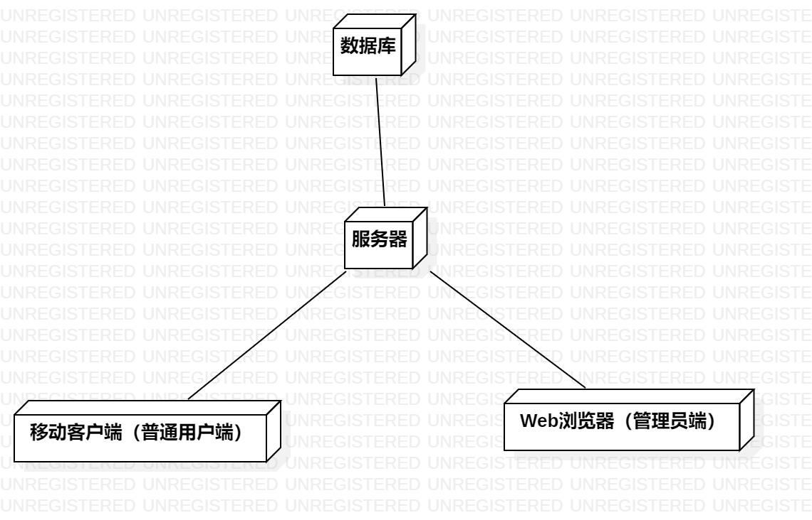

图 366系统部署图

# 非功能需求

## 5.1性能需求

1. 校网环境下,系统一般响应时间不超过1秒。
2. 支持（至少）300名用户并发使用，并保证性能不受影响。

## 5.2防护性需求

1. 权限控制

根据不同用户角色，设置相应权限，没有权限的用户禁止使用系统。

1. 重要数据加密

本系统对个人信息有关的数据按一定的算法进行加密，如用户口令、重要参数等。

1. 数据备份

允许用户自行进行数据的备份和恢复，以弥补数据的破坏和丢失。

## 5.3可用性需求

1. 方便操作，操作流程合理

尽量从用户角度出发，使本产品使用方便。支持没有计算机使用经验、计算机使用经验较少及有较多计算机使用经验的用户均能方便地使用本系统。

1. 容错能力

系统具有一定的容错和抗干扰能力，在非硬件故障或非通讯故障时，系统能够保证正常运行，并有足够的提示信息帮助用户有效正确地完成任务。

1. 操作完成时有统一规范的提示信息

例如删除操作时，系统可提示警示框“确认删除？”，用户点击确认后，系统才执行删除操作，删除后可直接返回相关页面。

## 5.4易用性需求

1. 系统在工作日期的北京时间凌晨5点到晚上12点，系统易用性应该达到至少95%。
2. 北京时间早上8点到下午8点，系统易用性需求至少应该达到99%。

## 5.5可安装性需求

1. 管理员客户端支持多浏览器。
2. 用户移动APP 安装方便，易于维护。
3. 移动App 应该容易从一个不完整的错误的或者用户放弃的安装过程中恢复。
4. 应用卸载方便且没有垃圾残余文件。
5. 应用要支持应用内更新。

## 5.6健壮性需求

应用可对用户的各类非法操作进行正确组织且响应。

# 数据需求

## 6.1数据字典

### 6.1.1用户

|  |  |  |  |  |  |
| --- | --- | --- | --- | --- | --- |
| 数据元素 | 描述 | 数据构成或数据类型 | 数据长度 | 数据取值 | 备注 |
| user_id | 用户id | bigint | 11 |  | 自增 |
| user_head_img | 头像 | String | 20 | 6-20位 |  |
| user_nick_name | 昵称 | String | 20 |  | 不能重复 |
| user_phone | 手机号 | String | 20 |  |  |
| user_password | 密码 | String | 20 |  |  |
| user_name | 姓名 | String | 20 |  |  |
| user_id_card | 身份证号 |  |  |  |  |
| user_email | 学校邮箱 |  |  |  |  |
| user_type | 用户身份 | String |  | 0、1、2 | 0为老师、  1为学生、  2为管理员 |
| user_registration_data | 注册账号时间 | Date |  |  | 系统自动记录用户注册成功时的时间 |

### 6.1.2博客

|  |  |  |  |  |  |
| --- | --- | --- | --- | --- | --- |
| 数据元素 | 描述 | 数据构成或数据类型 | 数据长度 | 数据取值 | 备注 |
| blog_id | 博客id | bigint | 11 |  | 自增 |
| user_id | 博客主id | bigint | 11 |  | 外码 |
| blog_title | 标题 | String | 20 | 6-20位 |  |
| blog_detail | 内容 | String | 7000 |  | 富文本形式以字符形式存储 |
| blog_like_num | 点赞数 | Int |  |  |  |
| blog_follow_num | 收藏数 | Int |  |  |  |
| blog_tag | 标签 | Int |  | 0、1、2 | 0：需求管理  1：项目管理  2：软件工程 |
| blog_submit_time | 发表时间 | Date |  |  | 系统自动记录用户发表博客的时间 |
| blog_is_ban | 是否封禁 | Int |  | 0、1 | 0为未封禁、  1为封禁 |

### 6.1.3帖子

|  |  |  |  |  |  |
| --- | --- | --- | --- | --- | --- |
| 数据元素 | 描述 | 数据构成或数据类型 | 数据长度 | 数据取值 | 备注 |
| post_id | 帖子id | bigint | 11 |  | 自增 |
| user_id | 帖子发布者id | bigint | 11 |  | 外码 |
| post_title | 标题 | String | 20 | 6-20位 |  |
| post_detail | 内容 | String | 7000 |  | 富文本形式以字符形式存储 |
| post_like_num | 点赞数 | Int |  |  |  |
| post_follow_num | 收藏数 | Int |  |  |  |
| post_tag | 标签 | Int |  | 0、1、2 | 0：需求管理  1：项目管理  2：软件工程 |
| post_submit_time | 发表时间 | Date |  |  | 系统自动记录用户发表帖子的时间 |
| post_is_ban | 是否封禁 | Int |  | 0、1 | 0为未封禁、  1为封禁 |
| post_is_ essences | 是否为精华帖 | Int |  | 0、1 | 0为不精华帖  1为精华帖 |

### 6.1.4问题

|  |  |  |  |  |  |
| --- | --- | --- | --- | --- | --- |
| 数据元素 | 描述 | 数据构成或数据类型 | 数据长度 | 数据取值 | 备注 |
| problem_id | 问题id | bigint | 11 |  | 自增 |
| user_id | 问题发布者id | bigint | 11 |  | 外码 |
| problem_title | 标题 | String | 20 | 6-20位 |  |
| problem_detail | 内容 | String | 7000 |  | 富文本形式以字符形式存储 |
| problem_like_num | 点赞数 | Int |  |  |  |
| problem_follow_num | 收藏数 | Int |  |  |  |
| problem_tag | 标签 | Int |  | 0、1、2 | 0：需求管理  1：项目管理  2：软件工程 |
| problem_submit_time | 发表时间 | Date |  |  | 系统自动记录用户发表问题的时间 |
| problem_is_ban | 是否封禁 | Int |  | 0、1 | 0为未封禁、  1为封禁 |

### 6.1.5评论

|  |  |  |  |  |  |
| --- | --- | --- | --- | --- | --- |
| 数据元素 | 描述 | 数据构成或数据类型 | 数据长度 | 数据取值 | 备注 |
| comment_id | 评论id | bigint | 11 |  | 自增 |
| problem_id | 被评论的问题id | bigint | 11 |  | 外码 |
| com_comment_id | 主评论id | bigint | 11 |  | 外码，当该评论为次评论时，主评论id不能为空 |
| user_id | 评论发布者id | bigint | 11 |  | 外码 |
| post_id | 被评论的帖子id | bigint | 11 |  | 外码 |
| blog_id | 被评论的博客id | bigint | 11 |  | 外码 |
| comment_detail | 内容 | String | 7000 |  | 富文本形式以字符形式存储 |
| comment_like_num | 点赞数 | Int |  |  |  |
| post_follow_num | 收藏数 | Int |  |  |  |
| comment_is_root | 是否为主评论 | Int |  | 0、1 | 两层评论，主评论下用户可以通过@自由回复0：为主评论、1：为次评论 |
| comment_submit_time | 发表时间 | Date |  |  | 系统自动记录用户发表评论的时间 |

### 6.1.6浏览

|  |  |  |  |  |  |
| --- | --- | --- | --- | --- | --- |
| 数据元素 | 描述 | 数据构成或数据类型 | 数据长度 | 数据取值 | 备注 |
| browse_id | 浏览id | bigint | 11 |  | 自增 |
| problem_id | 浏览的问题id | bigint | 11 |  | 外码 |
| user_id | 浏览的用户id | bigint | 11 |  | 外码 |
| post_id | 浏览的帖子id | bigint | 11 |  | 外码 |
| blog_id | 浏览的博客id | bigint | 11 |  | 外码 |
| browse_num | 点赞数 | bigint | 11 |  |  |
| browse_time | 浏览的时间 | Date |  |  | 系统自动记录用户浏览的时间 |

### 6.1.7浏览

|  |  |  |  |  |  |
| --- | --- | --- | --- | --- | --- |
| 数据元素 | 描述 | 数据构成或数据类型 | 数据长度 | 数据取值 | 备注 |
| tip_off_id | 举报id | bigint | 11 |  | 自增 |
| problem_id | 被举报的问题id | bigint | 11 |  | 外码 |
| user_id | 举报的用户id | bigint | 11 |  | 外码 |
| post_id | 被举报的帖子id | bigint | 11 |  | 外码 |
| blog_id | 举被报的博客id | bigint | 11 |  | 外码 |
| use_user_id | 被举报的用户id | bigint | 11 |  | 外码 |
| comment_id | 被举报的评论id | bigint | 11 |  | 外码 |
| tip_off_reason | 举报理由 | String | 1024 |  |  |
| tip_off_time | 举报的时间 | Date |  |  | 系统自动记录用户举报的时间 |

### 6.1.8通知

|  |  |  |  |  |  |
| --- | --- | --- | --- | --- | --- |
| 数据元素 | 描述 | 数据构成或数据类型 | 数据长度 | 数据取值 | 备注 |
| notice_id | 通知id | bigint | 11 |  | 自增 |
| user_id | 通知者id | bigint | 11 |  | 外码 |
| notice_type | 通知的类型 | bigint | 11 | 0、1、2、3、4 | 0：回复我的、1：@我的、2：收到的赞、3、系统通知、4：申请加精 |
| use_user_id | 被通知的用户id | bigint | 11 |  | 外码 |
| notice_detail | 通知内容 | String | 1024 |  |  |
| notice_time | 通知的时间 | Date |  |  | 系统自动记录通知产生的时间 |

### 6.1.9粉丝/关注表

|  |  |  |  |  |  |
| --- | --- | --- | --- | --- | --- |
| 数据元素 | 描述 | 数据构成或数据类型 | 数据长度 | 数据取值 | 备注 |
| user_id | 关注者id | bigint | 11 |  | 主键、外码 |
| use_user_id | 被关注者id | bigint | 11 |  | 主键、外码 |

### 6.1.10收藏博客表

|  |  |  |  |  |  |
| --- | --- | --- | --- | --- | --- |
| 数据元素 | 描述 | 数据构成或数据类型 | 数据长度 | 数据取值 | 备注 |
| blog_id | 被收藏的博客id | bigint | 11 |  | 主键、外码 |
| user_id | 收藏者id | bigint | 11 |  | 主键、外码 |

### 6.1.11点赞博客表

|  |  |  |  |  |  |
| --- | --- | --- | --- | --- | --- |
| 数据元素 | 描述 | 数据构成或数据类型 | 数据长度 | 数据取值 | 备注 |
| blog_id | 被点赞的博客id | bigint | 11 |  | 主键、外码 |
| user_id | 点赞者id | bigint | 11 |  | 主键、外码 |

### 6.1.12收藏问题表

|  |  |  |  |  |  |
| --- | --- | --- | --- | --- | --- |
| 数据元素 | 描述 | 数据构成或数据类型 | 数据长度 | 数据取值 | 备注 |
| problem_id | 被收藏的问题id | bigint | 11 |  | 主键、外码 |
| user_id | 收藏者id | bigint | 11 |  | 主键、外码 |

### 6.1.13点赞问题表

|  |  |  |  |  |  |
| --- | --- | --- | --- | --- | --- |
| 数据元素 | 描述 | 数据构成或数据类型 | 数据长度 | 数据取值 | 备注 |
| problem_id | 被点赞的问题id | bigint | 11 |  | 主键、外码 |
| user_id | 点赞者id | bigint | 11 |  | 主键、外码 |

### 6.1.14邀你回答问题表

|  |  |  |  |  |  |
| --- | --- | --- | --- | --- | --- |
| 数据元素 | 描述 | 数据构成或数据类型 | 数据长度 | 数据取值 | 备注 |
| user_id | 问题邀请者id | bigint | 11 |  | 主键、外码 |
| problem_id | 邀请的问题id | bigint | 11 |  | 主键、外码 |
| use_user_id | 被邀请回答问题者id | bigint | 11 |  | 主键、外码 |

### 6.1.15收藏帖子表

|  |  |  |  |  |  |
| --- | --- | --- | --- | --- | --- |
| 数据元素 | 描述 | 数据构成或数据类型 | 数据长度 | 数据取值 | 备注 |
| post_id | 被收藏的帖子id | bigint | 11 |  | 主键、外码 |
| user_id | 收藏者id | bigint | 11 |  | 主键、外码 |

### 6.1.16点赞帖子表

|  |  |  |  |  |  |
| --- | --- | --- | --- | --- | --- |
| 数据元素 | 描述 | 数据构成或数据类型 | 数据长度 | 数据取值 | 备注 |
| post_id | 被点赞的帖子id | bigint | 11 |  | 主键、外码 |
| user_id | 点赞者id | bigint | 11 |  | 主键、外码 |

### 6.1.17点赞评论表

|  |  |  |  |  |  |
| --- | --- | --- | --- | --- | --- |
| 数据元素 | 描述 | 数据构成或数据类型 | 数据长度 | 数据取值 | 备注 |
| user_id | 点赞者id | bigint | 11 |  | 主键、外码 |
| comment_id | 被评论的评论id | bigint | 11 |  | 主键、外码 |